ネン-エン16931-1:2017+A 1:2019

EN 16931-1:2017+A 1:2019 (E)

BR-CO-20

BR-CO-21



IDと

説明

請求書明細期間(BG-26)を使用する場合は、請求書明細期間開始日(BT-134)または請求書明細期間終了日(BT-135)、あるいはその両方を入力する必要があります。

各ドキュメントレベルアローワンス(BG-20)には、ドキュメントレベルアローワンス理由(BT-97)、ドキュメントレベルアローワンス理由コード(BT-98)、またはその両方が含まれます。

ターゲット/コンテキスト

請求書明細期間

ドキュメントレベルアローワンス

BT-134、BT-135

BT-97

BT-98





事業用語/グループ





請求書明細引当金

文書レベル手数料

BT-104、BT-105

BT-139、BT-140

BR-CO-22各文書レベル・チャージ(BG-21)には、次のものを含めなければならない。

文書レベルチャージ事由(BT-104)または文書

レベルチャージ事由コード(BT-105)、またはその両方。

BR-CO-23各請求書明細許容範囲(BG-27)には、次のものが含まれます。

請求書明細の許容事由(BT-139)または請求書明細の許容事由コード(BT-140)、あるいはその両方。

各請求書明細手数料(BG-28)には、請求書明細手数料事由(BT-144)または請求書明細手数料事由コード(BT-145)、あるいはその両方が含まれます。

支払期日(BT-115)が正の場合は、支払期日(BT-9)または支払条件(BT-20)のいずれかが表示されます。

BR-CO-24

BR-CO-25

|  |
| --- |
| 請求書明細BT-144  チャージBT-145  請求書BT-9  BT-20 |
|  |

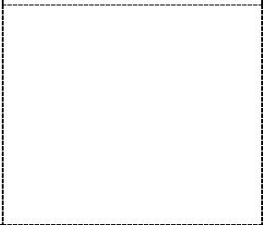





売主BT-29

BT-30、BT-31

BR-CO-26バイヤーが自動的に

供給者、販売者識別子(BT-29)、販売者法的登録識別子(BT-30)及び/又は販売者VAT識別子(ビーティー31)が存在しなければならない。

6.4.3 VAT規則

6.4.3.1 はじめに

付加価値税(付加価値税)は、欧州連合内の請求書にとって重要な要件です。VATに関する詳細な要件は、2006年11月28日の欧州指令VAT Council Directive 2006/112/ECに準拠します。その指令は加盟国によってそれぞれの国内法に採択された。なお、各国の法規制により異なる場合があります。

この指令は、VATについて誰が(課税主体)、何が(商品・サービス)責任を負うかを特定している。;VATの計算方法;VATが請求書で請求されている場合、請求書にはどのような情報が記載されている必要がありますか。

この指令には、VATが請求書で請求されない場合のいくつかの例外的な使用事例も含まれています。

図16のダイアグラムは、VAT要件モデルの要約を示しています。VATの異なるケースは、VATカテゴリとして識別され、コード化された方法で識別されます。カテゴリコードの定義については、このドキュメントの後半で説明します。

79と

Dit document is door NEN onder licentie verstrekt aan:/このドキュメントはNENからライセンスを受けて提供されています。

三歩一専門技術者事務所三歩一信之2020/09/07

ネン-エン16931-1:2017+A 1:2019

EN 16931-1:2017+A 1:2019 (E)

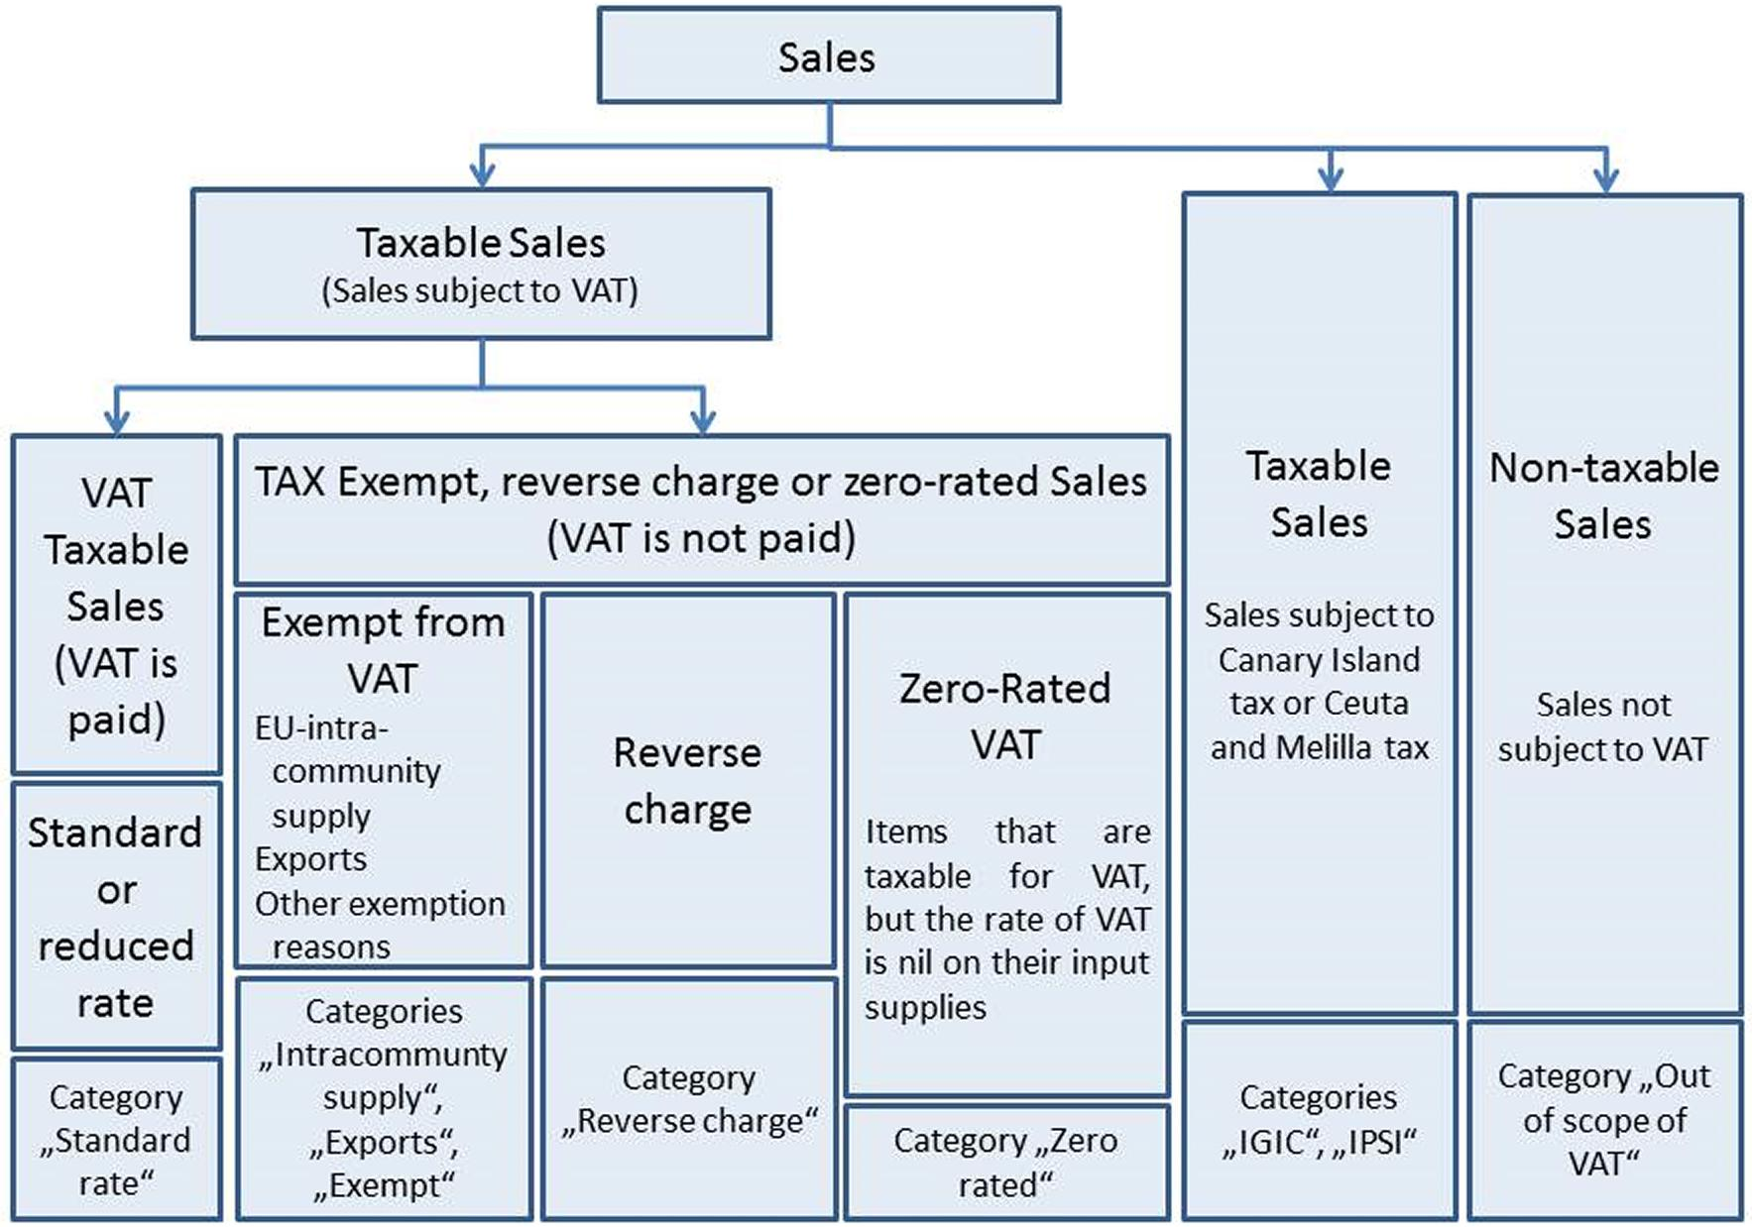

図16-VAT要件モデルの概要

請求書に必要なVAT情報は、6.4.3.2から6.4.3.4 .8に詳述されているように、VATケースによって異なります。以下では、上記の図に示されている各VATユースケースがCore Semantic Modelでどのように扱われるかについて説明します。

6.4.3.2 VATカテゴリーコードの指定

下表では、各VATカテゴリーコード(UNTDID 5305コードリスト [6] に基づく)の意味を説明しています。

80と

Dit document is door NEN onder licentie verstrekt aan:/このドキュメントはNENからライセンスを受けて提供されています。

三歩一専門技術者事務所三歩一信之2020/09/07

ネン-エン16931-1:2017+A 1:2019

EN 16931-1:2017+A 1:2019 (E)

表5:VATカテゴリ

VAT対象外

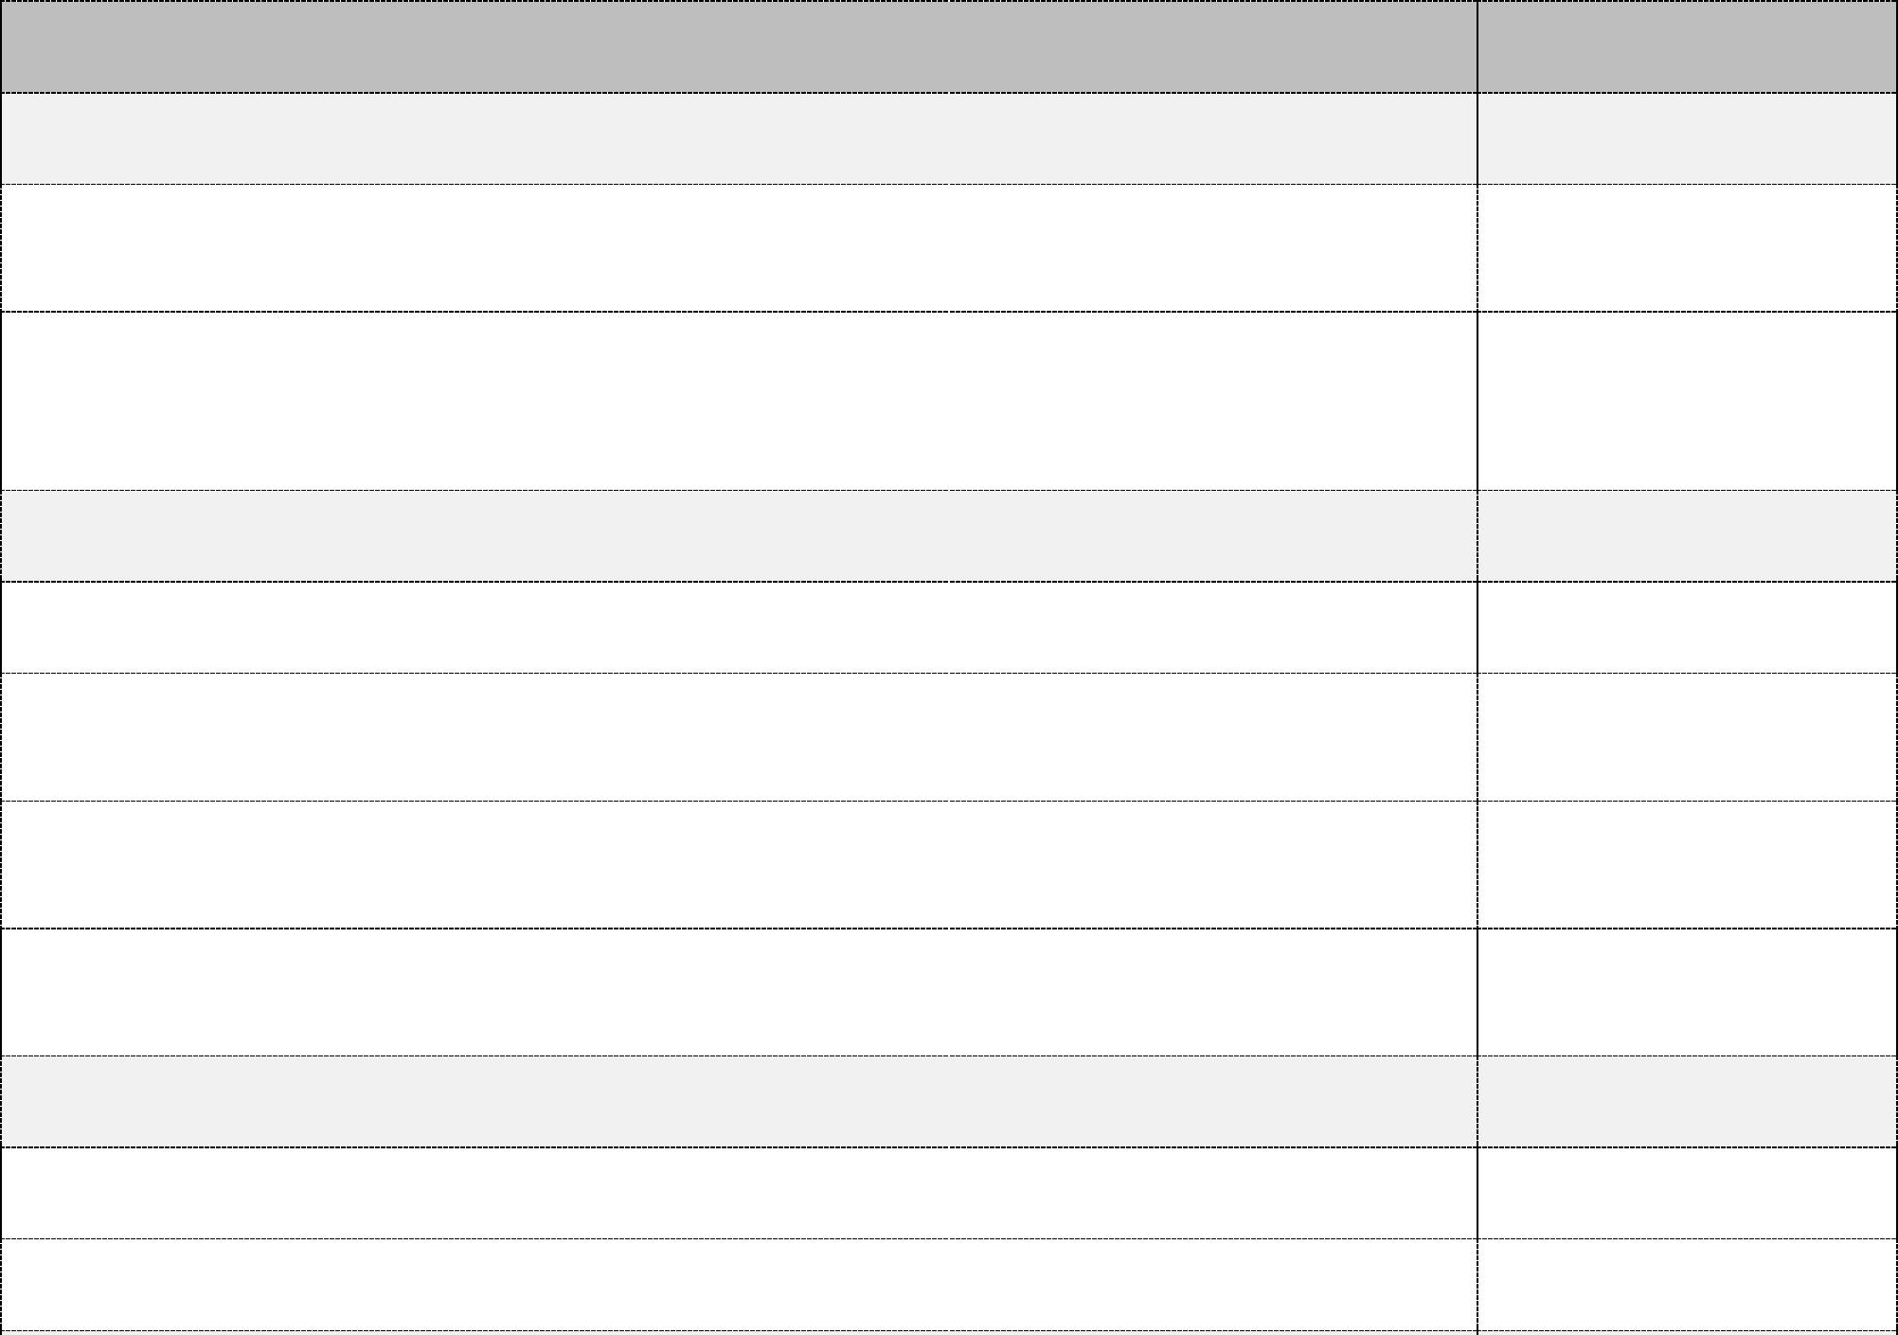

エクスポート

VATは、EU域外への輸出に関する規則が適用される貿易環境のためにVATの義務がある品目には課されません。

0定格

項目は関連する課税対象額にVAT率を適用する標準的な方法で計算されるVATに対して責任がありますが、VAT率は0です(0個)。

カテゴリカテゴリの定義

標準VAT計算

項目は、関連する課税対象額にVAT標準レートのパーセンテージを適用する標準的な方法で計算されたVATに対して責任があります。

貿易状況によりVATは課されません。

商品にはVATがかかりません。 除外

VAT税は、リバース・チャージVATルールが適用される取引リバース・チャージ状況により、VATが発生する項目には課されません。

VATは、コミュニティ内の供給に関する規則が適用される取引環境のためにVATの責任を負う品目には課されません。

コミュニティ内供給

その他の付加価値税が適用されます。

売却にはカナリア諸島(IGIC)税がかかります。 IGIC

セウタとメリリャ(アイプシー)税がかかります。 アイプシー

販売にはVATはかかりません。 VAT対象外



6.4.3.3 VATは請求書から徴収されます。

6.4.3.3.1 標準料金と割引料金の項目

販売ごとに、VAT情報は次のように特定されるものとします。

-売主のVAT識別子は請求書に記載するものとする。;

-課税対象金額のVATカテゴリ・コードは標準レートとして指定されます。;

-課税対象額のVATカテゴリ・レートが関連するパーセント・レートとして表示されます。;

-VATカテゴリ課税対象額は、請求書明細の正味金額から文書レベルの引当金額を減算し、文書レベルの手数料金額を加算した合計です。;

-VATの計算において、請求書には各VATレートに対するVAT課税額とVAT税額の小計が表示されます。明細レベルのカテゴリ・コードSおよびVAT税率と、文書レベルの引当および手数料の各組合せ) 。

81と

Dit document is door NEN onder licentie verstrekt aan:/このドキュメントはNENからライセンスを受けて提供されています。

三歩一専門技術者事務所三歩一信之2020/09/07

ネン-エン16931-1:2017+A 1:2019

EN 16931-1:2017+A 1:2019 (E)

6.4.3.3.2 ビジネス・ルール・ステートメント

表6-ビジネスルール-VAT標準と割引率



IDと

BR-S-1

BR-S-2

BR-S-3

BR-S-4

BR-S-5

説明

VATカテゴリ・コード(BT-151、BT-95またはBT-102)が「標準定格」である請求書明細(BG-25)、文書レベル引当金(BG-20)または文書レベル手数料(BG-21)を含む請求書は、VAT明細(BG-23)に「標準定格」と等しいVATカテゴリ・コード(BT-118)を少なくとも1つ含まなければならない。

請求書品目のVATカテゴリ・コード(BT-151)が「標準定格」である請求書明細(BG-25)を含む請求書には、売り手VAT識別子(ビーティー31)、売り手税務登録識別子(BT-32)および/または売り手税代表VAT識別子(BT-63)を含めるものとする。

ドキュメントレベルアローワンス(BG-20)を含む請求書で、ドキュメントレベルアローワンスのVATカテゴリコード(BT-95)が「標準定格」であるものは、セラーVAT識別子(ビーティー31)、セラー税務登録識別子(BT-32)、及び/又はセラー税務代理人VAT識別子(BT-63)を含むものとする。

Document level charge VAT category code (BT-102)が「標準定格」であるDocument level charge (BG-21)を含む請求書は、Seller VAT Identifier (ビーティー31)、Seller tax registration identifier (BT-32)、および/またはSeller tax representative VAT identifier (BT-63)を含むものとします。



請求書明細(BG-25)の請求済項目のVATカテゴリ・コード(BT-151)が「標準定格」の場合、請求済項目のVATレート(BT-152)は0より大きくなければなりません。





ドキュメントレベルアローワンス(BG-20)において、ドキュメントレベルアローワンスVATカテゴリコード(BT-95)が「標準定格」の場合、ドキュメントレベルアローワンスVATレート(BT-96)が0より大きいこと。

BR-S-6

ドキュメントレベルチャージVATカテゴリコード(BT-102)が「標準定格」であるドキュメントレベルチャージ(BG-21)において、ドキュメントレベルチャージVATレート(BT-103)が0より大きいこと。

BR-S-7

VATカテゴリ・コード(BT-118)が「標準定格」である場合のVATカテゴリ・レート(BT-119)の各異なる値について、VAT内訳(BG-23)のVATカテゴリ課税対象金額(BT-116)は、請求書明細の正味金額(BT-131)と請求書明細の正味金額の合計と等しくなります。

BR-S-8 VATカテゴリ・コード(BT-151、BT-102、BT-95)が「標準定格」で、VATレート(BT-152、BT-103、BT-96)がVATカテゴリ・レート(BT-119)と等しい場合、文書レベル手数料金額(BT-99)から文書レベル引当金額(BT-92)の合計を減算した金額。

82と

Dit document is door NEN onder licentie verstrekt aan:/このドキュメントはNENからライセンスを受けて提供されています。

三歩一専門技術者事務所三歩一信之2020/09/07





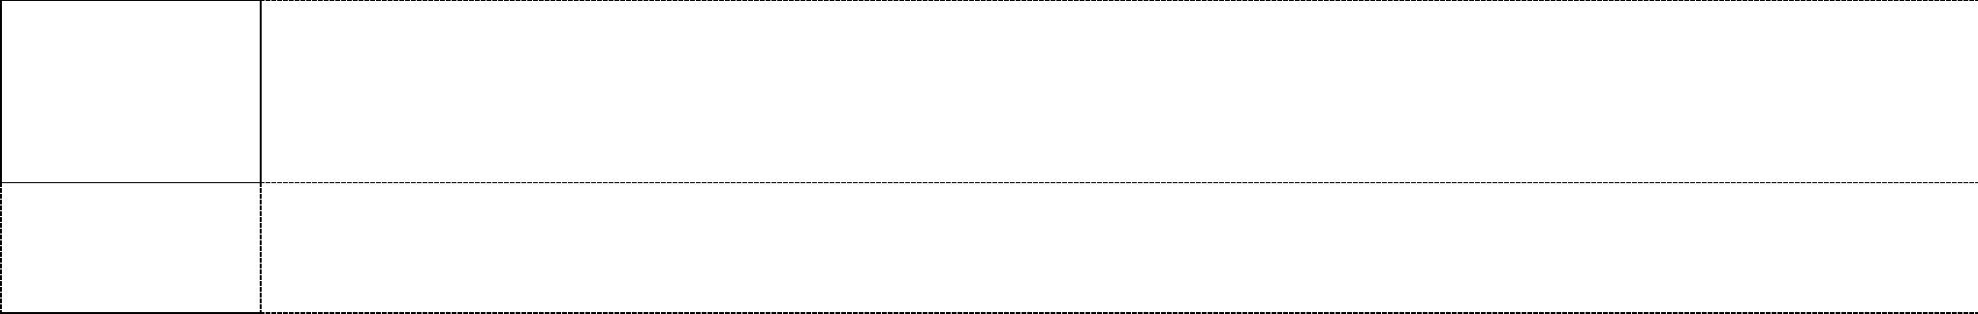

BR-S-9

VATカテゴリコード(BT-118)が「標準定格」の場合のVAT内訳(BG-23)におけるVATカテゴリ税額(BT-117)は、VATカテゴリ課税対象額(BT-116)にVATカテゴリ税率(BT-119)を乗じた額となります。

BR-S-10 A VATカテゴリ・コード(BT-118) 「標準レート」付きのVAT内訳(BG-23)は不可

VAT免税事由コード(BT-121)またはVAT免税事由テキスト(BT-120)があります。

ネン-エン16931-1:2017+A 1:2019

EN 16931-1:2017+A 1:2019 (E)

6.4.3.4 VATは請求書6.4.3.4 .1 0定格販売では課税されません。

格付けが0である販売はVAT (付加価値税) を課されませんが、格付けが0であることを明記する必要があります。売上ごとに、請求書明細に記録され、文書レベルの引当金および請求書に記載されるVATは、次のように特定されるものとします。

-売主のVAT識別子は請求書に記載するものとする。;-その明細のVATカテゴリ・コードは、0定格販売となります。;-明細のVAT税率は0パーセントで示されます(0個)。;-課税対象額は明細額です。;

-VATの計算では、VATカテゴリコードが0の定格販売を持つ明細の明細金額の小計として、0の定格として課税された金額が請求書に表示されます。;

-VATの計算において、請求書には、税率0で課税されるVATが、課税対象額に税率を乗じてドキュメントレベルで表示されます。定義上、税率は0%であるため、VAT額は0となります。

6.4.3.4.2 ビジネス・ルール・ステートメント

表7-ビジネス・ルール-VAT 0レート

|  |  |
| --- | --- |
| IDと | 説明 |
|  |

VATカテゴリ・コード(BT-151、BT-95またはBT-102)が「0定格」である請求書明細(BG-25)、文書レベル引当金(BG-20)または文書レベル手数料(BG-21)を含む請求書は、VAT内訳(BG-23)に、「0定格」と等しい1つのVATカテゴリ・コード(BT-118)を含むものとします。

請求書品目のVATカテゴリ・コード(BT-151)が「0定格」である請求書明細を含む請求書には、売り手VAT識別子(ビーティー31)、売り手税務登録識別子(BT-32)および/または売り手税代表VAT識別子(BT-63)を含めるものとする。

ドキュメントレベルアローワンス(BG-20)を含む請求書で、ドキュメントレベルアローワンスのVATカテゴリコード(BT-95)が「0定格」であるものは、セラーVAT識別子(ビーティー31)、セラー税務登録識別子(BT-32)、及び/又はセラー税務代理人VAT識別子(BT-63)を含むものとする。

Document level charge VAT category code (BT-102)が「0定格」であるDocument level chargeを含む請求書は、Seller VAT Identifier (ビーティー31)、Seller tax registration identifier (BT-32)、および/またはSeller tax representative VAT identifier (BT-63)を含むものとします。

BR-Z-5請求済品目のVATカテゴリ・コード(BT-151)が 「0」 である請求書明細(BG-25)

定格 「請求済項目のVAT率(BT-152)が0 (0個)であること。

BR-Z-1





BR-Z-2

BR-Z-3

BR-Z-4

|  |  |
| --- | --- |
|  |  |
| BR-Z-6 | Document Level Allowance VAT Category Code (BT-95)が「0定格」であるDocument Level Allowance (BG-20)では、Document Level Allowance VAT Rate (BT-96)は0 (0個)でなければならない。 |
|  |  |
|  |  |







BR-Z-7文書レベル手数料(BG-21)。この場合、文書レベル手数料VATカテゴリ・コードが適用されます。

(BT-102)が「0定格」の場合、ドキュメントレベル課金VATレート(BT-103)は0 (0個)となります。

83と

Dit document is door NEN onder licentie verstrekt aan:/このドキュメントはNENからライセンスを受けて提供されています。

三歩一専門技術者事務所三歩一信之2020/09/07



ネン-エン16931-1:2017+A 1:2019

EN 16931-1:2017+A 1:2019 (E)



IDと

BR-Z-8

BR-Z-9

説明

VAT区分コード(BT-118)が「0定格」の場合のVAT内訳(BG-23)では、VAT区分課税対象金額(BT-116)は、請求書明細の正味金額の合計(BT-131)から文書レベル引当金金額の合計(BT-92)を差し引いた金額と、VAT区分コード(BT-151、BT-95、BT-102)が 「0定格」 の場合の文書レベル手数料金額の合計(BT-99)と等しくなります。

VATカテゴリコード(BT-118)が「0定格」の場合のVAT内訳(BG-23)のVATカテゴリ税額(BT-117)は0 (0個)となります。





BR-Z-10 A VATカテゴリ・コード(BT-118) 「0定格」のあるVAT内訳(BG-23)には、次のものは含まれません。

VAT免税事由コード(BT-121)またはVAT免税事由テキスト(BT-120)。

6.4.3.4.3 VATを免除





上の図に示すように、販売にはVATが免除される場合があります。請求書にVATが課されていない場合です。

EU指令及び/又は国内法に基づき、販売は様々な理由によりVATを免除されます。販売が様々な一般的な理由によりVATを免除される場合、以下の情報が提供されるものとします。

-売主のVAT識別子を請求書に記載するものとする。;

-明細のVAT税金カテゴリ・コードが 「免税」 として表示されます。;

-各行のVAT税率は0 (0個)となります。;

-免除された請求書明細ごとに、免除の理由を説明したフリー・テキストが表示されます。;

-免除の理由については、VATの内訳で説明します。;

-VATの計算では、VATを免除されたカテゴリ・コードと免税事由テキストの同じ組合せを持つ明細の明細金額の小計として、各免税事由で課税される金額が請求書に表示されます。;

-VATの計算において、請求書は書類レベルで課税額にパーセント率を掛けたものとして評価されていないVATを表示するものとします。定義上、税率は0%であるため、VAT額は0となります。

ビジネス・ルール・ステートメント

84と

Dit document is door NEN onder licentie verstrekt aan:/このドキュメントはNENからライセンスを受けて提供されています。

三歩一専門技術者事務所三歩一信之2020/09/07





BR-E-8



BR-E-9



ネン-エン16931-1:2017+A 1:2019

EN 16931-1:2017+A 1:2019 (E)

表8-ビジネス・ルール-VATの適用除外

|  |
| --- |
| 説明 |
| VATカテゴリ・コード(BT-151、BT-95またはBT-102)が「VATを免除する」の請求書明細(BG-25)、文書レベル引当金(BG-20)または文書レベル手数料(BG-21)を含む請求書には、VATカテゴリ・コード(BT-118)が「VATを免除する」に等しい1つのVAT内訳(BG-23)が含まれている必要があります。 |
| 請求書品目のVATカテゴリ・コード(BT-151)が「VATを免除する」である請求書明細(BG-25)を含む請求書には、売り手VAT識別子(ビーティー31)、売り手税務登録識別子(BT-32)および/または売り手税代表VAT識別子(BT-63)を含めるものとする。 |
| ドキュメントレベルアローワンス(BG-20)を含む請求書で、ドキュメントレベルアローワンスのVATカテゴリコード(BT-95)が「VATを免除する」であるものは、セラーVAT識別子(ビーティー31)、セラー税務登録識別子(BT-32)、及び/又はセラー税務代理人VAT識別子(BT-63)を含むものとする。  Document level charge VAT category code (BT-102)が「VATを免除する」であるDocument level charge (BG-21)を含む請求書は、Seller VAT Identifier (ビーティー31)、Seller tax registration identifier (BT-32)、および/またはSeller tax representative VAT identifier (BT-63)を含むものとします。 |
| 請求済品目のVATカテゴリ・コード(BT-151)が「VATを免除する」である請求書明細(BG-25)では、請求済品目のVATレート(BT-152)は0 (0個)である必要があります。 |

IDと

BR-E-1

BR-E-2

BR-E-3

ブイ-四



BR-E-5



BR-E-6

Document Level Allowance VAT Category Code (BT-95)が「VATを免除する」であるDocument Level Allowance (BG-20)では、Document Level Allowance VAT Rate (BT-96)は0 (0個)でなければならない。



ドキュメントレベルチャージVATカテゴリコード(BT-102)が「VATを免除する」であるドキュメントレベルチャージ(BG-21)において、ドキュメントレベルチャージVATレート(BT-103)が0 (0個)であること。

BR-E-7

VATカテゴリ・コード(BT-118)が「VATを免除する」の場合のVAT内訳(BG-23)では、VATカテゴリ課税対象額(BT-116)は、請求書明細の正味金額の合計(BT-131)から文書レベル引当金金額の合計(BT-92)を差し引いた額に、VATカテゴリ・コード(BT-151、BT-95、BT-102)が(BT-99)の場合の文書レベル手数料金額の合計を足した額と等しくなります。

VATカテゴリ税額(BT-117) VATカテゴリコード(BT-118)が「VATを免除する」に等しいVAT内訳(BG-23)では、0 (0個)となります。

BR-E-10 VATカテゴリ・コード(BT-118)のVAT内訳(BG-23) 「VATを免除する」には、VAT免税事由コード(BT-121)またはVAT免税事由テキスト(BT-120)が含まれている必要があります。

6.4.3.4.4 チャージの戻し

リバース・チャージによってVATが請求書に賦課されない場合、次のデータが請求書に適用されます。売主と買主の双方がリバース・チャージを適用する契約を結んでいるため、買主と売主の双方がVATで登録され、買主と売主双方のVAT登録番号が請求書に記載されているものとする。

リバース・チャージが適用される場合、バイヤーとセラーの両方がVATのために登録されるものとし、バイヤーとセラーの両方のVAT登録番号は請求書に詳細に記載されるものとし、請求書には「逆電荷」と記載されるものとします。請求書の発行者は、

85と

Dit document is door NEN onder licentie verstrekt aan:/このドキュメントはNENからライセンスを受けて提供されています。

三歩一専門技術者事務所三歩一信之2020/09/07



ネン-エン16931-1:2017+A 1:2019

EN 16931-1:2017+A 1:2019 (E)

請求書明細は逆手数料です。請求書では、関連する請求書明細のUN/TDID 5305のコードリストのサブセットからのリバースチャージにVATカテゴリコードを使用します。

電子請求書にリバース・チャージのコードが存在することは、請求書明細がリバース・チャージであるとの宣言を構成しますが、規則に準拠するために、「リバースチャージ」というテキストも免税理由テキストに表示されます。

ドキュメントレベルでは、次の情報が提供されます。

-売主のVAT識別子;-バイヤーのVAT識別子;

-「リバースチャージ」というテキストが、VAT明細(または、他の言語の同等の標準テキスト)のVAT免税理由のテキストとして表示されます。

以下の情報は、回線レベルで提供されるものとする。

-明細の請求済品目のVATカテゴリ・コードが 「リバース・チャージ」 として表示されます。;-明細の請求済品目のVATレートが0 (0個)で表示されます。;

-請求済品目のVAT免税事由テキストに「リバースチャージ」というテキストが表示されます(または他の言語の同等の標準テキスト)。

必要に応じてリバース・チャージとして請求するのは売り手の責任です。次のルールは、その決定が正しいかどうかを検証しません。請求書インスタンスに情報が正しく記述されているかどうかだけをチェックします。

ビジネス・ルール・ステートメント

表9-ビジネス・ルール-VAT戻し手数料



ドキュメントレベルアローワンス(BG-20)を含む請求書で、ドキュメントレベルアローワンスVATカテゴリコード(BT-95)が「リバースチャージ」であるものは、セラーVAT識別子(ビーティー31)、セラー税務登録識別子(BT-32)及び/又はセラー税務代理人VAT識別子(BT-63)、バイヤーVAT識別子(BT-48)及び/又はバイヤー法律登録識別子(BT-47)を含むものとする。

ドキュメントレベルチャージVATカテゴリコード(BT-102)が「リバースチャージ」であるドキュメントレベルチャージ(BG-21)を含む請求書は、売り手VAT識別子(ビーティー31)、売り手税登録識別子(BT-32)および/または売り手税代表VAT識別子(BT-63)、および買い手VAT識別子(BT-48)および/または買い手法的登録識別子(BT-47)を含むものとする。

86と

Dit document is door NEN onder licentie verstrekt aan:/このドキュメントはNENからライセンスを受けて提供されています。

三歩一専門技術者事務所三歩一信之2020/09/07



ブラ-AE-3



赤-AE-4

|  |  |  |  |
| --- | --- | --- | --- |
| IDと | | 説明 | |
| BR-AE-1 | | VATカテゴリ・コード(BT-151、BT-95またはBT-102)が「リバースチャージ」である請求書明細(BG-25)、文書レベル引当金(BG-20)または文書レベル手数料(BG-21)を含む請求書は、VAT内訳(BG-23)に、「付加価値税 (VAT) リバース・チャージ」と等しい1つのVATカテゴリ・コード(BT-118)を含むものとします。 |  |
| BR-AE-2 |  | 請求書品目のVATカテゴリ・コード(BT-151)が「リバースチャージ」である請求書明細(BG-25)を含む請求書には、売り手VAT識別子(ビーティー31)、売り手税登録識別子(BT-32)および/または売り手税代表VAT識別子(BT-63)、買い手VAT識別子(BT-48)および/または買い手法的登録識別子(BT-47)を含めるものとする。 |  |
|  |  |  |  |
|  |  |  |  |







赤-AE-5

ネン-エン16931-1:2017+A 1:2019

EN 16931-1:2017+A 1:2019 (E)

説明

IDと

請求書明細(BG-25)の請求済品目のVATカテゴリ・コード(BT-151)が「リバースチャージ」の場合、請求済品目のVATレート(BT-152)は0 (0個)となります。



BR-AE-6

Document Level Allowance VAT Category Code (BT-95)が「リバースチャージ」であるDocument Level Allowance (BG-20)では、Document Level Allowance VAT Rate (BT-96)は0 (0個)でなければならない。

|  |  |
| --- | --- |
| BR-AE-7 | ドキュメントレベルチャージVATカテゴリコード(BT-102)が「リバースチャージ」であるドキュメントレベルチャージ(BG-21)において、ドキュメントレベルチャージVATレート(BT-103)が0 (0個)であること。 |
|  |  |



BR-AE-8

VATカテゴリ・コード(BT-118)が「リバースチャージ」の場合のVAT内訳(BG-23)では、VATカテゴリ課税対象額(BT-116)は、請求書明細の正味金額の合計(BT-131)から文書レベル引当額の合計(BT-92)を差し引いた額に、VATカテゴリ・コード(BT-151、BT-95、BT-102)が(BT-99)の場合の文書レベル引当額の合計を足した額と等しくなります。

|  |  |
| --- | --- |
| 赤-AE-9 | VAT区分コード(BT-118)が「リバースチャージ」の場合のVAT内訳(BG-23)におけるVAT区分税額(BT-117)は、0 (0個)とする。 |
|  |  |
|  |  |

VATカテゴリ・コード(BT-118) 「リバースチャージ」を持つVAT内訳(BG-23)は、「リバースチャージ」を意味するVAT免税理由コード(BT-121)またはVAT免税理由テキスト(BT-120) 「リバースチャージ」 (または他の言語の同等の標準テキスト)を持つものとします。



BR-AE-10



6.4.3.4.5 コミュニティ内供給

コミュニティ内供給によりVATが請求書に賦課されない場合、次の情報が請求書に含まれます。売り手と買い手の双方が地域内供給を適用する契約を結んでいるため、買い手と売り手の双方がVAT登録され、買い手と売り手の双方のVAT登録番号が請求書に記載されるものとする。

請求書の発行者は、請求書明細がコミュニティ内供給である場合は、それを示す必要があります。請求書では、関連する請求書明細のUN/TDID 5305のコードリストのサブセットからIntra-CommunityのVAT税金カテゴリコードを使用してこれを行います。

電子請求書では、コミュニティ内供給のためのコードの存在は、請求書明細がコミュニティ内供給であるが、規制に準拠していることの宣言を構成し、「コミュニティ内供給」という文言も免除理由テキストに表示されるものとする。

次の情報が文書レベルで与えられなければならない。

-売主のVAT識別子;

-バイヤーのVAT識別子;

—次の事項を記載した配達証明が必要です。

—配送国

-納品日;

-「コミュニティ内供給」というテキストが、VAT明細(または他の言語の同等の標準テキスト)のVAT免税理由のテキストとして表示されます。

次の情報がラインレベルで与えられなければならない。

87と

Dit document is door NEN onder licentie verstrekt aan:/このドキュメントはNENからライセンスを受けて提供されています。

三歩一専門技術者事務所三歩一信之2020/09/07

ネン-エン16931-1:2017+A 1:2019

EN 16931-1:2017+A 1:2019 (E)

-明細のVAT税金カテゴリ・コードが 「コミュニティ内供給」 として表示されます。;-明細のVAT税率は0となります(0個)。;

-請求済品目免税事由テキスト(または他の言語の同等の標準テキスト)内のテキスト「コミュニティ内供給」。

適切な場合、地域内供給として請求するのは販売者の責任である。次のルールは、その決定が正しいかどうかを検証しません。請求書インスタンスに情報が正しく記述されているかどうかだけをチェックします。

ビジネス・ルール・ステートメント

表10-ビジネス・ルール-VATのコミュニティ内供給

説明

IDと

BR-IC-一

BR-IC-2

BR-IC-3

BR-IC-4

BR-IC-5

VATカテゴリ・コード(BT-151、BT-95またはBT-102)が「コミュニティ内供給」である請求書明細(BG-25)、文書レベル引当金(BG-20)または文書レベル手数料(BG-21)を含む請求書は、VAT内訳(BG-23)に、「コミュニティ内供給」と等しい1つのVATカテゴリ・コード(BT-118)を含むものとします。

請求書品目のVATカテゴリ・コード(BT-151)が「コミュニティ内供給」である請求書明細(BG-25)を含む請求書には、売り手VAT識別子(ビーティー31)または売り手税代表VAT識別子(BT-63)および買い手VAT識別子(BT-48)を含めるものとする。

ドキュメントレベルアローワンス(BG-20)を含む請求書で、ドキュメントレベルアローワンスVATカテゴリコード(BT-95)が「コミュニティ内供給」であるものは、売り手VAT識別子(ビーティー31)または売り手税代表VAT識別子(BT-63)および買い手VAT識別子(BT-48)を含むものとする。

Document level charge VAT category code (BT-102)が「コミュニティ内供給」であるDocument level charge (BG-21)を含む請求書は、Seller VAT Identifier (ビーティー31)またはSeller tax representative VAT identifier (BT-63)およびBuyer VAT identifier (BT-48)を含むものとします。



請求書明細(BG-25)の請求済品目のVATカテゴリ・コード(BT-151)が「コミュニティ内供給」の場合、請求済品目のVATレート(BT-152)は0 (0個)となります。





Document Level Allowance VAT Category Code (BT-95)が「コミュニティ内供給」であるDocument Level Allowance (BG-20)では、Document Level Allowance VAT Rate (BT-96)は0 (0個)でなければならない。

BR-IC-6

ドキュメントレベルチャージVATカテゴリコード(BT-102)が「コミュニティ内供給」であるドキュメントレベルチャージ(BG-21)において、ドキュメントレベルチャージVATレート(BT-103)が0 (0個)であること。

BR-IC-7

|  |  |  |
| --- | --- | --- |
|  |  |  |
| BR-IC-8 |  | VATカテゴリ・コード(BT-118)が「コミュニティ内供給」の場合のVAT内訳(BG-23)では、VATカテゴリ課税対象金額(BT-116)は、請求書明細の正味金額の合計(BT-131)から文書レベル引当金金額の合計(BT-92)を差し引いた金額と、VATカテゴリ・コード(BT-151、BT-95、BT-102)が(BT-99)の場合の文書レベル手数料金額の合計と等しくなります。 |
|  |  |  |
|  |  |

Dit document is door NEN onder licentie verstrekt aan:/このドキュメントはNENからライセンスを受けて提供されています。

三歩一専門技術者事務所三歩一信之2020/09/07

BR-IC-9 VAT内訳(BG-23)のVATカテゴリ税額(BT-117)で、VATが

カテゴリコード(BT-118)が「コミュニティ内供給」の場合は、0 (0個)とする。







BR-IC-10



88と

VATカテゴリコード(BT-118) 「コミュニティ内供給」を持つVAT内訳(BG-23)は、VAT免除理由コード(BT-121)を持つものとします。



BR-IC-11



ネン-エン16931-1:2017+A 1:2019

EN 16931-1:2017+A 1:2019 (E)

説明

supply 「またはVAT免税理由テキスト(BT-120)」 (または他の言語の同等の標準テキスト)。

VAT明細のある請求書(BG-23)で、VATカテゴリコード(BT-118)が「コミュニティ内供給」の場合、実際の配達日(BT-72)または請求期間(BG-14)は空白であってはなりません。



IDと

VAT内訳(BG-23)のある請求書で、VATカテゴリ・コード(BT-118)が

BR-IC-12

「コミュニティ内供給」搬送先国コード(BT-80)が空白であってはならない。

6.4.3.4.6 エクスポート





EU域外への輸出によりVATが請求書に課されない場合、以下の情報が請求書に含まれます。

請求書の発行者は、いつ請求書明細がEU域外に輸出されるかを示す必要があります。請求書では、関連する請求書明細のUN/TDID 5305のコードリストサブセットからの輸出のVAT税金カテゴリを使用してこれを行います。

次の情報が文書レベルで与えられなければならない。

-売主のVAT識別子;

-「EU域外への輸出」というテキストが、VAT明細(または他の言語の同等の標準テキスト)のVAT免税理由のテキストとして表示されます。

次の情報がラインレベルで与えられなければならない。

-明細のVAT税金カテゴリ・コードは 「輸出」 として表示されます。;-明細のVAT税率は0となります(0個)。;

-請求書明細免税理由テキスト(または他の言語の同等の標準テキスト)のテキスト「EU域外への輸出」。

適切な場合、輸出として請求するのは売主の責任である。次のルールは、その決定が正しいかどうかを検証しません。請求書インスタンスに情報が正しく記述されているかどうかだけをチェックします。

ビジネス・ルール・ステートメント

Dit document is door NEN onder licentie verstrekt aan:/このドキュメントはNENからライセンスを受けて提供されています。

三歩一専門技術者事務所三歩一信之2020/09/07

89と

ネン-エン16931-1:2017+A 1:2019

EN 16931-1:2017+A 1:2019 (E)

表11-ビジネス・ルール-VATエクスポート

説明

VATカテゴリ・コード(BT-151、BT-95またはBT-102)が「EU域外に輸出する」である請求書明細(BG-25)、文書レベル引当金(BG-20)または文書レベル手数料(BG-21)を含む請求書は、VAT内訳(BG-23)に、「EU域外に輸出する」と等しい1つのVATカテゴリ・コード(BT-118)を含むものとします。

IDと

BR-G-1

BR-G-2

BR-G-3

|  |  |  |
| --- | --- | --- |
|  | BR-G-4 |  |



請求書品目のVATカテゴリ・コード(BT-151)が「EU域外に輸出する」である請求書明細(BG-25)を含む請求書には、売り手VAT識別子(ビーティー31)または売り手税代表VAT識別子(BT-63)を含めるものとします。

ドキュメントレベルアローワンス(BG-20)を含む請求書で、ドキュメントレベルアローワンスVATカテゴリコード(BT-95)が「EU域外に輸出する」であるものは、セラーVAT識別子(ビーティー31)またはセラー税代表VAT識別子(BT-63)を含むものとする。



Document level charge VAT category code (BT-102)が「EU域外に輸出する」であるDocument level charge (BG-21)を含む請求書は、Seller VAT Identifier (ビーティー31)またはSeller tax representative VAT identifier (BT-63)を含むものとします。



BR-G-6

BR-G-7

BR-G-5

Document Level Allowance VAT Category Code (BT-95)が「EU域外に輸出する」であるDocument Level Allowance (BG-20)では、Document Level Allowance VAT Rate (BT-96)は0 (0個)でなければならない。

ドキュメントレベルチャージVATカテゴリコード(BT-102)が「EU域外に輸出する」であるドキュメントレベルチャージ(BG-21)において、ドキュメントレベルチャージVATレート(BT-103)が0 (0個)であること。

請求書明細(BG-25)の請求済品目のVATカテゴリ・コード(BT-151)が「EU域外に輸出する」の場合、請求済品目のVATレート(BT-152)は0 (0個)となります。

BR-G-8



VATカテゴリ・コード(BT-118)が「EU域外に輸出する」の場合のVAT内訳(BG-23)では、VATカテゴリ課税対象額(BT-116)は、請求書明細の正味金額の合計(BT-131)から文書レベルの引当額の合計(BT-92)を差し引いた額に、VATカテゴリ・コード(BT-151、BT-95、BT-102)が(BT-99)の場合の文書レベルの手数料額の合計を足した額と等しくなります。

BR-G-9 VAT内訳(BG-23)のVATカテゴリ税額(BT-117)で、VATが

カテゴリコード(BT-118)が「EU域外に輸出する」の場合は、0 (0個)とする。

|  |  |
| --- | --- |
|  |  |
| BR-G-10 | VATカテゴリコード(BT-118) 「EU域外に輸出する」を持つVAT内訳(BG-23)は、「EU域外に輸出する」を意味するVAT免税理由コード(BT-121)、またはVAT免税理由テキスト(BT-120) 「EU域外に輸出する」 (または他の言語の同等の標準テキスト)を持つものとします。 |
|  |  |

6.4.3.4.7 VAT対象外

販売にVATがかからない場合、請求書全体にVATはかからないものとします。(指令2006/112/EC [2] 、第16条第2段落)。

ビジネス・ルール・ステートメント

90と

Dit document is door NEN onder licentie verstrekt aan:/このドキュメントはNENからライセンスを受けて提供されています。

三歩一専門技術者事務所三歩一信之2020/09/07









ネン-エン16931-1:2017+A 1:2019

EN 16931-1:2017+A 1:2019 (E)

表12-ビジネス・ルール-VAT対象外

|  |  |
| --- | --- |
| IDと | 説明 |

|  |  |
| --- | --- |
| BR-O-10 | VATカテゴリ・コード(BT-118) 「VAT対象外」を持つVAT内訳(BG-23)は、「VAT対象外」を意味するVAT免税理由コード(BT-121)またはVAT免税理由テキスト(BT-120) 「VAT対象外」 (または他の言語の同等の標準テキスト)を持つものとします。 |
|  |  |



|  |  |
| --- | --- |
| BR-O-11 | VATカテゴリコード(BT-118) 「VAT対象外」を持つVATブレークダウングループ(BG-23)を含む請求書は、他のVATブレークダウングループ(BG-23)を含んではなりません。 |
|  |



BR-O-5

VATカテゴリコード(BT-151)が「VAT対象外」である請求書明細(BG-25)には、請求済品目のVATレート(BT-152)を含めないものとします。

BR-O-7

VATカテゴリコード(BT-102)が「VAT対象外」である文書レベルチャージ(BG-21)は、文書レベルチャージVATレート(BT-103)を含まないものとする。

VATカテゴリ・コード(BT-151、BT-95またはBT-102)が「VAT対象外」である請求書明細(BG-25)、文書レベル手当(BG-20)または文書レベル手数料(BG-21)を含む請求書には、VATカテゴリ・コード(BT-118)が「VAT対象外」と等しい1つのVAT内訳グループ(BG-23)が含まれている必要があります。

BR-O-1

請求書品目のVATカテゴリコード(BT-151)が「VAT対象外」である請求書明細(BG-25)を含む請求書には、売り手VAT識別子(ビーティー31)、売り手税代表VAT識別子(BT-63)〜、または買い手VAT識別子(BT-48) TMを含めてはならない。

BR-O-2

ドキュメントレベルアローワンス(BG-20)を含む請求書で、ドキュメントレベルアローワンスVATカテゴリコード(BT-95)が「VAT対象外」のものは、セラーVAT識別子(ビーティー31)、セラー税代表VAT識別子(BT-63)またはバイヤーVAT識別子(BT-48)を含まないものとします。

BR-O-3

Document level charge VAT category code (BT-102)が「VAT対象外」であるDocument level charge (BG-21)を含む請求書は、Seller VAT identifier (ビーティー31)、Seller tax representative VAT identifier (BT-63)、またはBuyer VAT identifier (BT-48)を含んではなりません。

BR-O-4

BR-O-6 VATカテゴリ・コード(BT-95)が(BG-20)である文書レベル許可

VAT」 には、文書レベルの手当VATレート(BT-96)は含まれません。

BR-O-8

BR-O-9 VAT区分コード(BT-118)が「VAT対象外」の場合のVAT内訳(BG-23)におけるVAT区分税額(BT-117)は、0 (0個)とする。

VATカテゴリ・コード(BT-118)が「VAT対象外」の場合のVAT内訳(BG-23)では、VATカテゴリ課税対象額(BT-116)は、請求書明細の正味金額の合計(BT-131)から文書レベル引当金金額の合計(BT-92)を引いた額と、VATカテゴリ・コード(BT-151、BT-95、BT-102)が(BT-99)の場合の文書レベル手数料金額の合計と等しくなります。





VATカテゴリ・コード(BT-118) 「VAT対象外」のVATブレークダウン・グループ(BG-23)を含む請求書には、請求済品目のVATカテゴリ・コード(BT-151)が「VAT対象外」でない請求書明細(BG-25)を含めないものとします。

BR-O-12

|  |  |
| --- | --- |
| BR-O-13 | VATカテゴリ・コード(BT-118) 「VAT対象外」を持つVATブレークダウン・グループ(BG-23)を含む請求書には、文書レベル引当VATカテゴリ・コード(BT-95)が「VAT対象外」でない文書レベル引当(BG-20)を含めないものとします。 |
|  |  |

Dit document is door NEN onder licentie verstrekt aan:/このドキュメントはNENからライセンスを受けて提供されています。

三歩一専門技術者事務所三歩一信之2020/09/07

91と



BR-O-14

VATカテゴリ・コード(BT-118) 「VAT対象外」を持つVATブレークダウン・グループ(BG-23)を含む請求書には、次の場合は文書レベル手数料(BG-21)を含めないものとします。

ネン-エン16931-1:2017+A 1:2019

EN 16931-1:2017+A 1:2019 (E)

|  |  |
| --- | --- |
| IDと | 説明 |

文書レベルチャージVATカテゴリコード(BT-102)が「VAT対象外」ではありません。

6.4.3.4.8 カナリア諸島・セウタ・メリリャ税

ヨーロッパの一部の地域では、VATと同等の税金が適用され、同様の処理が必要です。これらの租税は,カナリア諸島(IGIC)及びセウタ及びメリリャ(アイプシー)において施行されている。次の規則が適用されます。

表13-ビジネス・ルール-カナリア諸島税

|  |  |
| --- | --- |
| IDと | 説明 |

|  |  |
| --- | --- |
| BR-IG-1 | VATカテゴリ・コード(BT-151、BT-95またはBT-102)が「IGIC」である請求書明細(BG-25)、文書レベル引当金(BG-20)または文書レベル手数料(BG-21)を含む請求書は、VAT明細(BG-23)に「IGIC」と等しいVATカテゴリ・コード(BT-118)を少なくとも1つ含まなければならない。 |
| BR-IG-2 | 請求書品目のVATカテゴリ・コード(BT-151)が「IGIC」である請求書明細(BG-25)を含む請求書には、売り手VAT識別子(ビーティー31)、売り手税務登録識別子(BT-32)および/または売り手税代表VAT識別子(BT-63)を含めるものとする。 |
| BR-IG-3 | ドキュメントレベルアローワンス(BG-20)を含む請求書で、ドキュメントレベルアローワンスのVATカテゴリコード(BT-95)が「IGIC」であるものは、セラーVAT識別子(ビーティー31)、セラー税務登録識別子(BT-32)、及び/又はセラー税務代理人VAT識別子(BT-63)を含むものとする。 |
| BR-IG-4 | ドキュメントレベルチャージVATカテゴリコード(BT-102)が「IGIC」であるドキュメントレベルチャージ(BG-21)を含む請求書は、売り手VAT識別子(ビーティー31)、売り手税登録識別子(BT-32)、および/または売り手税代表VAT識別子(BT-63)を含むものとします。 |

BR-IG-5 請求書明細(BG-25)の請求済品目のVATカテゴリ・コード(BT-151)が「IGIC」の場合、請求済品目のVATレート(BT-152)は0 (0個)以上である必要があります。







|  |  |
| --- | --- |
| BRIG-6 | Document Level Allowance VAT Category Code (BT-95)が「IGIC」であるDocument Level Allowance (BG-20)において, Document Level Allowance VAT Rate (BT-96)は0 (0個)以上でなければならない。 |
| BRIG-7 | ドキュメントレベルチャージVATカテゴリコード(BT-102)が「IGIC」であるドキュメントレベルチャージ(BG-21)において、ドキュメントレベルチャージVATレート(BT-103)が0 (0個)以上であること。 |

|  |  |  |  |  |
| --- | --- | --- | --- | --- |
|  | BRIG-8 color |  | VATカテゴリ・コード(BT-118)が「IGIC」であるVATカテゴリ・レート(BT-119)の各異なる値について、VAT内訳(BG-23)のVATカテゴリ課税対象金額(BT-116)は、請求書明細正味金額の合計(BT-131)と、文書レベル手数料金額の合計(BT-99)と、VATカテゴリ・コード(BT-151、BT-102、BT-95)が「IGIC」でVATレート(BT-152、BT-103、BT-96)がVATカテゴリ・レート(BT-119)と等しい文書レベル引当金額(BT-92)の合計と等しくなります。 |  |

|  |  |
| --- | --- |
| BRIG-9 color | VATカテゴリコード(BT-118)が「IGIC」の場合のVAT内訳(BG-23)におけるVATカテゴリ税額(BT-117)は、VATカテゴリ課税対象額(BT-116)にVATカテゴリ税率(BT-119)を乗じた額となります。 |
| そっ10 | VATカテゴリ・コード(BT-118) 「IGIC」を持つVAT内訳(BG-23)には、VAT免税事由コード(BT-121)またはVAT免税事由テキスト(BT-120)は含まれません。 |

92と

Dit document is door NEN onder licentie verstrekt aan:/このドキュメントはNENからライセンスを受けて提供されています。

三歩一専門技術者事務所三歩一信之2020/09/07

ネン-エン16931-1:2017+A 1:2019

EN 16931-1:2017+A 1:2019 (E)

表14-ビジネス・ルール-セウタとメリリャの税金



IDと

説明

VATカテゴリ・コード(BT-151、BT-95またはBT-102)が「アイプシー」である請求書明細(BG-25)、文書レベル引当金(BG-20)または文書レベル手数料(BG-21)を含む請求書は、VAT明細(BG-23)に「アイプシー」と等しいVATカテゴリ・コード(BT-118)を少なくとも1つ含まなければならない。



BR-IP-1

請求書品目のVATカテゴリ・コード(BT-151)が「アイプシー」である請求書明細(BG-25)を含む請求書には、売り手VAT識別子(ビーティー31)、売り手税務登録識別子(BT-32)および/または売り手税代表VAT識別子(BT-63)を含めるものとする。

BR-IP-2

ドキュメントレベルアローワンス(BG-20)を含む請求書で、ドキュメントレベルアローワンスVATカテゴリコード(BT-95)が「アイプシー」であるものは、セラーVAT識別子(ビーティー31)、セラー税金登録識別子(BT-32)および/またはセラー税金代表VAT識別子(BT-63)を含むものとする。

BR-IP-3

ドキュメントレベルチャージVATカテゴリコード(BT-102)が「アイプシー」であるドキュメントレベルチャージ(BG-21)を含む請求書は、売り手VAT識別子(ビーティー31)、売り手税登録識別子(BT-32)、および/または売り手税代表VAT識別子(BT-63)を含むものとします。

BR-IP-4



請求書明細(BG-25)で、請求済項目のVATカテゴリ・コード(BT-151)が「アイプシー」の場合、請求済項目のVATレート(BT-152)は0 (0個)または0より大きくなければなりません。

BR-IP-5

Document Level Allowance VAT Category Code (BT-95)が「アイプシー」であるDocument Level Allowance (BG-20)において, Document Level Allowance VAT Rate (BT-96)は0 (0個)以上でなければならない。

BR-IP-6

ドキュメントレベルチャージVATカテゴリコード(BT-102)が「アイプシー」であるドキュメントレベルチャージ(BG-21)において、ドキュメントレベルチャージVATレート(BT-103)が0 (0個)以上であること。

BR-IP-7



VATカテゴリ・コード(BT-118)が「アイプシー」であるVATカテゴリ・レート(BT-119)の各異なる値について、VAT内訳(BG-23)のVATカテゴリ課税対象金額(BT-116)は、請求書明細正味金額の合計(BT-131)と、文書レベル手数料金額の合計(BT-99)と、VATカテゴリ・コード(BT-151、BT-102、BT-95)が「アイプシー」でVATレート(BT-152、BT-103、BT-96)がVATカテゴリ・レート(BT-119)と等しい文書レベル引当金額(BT-92)の合計と等しくなります。

BR-IP-8

|  |  |
| --- | --- |
| BR-IP-9 | VATカテゴリコード(BT-118)が「アイプシー」の場合のVAT内訳(BG-23)におけるVATカテゴリ税額(BT-117)は、VATカテゴリ課税対象額(BT-116)にVATカテゴリ税率(BT-119)を乗じた額となります。 |
|  |  |



|  |  |
| --- | --- |
| BR-IP-10 | VATカテゴリ・コード(BT-118) 「アイプシー」を持つVAT内訳(BG-23)には、VAT免税事由コード(BT-121)またはVAT免税事由テキスト(BT-120)は含まれません。 |
|  |



6.5 セマンティックデータ型6.5 .1はじめに

セマンティック・データ型は、セマンティック・モデルで定義された情報要素によって表現されるセマンティック概念と、その可能な技術的実装との間のギャップを埋めるために使用されます。セマンティックデータ型は、コンテンツの許容値ドメイン、およびその正確な解釈を保証するために必要な追加情報コンポーネント(属性)を定義します。

93と

Dit document is door NEN onder licentie verstrekt aan:/このドキュメントはNENからライセンスを受けて提供されています。

三歩一専門技術者事務所三歩一信之2020/09/07

ネン-エン16931-1:2017+A 1:2019

EN 16931-1:2017+A 1:2019 (E)

セマンティック・データ型コンテンツは、以下のプリミティブ型であってもよい。これらの原始型はISO 15000-5:2014,附属書Bから引用した。

表15-プリミティブタイプ

|  |  |
| --- | --- |
| プリミティブタイプ | 定義 |

[2進] 2進数字の有限長シーケンスのセットです。







|  |  |  |
| --- | --- | --- |
| 日付 |  | 1つの起源と1つの暦[ISO 8601:2004]の継承からなる時間尺度で暦日を表す時点。 |
|  |  |

[小数] 実数のサブセットで、小数で表すことができます。

|  |  |
| --- | --- |
| 文字列 | 文字の有限シーケンス。 |
|  |  |



6.5 .2から6.5 .13までに記載されている意味データ型は、電子請求書のコア要素の意味データモデルで使用されており、属性、フォーマット、小数などの様々な特徴や基本型が、各意味データ型に対して定義されています。これらはISO 15000-5に基づいています。請求書のインスタンスで使用される場合、各データ要素にはデータが含まれます。表16から表25では、これを「内容」としている。コア請求書でビジネス用語が使用される場合は常に、この用語には常にコンテンツが含まれるため、コンテンツは常に必須です。

6.5.2 金額。種類

金額は数値を表します。金額の通貨は、個別のビジネス用語として定義されます。このEN 16931_金額。Type 4はAmountに基づきます。ISO 15000-5:2014附属書B.EN 16931_Amountに定義されているタイプ。2桁の分数まで入力できます。

表16-データ型-金額。種類

|  |  |  |  |
| --- | --- | --- | --- |
| コンポーネント | 使用 | プリミティブタイプ | 例 |
|  |

コンテンツ必須10進数10,000.25











6.5.3 単価金額。種類

単価金額は、品目数量で乗算できる品目価格を含むデータ要素の金額数値を表します。金額の通貨は、個別のビジネス用語として定義されます。このEN 16931_Unit Price_Amountです。タイプは金額に基づきます。ISO 15000-5:2014附属書Bに定義されているタイプ。

表17-データ型-単価金額。種類

6.5.4 数量。種類

数量は、項目などの単位数を示すために使用されます。単位のコードは、別のビジネス用語として定義されます。このEN 16931_数量。タイプは数量に基づきます。ISO 15000-5:2014附属書Bに定義されているタイプ。

4 ISO 15000-5:2014で定義されている辞書エントリ名

94と

Dit document is door NEN onder licentie verstrekt aan:/このドキュメントはNENからライセンスを受けて提供されています。

三歩一専門技術者事務所三歩一信之2020/09/07



プリミティブタイプ

例

コンポーネントの使用

コンテンツ必須10進数10,000.1234

ネン-エン16931-1:2017+A 1:2019

EN 16931-1:2017+A 1:2019 (E)

表18-データ型-数量。種類

|  |  |  |  |
| --- | --- | --- | --- |
| コンポーネント | 使用 | プリミティブタイプ | 例 |
| 内容 | 必須 | 10進 | 10,000.1234個 |

6.5.5 パーセント。種類

百分率(パーセント)で表されます。たとえば、百分率で表した34,78%は34,78となります。このEN 16931_Percentage_Numeric。タイプは数値に基づきます。ISO 15000-5:2014附属書Bに定義されているタイプ。

表19-データ型-割合。種類

|  |  |  |  |
| --- | --- | --- | --- |
| コンポーネント | 使用 | プリミティブタイプ | 例 |

コンテンツ必須10進数〜34.78 TM

6.5.6 識別子。種類

識別子(ID)は、文書の送信者、受信者、または第三者によって発行されるキーです。モデル中の各識別子に対して,識別方式又は方式バージョンIDが定義されてもよいか又は定義されなければならないか,定義されている場合は,どのリストから識別方式を選択できるかが記述される。このEN 16931_識別子。タイプは識別子に基づきます。ISO 15000-5:2014,附属書Bに定義されているタイプ。方式識別子及び方式バージョンIDは,識別子が基づく方式を識別する。

属性の使用は,意味モデルにおける各情報要素に対して規定される。

表20:データ型-識別子。種類

|  |  |  |  |  |
| --- | --- | --- | --- | --- |
|  | コンポーネント | 使用 | プリミティブタイプ | 例 |

コンテンツ必須文字列abc:123-DEF

|  |  |  |  |
| --- | --- | --- | --- |
| スキーム識別子 | 条件付き | 文字列 | GLNと |
| スキームのバージョン識別子 | 条件付き | 文字列 | 1.0個 |

6.5.7 ドキュメント参照。種類

購買担当、販売担当または第三者によって文書または文書明細に割り当てられた識別子。このEN 16931_Document Reference_Identifier。タイプは識別子に基づきます。ISO 15000-5:2014附属書Bに定義されているタイプ。

表21-データ型-ドキュメント参照。種類

6.5.8 コード。種類





コンポーネント

使用

例

プリミティブタイプ

コンテンツ必須文字列abc:123-DEF

コードは、要素およびオプションのリストで使用できる値を指定するために使用されます。コードは、許可された値が受信者が知ることができる標準化された意味を持つという点で識別子とは異なる。このEN 16931_Code。タイプはコードに基づきます。ISO 15000-5:2014附属書Bに定義されているタイプ。

セマンティック・モデルは、コード化された各ビジネス用語に使用するコード・リストを指定します。コードは,該当する構文の選択コード一覧に示されているとおりに正確に入力しなければならない。コードリスト(構文バインド時)の最新公開版を使用するものとする。

95と

Dit document is door NEN onder licentie verstrekt aan:/このドキュメントはNENからライセンスを受けて提供されています。

三歩一専門技術者事務所三歩一信之2020/09/07

ネン-エン16931-1:2017+A 1:2019

EN 16931-1:2017+A 1:2019 (E)

表22-データ型-コード。種類

|  |  |  |  |
| --- | --- | --- | --- |
| コンポーネント | 使用 | プリミティブタイプ | 例 |
| 内容 | 必須 | 文字列 | ABC 123 |

6.5.9 日付。種類

日付は, ISO 8601 (ISO 8601:2004, 5.2.1.1を参照)によって規定されている「カレンダー日付の完全な表現」による。カレンダーの日付には、時刻の指定は含まれません。このEN 16931_Date_Date時間。タイプは日付時間に基づきます。ISO 15000-5:2014附属書Bに定義されているタイプ。日付時刻の内容。書式...。Text属性は、Dateを表す構文のままです。

表23-データ型-日付。種類

|  |  |  |  |
| --- | --- | --- | --- |
| コンポーネント | 使用 | プリミティブタイプ日付 | 例 |
| 内容 | 必須 | 2015~06~10年 |

6.5.10 テキスト。種類

テキストは、書かれたり印刷されたりするものの実際の表現です。このEN 16931_テキスト。タイプはテキストに基づきます。ISO 15000-5:2014附属書Bに定義されているタイプ。本文中に改行があることがある。

表24-データ型-テキスト。種類

|  |  |  |  |
| --- | --- | --- | --- |
| コンポーネント | 使用 | プリミティブタイプ | 例 |
| 内容 | 必須 | 文字列 | 「30日以内に支払われる5%の手当」 |

6.5.11 バイナリオブジェクト。種類

バイナリオブジェクトは、請求書と共に送信されるファイルを記述するために使用できます。

添付書類は請求書と共に送付されるものとする。構文ごとに定義される唯一の方法がある。このEN 16931_Binaryオブジェクト。型はBinaryオブジェクトに基づきます。ISO 15000-5:2014付属文書B.EN 16931_Binary Objectで定義されているタイプ。タイプには、添付のMIMEタイプを指定するMIMEコードと、請求書の送信者(またはの代理として)が提供するファイル名の2つの補足コンポーネントがあります。

表25-データ型-バイナリ・オブジェクト。種類

|  |  |  |  |
| --- | --- | --- | --- |
| コンポーネント | 使用 | プリミティブタイプ | 例 |

コンテンツ必須バイナリ



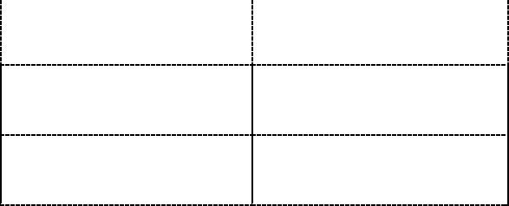

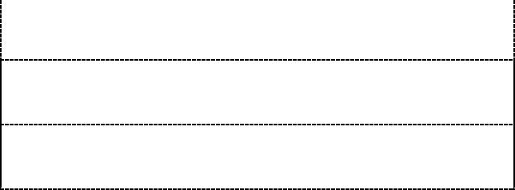

MIMEコード必須

ファイル名必須

文字列

文字列

「画像/jpeg」

「drawing5.jpgと」

コア請求書モデルに準拠する請求書の受信者は、次のMIMEタイプ(一般的に使用されるファイル拡張子は括弧の間に追加される)の添付を受け入れて処理する必要があります。

-application/pdf (..。PDFファイル);-image/png (..。ページ);

96と

Dit document is door NEN onder licentie verstrekt aan:/このドキュメントはNENからライセンスを受けて提供されています。

三歩一専門技術者事務所三歩一信之2020/09/07

ネン-エン16931-1:2017+A 1:2019

EN 16931-1:2017+A 1:2019 (E)

-image/jpeg (..。jpg);

-text/csv (..。csv);

-application/vnd.。openxmlformats-officedocumentです。スプレッドシート。シート(..。X軸);

-application/vnd.。オアシス。前文。表計算ドキュメント(..。神)。

長さの制限が適用される場合があります。ガイダンスは、伝送ガイドラインCEN/TR 16931-4に示されている。6.5.12 小数点

様々なビジネス用語の許容される小数点以下の最大数は、表26に規定されている。表26-許容される小数点以下の桁数

|  |  |  |
| --- | --- | --- |
| BT ID | 商号 | 許容最大値  小数点以下の桁数 |
| BG-20 | ドキュメントレベルの許可 |  |
| BT-92 | 文書レベル手当額 | 2と |

Dit document is door NEN onder licentie verstrekt aan:/このドキュメントはNENからライセンスを受けて提供されています。

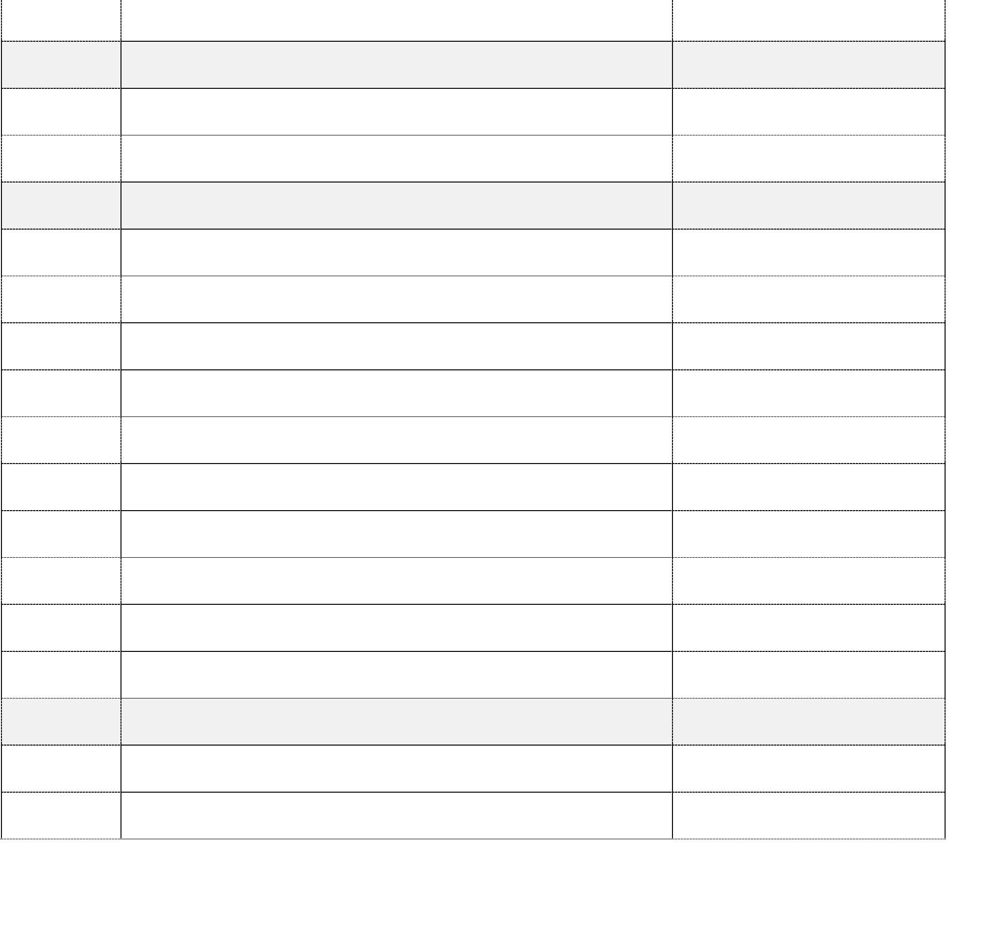

文書レベル手数料金額

2と

BT-99

BG-23

VATブレークダウン

BG-21

ドキュメントレベルの料金

BT-108

文書レベルの手数料の合計

VATを除いた請求書総額

BT-110請求書合計VAT金額2

BT-109

2と

2と

BT-114

端数処理金額

BT-115

払込金額

BT-113払込金額2

2と

2と

BT-100文書レベル手数料基準金額2

ドキュメントの概要

BG-22

2と

請求書明細の正味金額合計

BT-107文書レベル2の許容範囲の合計

BT-106

BT-93文書レベル引当基準金額2

VAT付き請求書総額

会計通貨での請求書合計VAT金額

BT-116

BT-117

2と

2と

2と

2と

BT-112

BT-111

VATカテゴリー課税額

VATカテゴリー税額

97と

三歩一専門技術者事務所三歩一信之2020/09/07

例に示されているように、四捨五入による差異のリスクを最小限に抑えるためのルールは次のとおりです。-すべてのドキュメントレベルの合計は、会計のために小数点以下2桁に四捨五入されます。;

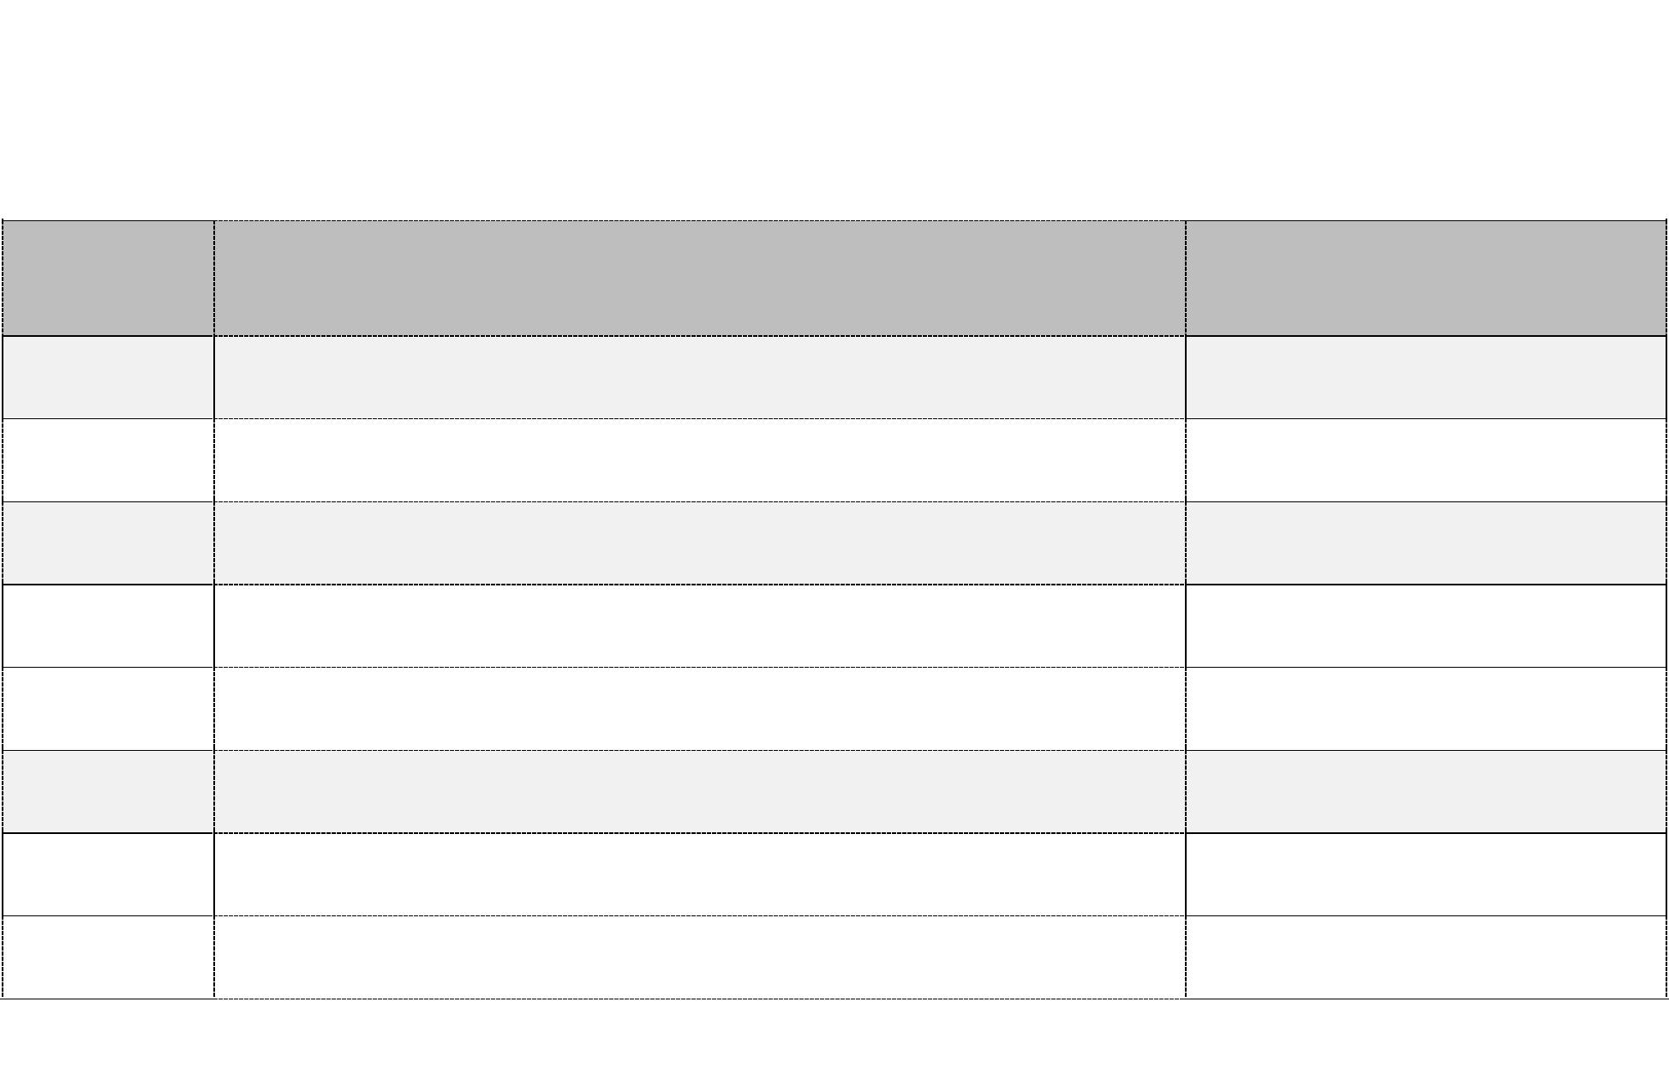

BG-25

請求明細

BT-131請求書明細正味金額2

BG-27

BT-136

2と

請求書明細の許可

請求書明細引当金額

6.5.13 丸め

2と

BG-28

BT-137請求書明細引当基準額2

請求明細手数料

請求書明細手数料金額

英国国鉄

BT-142請求書明細手数料基準額2

ネン-エン16931-1:2017+A 1:2019

EN 16931-1:2017+A 1:2019 (E)

BT ID

ビジネス用語名許可最大

小数点以下の桁数

-中間結果ではなく、最終計算結果で四捨五入します。;

-VATカテゴリ税額(BT-110)は、四捨五入された請求書明細VAT金額の合計ではなく、文書レベルで四捨五入されます。

7コア請求書使用方法仕様7.1の概要

「コア請求書使用方法の仕様」 (CIUS)とは、特定の取引状況において、中核的なインボイス・モデルに存在する構造化された情報要素の実際の実装と使用に関する詳細なガイダンス、説明および例、ならびにルール(ビジネスルール)を売り手に提供する仕様である。与えられたCIUSの後に作成されたインスタンスドキュメントは,常に欧州規格(この文書)に準拠しなければならない。

典型的には、CIUSは、それ自体のサプライチェーンに関連して契約事業体(買い手)によって、又は、コア請求書モデルの情報要素が特定されたセクター又は買い手のコミュニティと取引する売り手によって使用される方法で一貫性を達成しようとする契約事業体のグループによって作成される。そのようなCIUSに規定された要件は、販売者に直接伝達されるか、ウェブサイトに掲載され、当事者間の契約文書に含まれるか、参照されることがある。あるいは、CIUSは売り手のグループによって作成され、特定の業界またはサプライチェーンの文脈において買い手または買い手によって順番に合意されることもある。CIUSは、コア請求書モデルに適用される一連の使用ガイドラインおよび/または制限であり、引き続きコア請求書モデルに完全に準拠する請求書インスタンスを生成します。つまり、CIUSに従って作成された請求書ドキュメントインスタンスの受信者は、コア請求書モデルに対して定義されたルールに従って、引き続きそのインスタンスを受信および処理できます。

CIUSを開発する主な理由は以下の通りである。

-受信者は、コア請求書モデルの条件付き情報要素の使用方法を指定するか、必須または条件付き情報要素の内容をより狭い要件セットに制限することを希望します。;

98と

Dit document is door NEN onder licentie verstrekt aan:/このドキュメントはNENからライセンスを受けて提供されています。

三歩一専門技術者事務所三歩一信之2020/09/07

ネン-エン16931-1:2017+A 1:2019

EN 16931-1:2017+A 1:2019 (E)

—送信者は、取引状況に関連する要件をサポートするよう要求される場合があります。一例として、送信者は、コア請求書モデルにおいて条件付きで指定されているにもかかわらず、常に一定の情報要素を提供しなければならない場合がある。;

-受信側は、処理の自動化を促進するために、特定の条件要素を常に使用するように要求します。例としては、中核となるインボイス・モデルで提供される多種多様な参照データ(注文書、契約参照、入札識別番号など。)に関連する情報要素の特定の使用が含まれる。;

-送信者は、取引情報にコア請求書モデルを適用する方法を説明する必要があります。;

—単一の購入者、または国および/または部門の機関が、特定のユースケースにコア請求書モデルがどのように適用されるかを説明する場合があります。このような例には、国の支払方法の使用、クレジット・ノート/ネガティブ・インボイスの使用、コード・リストと識別子の使用、またはライン・アイテムの使用が含まれます。また、対象となるユーザーになじみのある用語や言語を使用したい場合もあります。;

:もう1つのアプリケーションは、情報要素を、基本的な商品やサービスを提供する中小企業向けの使いやすい電子請求書に含めることができるものに制限することです。

重要な要件を伝えるためにCIUSの問題を限定し、その使用や複雑さを増大させないようにすることは、明らかに望ましい慣行である。これらは、購入者と販売者の双方のニーズのバランスを確保するために、正当化された要件のために控えめに使用されるべきである。

7.2 コンプライアンス体制

CIUSのコンプライアンス規則については、4.4を参照。
7.3 CIUS 7.3 .1で規定されることがあるもの導入

CIUSの参照ポイントは、常に、このドキュメントで定義されているコアインボイスモデルです。明細書には、中核となる請求書モデル内で使用ガイドラインまたは制限を作成する方法を明確に記載するものとします。

コアインボイスのモデルは、以下の主要なパラメータによって定義される。これらのパラメータは、CIUSにおけるさらなるレベルの特異性に左右される可能性がある。

ビジネス用語:ビジネス用語は、セマンティック・モデルに含まれる個々の情報要素または情報要素のグループを識別するために使用され、請求書インスタンス文書で交換できます。コア請求書モデルは、一連のビジネス条件を定義します。一部は、送信者がすべての請求書インスタンス文書に含める必要があります。その他は条件付きです。受信者はそのプロセスに従って関連情報を処理する責任がある。CIUSは、条件付き要素のリストを減らすか、その定義をさらに指定することができる。

カーディナリティ:コア請求書モデルは、各事業年度について、カーディナリティを明記することによって、同じ請求書インスタンス文書に表示する必要があるかどうか、およびその頻度を定義します。CIUSはこれを制限し、その結果、受取人が請求書インスタンス文書をどのように処理するか、または処理できるかに影響を与えることがある。

セマンティック・データ・タイプ:コア請求書モデルで定義された各ビジネス用語には、含まれるデータのセマンティック・データ・タイプも定義されています。セマンティック・データ型は、データの処理方法や解釈方法に影響します。たとえば、計算は数値を使用してのみ実行できるため、計算で使用されるビジネス用語は意味データ型の数値です。関係者は、意味データ型の値ドメインをさらに制限したいかもしれません。

コードと識別子:コードと識別子は、その意味(コードの場合)や、コードの発行方法と構造(識別子の場合)を定義するスキーマのリストに基づいています。取引条件

99と

Dit document is door NEN onder licentie verstrekt aan:/このドキュメントはNENからライセンスを受けて提供されています。

三歩一専門技術者事務所三歩一信之2020/09/07

ネン-エン16931-1:2017+A 1:2019

EN 16931-1:2017+A 1:2019 (E)

コア請求書モデルでは、どのコードおよび識別子スキーマを使用できるかを指定します。特定の要件をサポートするために、貿易相手国はこれらの定義を変更する必要があるかもしれない。

ビジネス・ルール:コア請求書モデルの多くのビジネス条件は、その使用と内容を制御するルールによって管理されます。パートナーは、特定のビジネス要件を満たすために、これらのルールを変更または追加する必要がある場合があります。

情報要素の値ドメイン:コア請求書モデルが値ドメインまたはデータの形式を定義するのは、ごくまれです。取引先は、このようなルールが存在しない場合には、そのルールを規定したり、特定の要件をサポートするために既存のルールを制限したりすることができます。たとえば、コア請求書モデルでは、許可される値が負以外に制限される場合があります。一方、CIUSに含まれる可能性があるテキストの長さに制限を設けない。

7.3 .2は、コアインボイス・モデルに基づいてCIUSで作成可能な仕様のタイプをより詳細に列挙し、取引当事者間の二国間協定で規定する。

7.3.2 CIUSで許容される仕様

取引当事者は、コア請求書モデル内で次の仕様を作成できます。作成された請求書インスタンスは、引き続きコア請求書モデルに準拠しているため、受取人は処理を変更せずに請求書を処理できます。ただし、受取人は、CIUSで定義されている仕様を利用して、請求書処理をさらに合理化することができます。

|  |  |
| --- | --- |
| 変更のタイプ | 例/備考 |
| ビジネス用語 |  |
| 条件をマーク  使用しない情報要素 | カーディナリティ0を変更することで達成できます。xから0..。0です。これは基本的に、条件付きを使用する要素は使用されないことを意味します。これは受信側の処理には影響しません。コア請求書モデルに定義されたビジネスルールが破られないように注意する必要があります。 |
| セマンティックの作成  狭い定義 | ビジネス用語の狭義の意味定義とは、伝えられた意味がコア請求書モデルで定義された意味の範囲内にあり、受信者によってすでに認識されていることを意味します。 |
| シノニムの追加 | 類義語は元のビジネス用語を補足するだけで、それを置き換えるものではないので、元の用語はまだ規範的である。コア請求書モデルに基づいて処理を設計した受信者は、引き続きそれを行うことができます。同義語の例としては、国内またはセクターの用語とコア請求書で使用されている用語との対応付けがある。 |
| 説明テキストの追加 | たとえば、特定のユースケースでビジネス用語がどのように使用されるかを説明する説明テキストを追加します。そのような文章はまた影響を及ぼす可能性があります。  意味的定義とこれは避けなければならない。 説明情報は、受信者からのさらなる行動を必要とせず、割り当てられた送り状の自動処理は依然として可能である。 |
| カーディナリティ |  |
| 条件付きにする  要素必須(0..x–>1..。x軸) | 条件要素を必須にすると、その要素を使用するオプションが適用されます。受信者は、条件付き要素が使用される状況に備えていなければならないので、受信者はその処理を変更する必要はない。 |
| 数を減らす  反復(×。nからx...。1個) | 反復の回数を減らすと、受信者が用意した制限内に収まる。 |

100と

Dit document is door NEN onder licentie verstrekt aan:/このドキュメントはNENからライセンスを受けて提供されています。

三歩一専門技術者事務所三歩一信之2020/09/07

ネン-エン16931-1:2017+A 1:2019

EN 16931-1:2017+A 1:2019 (E)

|  |  |
| --- | --- |
| 変更のタイプ | 例/備考 |
| セマンティックデータ型 |  |
| セマンティックデータを変更する  文字列から...に入力する。 | ビジネス用語の意味データ型がstringから他の型に変更されても、受信側は値を文字列として処理できます。 |
| コードと識別子 |  |
| 複数の定義済みリストの1つを削除します | コア請求書セマンティック・モデルが複数の許可リストを定義し、コア請求書使用仕様が許可リストの数を減らしても、請求書インスタンス文書は準拠します。ただし,そのような変更は,定義された一覧の少なくとも1を所定の位置に残すものとする。 |
| 定義された値を許可されないものとしてマークする | 許可されたコード値が既存のリスト内で制限されている場合は、完全なリストの特定の値が使用されており、受信側がそれらを処理するように設計されていることを意味します。 |
| ビジネス・ルール |  |
| 競合しない新規追加  既存の要素のビジネスルール | コア請求書モデルに対して定義されている範囲内で、許可されるコンテンツに対する追加の制限を表します。したがって、受信側はそのコンテンツ用に設計されている必要があります。 |
| 既存にする  より制限的なビジネスルール | 交換されたビジネス用語の内容は、中核となる請求書モデルに対して定義された内容の範囲内にとどまり、受領者はそれに合わせて設計する必要があります。 |
| の値ドメイン  要素 |  |
| テキストまたはバイトを制限する  配列長 | 制限のない長さに最大値が設定されている場合、コンテンツはコア請求書モデルに対して定義された範囲内に留まります。 |
| 必須の定義  構造化値 | コア請求書モデルが値に構造を設定していない場合、受信者は特定の形式で処理するようには設計しません。したがって、与えられたパターンを強制するルールは、その処理に影響を与えるべきではありません。 |
| 小数点以下の桁数を制限する | 小数点以下の桁数が少ないと、受信者がコア請求書モデルを実装するときに設計した精度内の値になります。 |

7.4 コア請求書使用明細の文書化

CIUSは常にコアインボイスのモデルを明確に参照して文書化されるものとする。変更のみ、または完全な仕様として文書化できます。完全明細書として文書化されている場合は、明細書が基礎となる明細書とどのように異なっているかを明確にし、中核となる請求書モデルの中でさらなる明細書を表すものとする。

コア請求書の使用明細は、検索と共有のために適切なリポジトリに文書化する必要があります。このようなリポジトリが利用可能になることで、時間の経過とともに収束が促進されることが期待されます。

コア請求書使用明細書の使用に関するバイヤーとセラー間の合意は、両者間の商業契約の一部である必要があります。

101と

Dit document is door NEN onder licentie verstrekt aan:/このドキュメントはNENからライセンスを受けて提供されています。

三歩一専門技術者事務所三歩一信之2020/09/07

ネン-エン16931-1:2017+A 1:2019

EN 16931-1:2017+A 1:2019 (E)

7.5 構文へのマッピング

CIUSは構文を介して実装され、各仕様は1つ以上の構文にマップすることができる。

明確にし、混乱を避けるために、一般的なルールとして、CIUSはコアインボイスのモデルと同じ「ルック&フィール」を持ち、同じ表記法と用語を使うべきである。

CIUSに文書化されている仕様と制限事項は、コア請求書モデルに使用されているのと同じシンタックスバインディング方法に従って、関連シンタックスにマッピングされるものとする (CEN/TS 16931-3-1参照) 。

7.6 コア請求書使用明細の特定

処理における明確な参照と識別のために、各CIUSとそのバージョンは明確に識別され、識別子が割り当てられなければならない。

請求書インスタンス文書自体には、ビジネス用語で割り当てられた識別子「仕様の識別」が記載されている必要があります。これにより、請求書インスタンス文書の受信者は、その文書が生成された規則に従って、その文書の処理を適用することができる。

102と

Dit document is door NEN onder licentie verstrekt aan:/このドキュメントはNENからライセンスを受けて提供されています。

三歩一専門技術者事務所三歩一信之2020/09/07

ネン-エン16931-1:2017+A 1:2019

EN 16931-1:2017+A 1:2019 (E)

付表A

(有益な)

例

A.1 計算例

A.1.1 はじめに

請求書明細内の計算は、数量および正味価格の端数処理および乗算における取引先の柔軟性を可能にするために検証では強制されません。

—請求書明細の正味金額=品目正味価格/品目価格基準数量x請求済数量+Σ手数料金額(同線)-Σ許容金額(同線)、端数処理「半分」-小数第2位;

- 「品目」 価格基準数量が請求書インスタンスに記載されていない場合は、1とみなされます。;-品目正味価格=品目総価格-品目価格値引。

それにもかかわらず、請求書の発行者は、買い手が数量や価格を契約や注文などの他の関連情報と照合し、ビジネスレベルで異議を唱えて請求書に異議を唱えることを期待するかもしれない。

次の例では、請求書要素の計算をさまざまな一般的なシナリオで示します。

A.1.2 例1 (異なる請求済品目のVATレート)

この例では、ワイン11本が注文されています。ボトルのうち5本はVATを除いて1本あたり12.00ユーロです。消費税は25%です。他の6つのボトルはそれぞれ15.00ユーロでVATは含まれていませんが、ケースとして請求されます。消費税は12%です。

請求書明細:

103と



ワインケース6本

1と

12と

90.00個

ケース

九〇、〇〇〇

標準レート

請求済数量

品目正味価格

請求済数量単位

請求済品目のVATカテゴリ・コード

請求済品目のVATレート

請求書明細正味金額

項目名

ワイン1本

瓶

請求書明細

識別子

5 12.00ボトル標準

料金

2と

25 60.00

Dit document is door NEN onder licentie verstrekt aan:/このドキュメントはNENからライセンスを受けて提供されています。

三歩一専門技術者事務所三歩一信之2020/09/07

ネン-エン16931-1:2017+A 1:2019

EN 16931-1:2017+A 1:2019 (E)

計算:

BT-149品目価格基準数量:1

BT-131請求書明細の正味金額:60,00EUR、請求済数量x (品目正味)

価格/品目価格基準数量)

104と

Dit document is door NEN onder licentie verstrekt aan:/このドキュメントはNENからライセンスを受けて提供されています。

三歩一専門技術者事務所三歩一信之2020/09/07



EURと

一二、〇〇〇

BT-146

品目の正味価格:

BG/BT (航空機)

BG-25

請求書明細1

ボトル

BT-129請求済数量:5

BT-130請求済数量単位

計測:

ビジネス用語名の値

備考/計算













BT-151

請求済品目のVATカテゴリ・コード:

BT-152

請求済品目のVATレート:

25と

%%

標準

料金

1と

ケース

請求書行2

請求済数量:

請求済数量単位:

BG-25

BT-129

BT-130

BG-23

VATブレークダウン

一五、〇〇〇

BT-117

VATカテゴリ税額:

EUR, 「VATカテゴリー課税額」 x (「VATカテゴリーレート」/100),小数点以下2桁に四捨五入。(BR-CO-17を参照)。

BT-131

請求書明細の正味金額:

BT-146品目正味価格:90,00EUR

BT-149品目価格基準数量:1

九〇、〇〇〇

標準

料金

EUR、請求済数量x (品目正味価格/品目価格基準数量)

BT-152

請求済品目のVATレート:12

%%

BT-151請求済品目のVATカテゴリ

コード:

25と

%%

BT-119

VATカテゴリレート:

BT-118 VATカテゴリコード:標準

料金

BT-116 VATカテゴリ課税対象額:60, 00 EUR 「請求書明細正味金額」の合計

(ここで「VATカテゴリコード」 AND 「VATカテゴリーレート」は、行情報に一致します。) (BR-S-8参照)





ネン-エン16931-1:2017+A 1:2019

EN 16931-1:2017+A 1:2019 (E)

|  |  |  |  |
| --- | --- | --- | --- |
| BT-118 | VATカテゴリコード: | 標準  料金 |  |
|  |  |  |  |

BT-119 VATカテゴリレート:12%

BT-116 VATカテゴリ課税対象額:90,00EUR 「請求書明細正味金額」の合計

(ここで「VATカテゴリコード」 AND 「VATカテゴリーレート」は、行情報に一致します。) (BR-S-8参照)

BT-117 VATカテゴリー税額:10,80EUR, 「VATカテゴリー課税額」 x

(「VATカテゴリーレート」/100)。小数第2位に四捨五入されます。(BR-CO-17を参照)

BG-22資料概要

|  |  |  |  |
| --- | --- | --- | --- |
| BT-106 | 請求書明細の正味金額合計: | 一五〇、〇〇〇 | EUR、「請求書明細正味金額」の合計(BR-CO-10を参照) |
|  |  |  |  |



BG/BTビジネス用語名

値

備考/計算

BG-23

VATブレークダウン





BT-109請求書合計金額 (なし)

消費税:









150,00EUR、「請求書明細正味金額」の合計-文書レベルの引当金の合計+文書レベルの手数料の合計(BR-CO-13参照)





BT-110請求書合計VAT金額:25,80EUR、「VATカテゴリー税額」の合計

(BR-CO-14を参照)

BT-112 VATを含めた請求書合計金額:175,80EUR, 「VATを除いた請求書総額」+

「請求書合計VAT金額」 (BR-CO-15参照)







BT-115

支払期日:

175,80EUR, 「請求書合計VAT金額」-“支払い済み

amount”+「端数処理金額」 (BR-CO-16参照)

A.1.3 例2 (品目価格基準数量)

この例では、10 000個のねじが請求されています。単価が安いので1000個単位で請求されます。ネジ1本の価格はVATを除いてEUR0,0045です。消費税は25%です。

請求書明細:

|  |  |  |  |  |  |  |  |  |
| --- | --- | --- | --- | --- | --- | --- | --- | --- |
| 請求書 | 項目 | 請求済 | 品目ネット | 項目 | 請求済 | 請求済 | 請求済 | 請求書明細 |
| 線 | 名称 | 数量 | 値段 | 値段 | 数量 | 項目 | 項目 | 純額 |
| 識別子 |  |  |  | 基準数量 | 単位  測度 | VATカテゴリコード | VATレート |  |
| 1と | ねじ | 10 000 | 四五〇 | 一、〇〇〇 | ピース | 標準レート | 25と | 四五、〇〇〇 |

105と

Dit document is door NEN onder licentie verstrekt aan:/このドキュメントはNENからライセンスを受けて提供されています。

三歩一専門技術者事務所三歩一信之2020/09/07









ネン-エン16931-1:2017+A 1:2019

EN 16931-1:2017+A 1:2019 (E)

計算:

BT-149品目価格基準数量:1,000個

BT-131請求書明細の正味金額:45.00 EUR、請求済数量x (品目正味)

価格/品目価格基準数量)











BT-129請求済数量:10 000ピース

BT-130請求済数量単位

計測:

|  |  |  |  |
| --- | --- | --- | --- |
| BT-146 | 品目の正味価格: | 四五〇 | EURと |
|  |  |  |  |

ピース

BG/BT (航空機)

BG-25

値

備考/計算



事業用語名

請求書明細1











BT-151請求済品目のVATカテゴリ

コード:

標準

料金

BT-152請求済品目のVATレート:25%

|  |  |
| --- | --- |
| BG-23 | VATブレークダウン |

|  |  |  |  |
| --- | --- | --- | --- |
| BT-118 | VATカテゴリコード: | 標準  料金 |  |
|  |  |  |  |

BT-119 VATカテゴリレート:25%

BT-116 VATカテゴリ課税対象額:45,00EUR 「請求書明細正味金額」の合計

(ここで「VATカテゴリコード」 AND 「VATカテゴリーレート」は、行情報に一致します。) (BR-S-8参照)

BT-117 VATカテゴリー税額:11,25EUR 「VATカテゴリー課税額」 x

(「VATカテゴリーレート」/100)。小数第2位に四捨五入されます。(BR-CO-17を参照)











|  |  |  |  |
| --- | --- | --- | --- |
| BG-22 | ドキュメントの概要 |  |  |
|  |  |  |







BT-106請求書明細の合計ネット

金額:

45.00 EUR、「請求書明細正味金額」の合計(BR-CO-10参照)

|  |  |  |  |
| --- | --- | --- | --- |
| BT-109 | VATを含まない請求書総額: | 四五、〇〇〇 | EUR、「請求書明細正味金額」の合計-文書レベルの引当金の合計+文書レベルの手数料の合計(BR-CO-13参照) |
|  |  |  |  |

BT-110請求書合計VAT金額:11,25EUR、「VATカテゴリー税額」の合計

(BR-CO-14を参照)

BT-112 VATを含めた請求書総額:56,25EUR 「VATを除いた請求書総額」

+「請求書合計VAT金額」 (BR-CO-15参照)

|  |  |  |  |  |
| --- | --- | --- | --- | --- |
| BT-115 | 支払期日: |  | 五六、二五 | EUR, 「請求書合計VAT金額」-「払込金額」 (BR-CO-16を参照) |
|  |  |  |  |  |

106と

Dit document is door NEN onder licentie verstrekt aan:/このドキュメントはNENからライセンスを受けて提供されています。

三歩一専門技術者事務所三歩一信之2020/09/07









ネン-エン16931-1:2017+A 1:2019

EN 16931-1:2017+A 1:2019 (E)

A.1.4 例3 (請求済数量単位)

この例では、チキンが1つ注文されていますが、インボイスの単位はキログラムです。請求書明細では、数量と価格の両方が同じ単位を参照し、受注単位と請求書単位の関係は明示されません。商品の正味価格は、0, 50ユーロの割引を含め、付加価値税抜きで9, 50ユーロです。付加価値税の税率は12,50%です。

請求書明細:

BT-152請求済品目のVATレート:25%

|  |  |
| --- | --- |
| BG-23 | VATブレークダウン |

|  |  |  |  |
| --- | --- | --- | --- |
| BT-118 | VATカテゴリコード: | 標準  料金 |  |
|  |  |  |  |

BT-119 VATカテゴリーレート:12.5%

BT-116 VATカテゴリ課税対象額:12,35EUR 「請求書明細正味金額」の合計

(ここで「VATカテゴリコード」 AND 「VATカテゴリーレート」は、行情報に一致します。) (BR-S-8参照)

|  |  |  |  |  |
| --- | --- | --- | --- | --- |
| BT-117 | VATカテゴリ税額: |  | 1,54件 | EUR, 「VATカテゴリー課税額」 x (「VATカテゴリーレート」/100),小数点以下2桁に四捨五入。(BR-CO-17を参照) |
|  |  |  |  |  |

107と

Dit document is door NEN onder licentie verstrekt aan:/このドキュメントはNENからライセンスを受けて提供されています。

三歩一専門技術者事務所三歩一信之2020/09/07



BT-151

標準

料金

請求済品目のVATカテゴリ・コード:

BG-25

請求書明細1

九五〇

BT-146

品目の正味価格:

EUR、品目総価格-品目価格割引

|  |  |  |  |  |  |  |  |  |  |
| --- | --- | --- | --- | --- | --- | --- | --- | --- | --- |
| 請求書 | 項目 | 請求済 | 項目 | 項目 | 項目 | 請求済 | 請求済 | 請求済 | 請求書 |
| 線 | 名称 | 数量 | ネット | 値段 | グロス | 数量 | 項目 | 項目 | 回線網 |
| 識別子 |  |  | 値段 | 割引 | 値段 | 単位  測度 | VATカテゴリコード | VATレート | 金額 |
| 1と | とり | 一、三 | 九五〇 | 〇・五〇 | 一〇、〇〇〇 | キログラム | 標準レート | 12,50人 | 一二、三五 |

計算:

BT-129請求済数量:1, 3 kg

BT-130請求済数量単位

計測:

キログラム

BG/BT (航空機)

値

備考/計算

事業用語名

EURと

一〇、〇〇〇

BT-148

品目総価格:

BT-147品目価格割引:0, 50 EUR、請求済数量x (品目ネット)

価格/品目価格基準数量)

BT-149品目価格基準数量:1 kg

BT-131請求書明細の正味金額:12,35EUR











ネン-エン16931-1:2017+A 1:2019

EN 16931-1:2017+A 1:2019 (E)



BG/BT (航空機)

BG-22

事業年度名称値備考/計算

ドキュメントの概要

|  |  |  |  |
| --- | --- | --- | --- |
| BT-106 | 請求書明細の正味金額合計: | 一二、三五 | EUR、「請求書明細正味金額」の合計(BR-CO-10参照) |
|  |  |  |  |











BT-109請求書合計金額 (なし)

消費税:

12,35EUR、「請求書明細正味金額」の合計-文書レベルの引当金の合計+文書レベルの手数料の合計(BR-CO-13参照)

BT-110請求書合計VAT金額:1,54EUR、「VATカテゴリー税額」の合計

(BR-CO-14を参照)

A.1.5 例4 (割引、引当金、手数料)

この例では、25ケースのペンと15パックの紙が注文されています。

ペンのケースはVATを除いて8,50ユーロで、1,00ユーロの割引があります。消費税は25%です。ペンには10,000ユーロの料金がかかります。

用紙1パックはVATを除いて4,50ユーロです。消費税は25%です。用紙には5%の手当が割り当てられ、これは3,38ユーロ(3,375から四捨五入)に相当します。

VAT 0の賃率適用運送費15.00 EURと10%の引当率が文書レベルで配賦されます。書類レベルの許容VAT率は25%です。

EUR, 「VATを除いた請求書総額」+「請求書合計VAT金額」 (BR-CO-15参照)

EUR, 「請求書合計VAT金額」-「払込金額」 (BR-CO-16を参照)

BT-112

BT-115

VATを含む請求書総額:

支払期日:

一三、八九

一三、八九

108と

Dit document is door NEN onder licentie verstrekt aan:/このドキュメントはNENからライセンスを受けて提供されています。

三歩一専門技術者事務所三歩一信之2020/09/07

ネン-エン16931-1:2017+A 1:2019

EN 16931-1:2017+A 1:2019 (E)

請求書明細:



IDと

項目名

|  |  |  |  |  |
| --- | --- | --- | --- | --- |
| 請求済 | 項目 | 項目 | 項目 | 単位 |
| 数量 | ネット | 値段 | グロス | 測度 |
|  | 値段 | 割引 | 値段 |  |

標準レート

2と

ペーパー

1ペン25 8, 50 1, 00 9, 50ケース標準

料金

15と

四五〇

パック

ランスを許可

料金

請求書明細正味金額

付加価値税率

10,00 25 222, 50

三三八

25と

六四、一二

VATカテゴリー

計算:

|  |  |  |  |  |
| --- | --- | --- | --- | --- |
|  | BG/BT (航空機) | 事業用語名 | 値 | 備考/計算 |

|  |  |  |  |
| --- | --- | --- | --- |
| BG-25 | 請求書明細1 |  |  |

BT-129請求済数量:25ケース

|  |  |  |  |
| --- | --- | --- | --- |
| BT-130 | 請求済数量単位: | ケース |  |
|  |  |  |  |











BT-146品目正味価格:8,50EUR (品目総価格-品目価格)

割引)

BT-147商品価格割引:1,00ユーロ

|  |  |  |  |
| --- | --- | --- | --- |
| BT-148 | 品目総価格: | 九五〇 | EURと |
|  |  |  |  |

BT-149品目価格基準数量:1ケース

|  |  |  |  |
| --- | --- | --- | --- |
| BT-142 | 請求書明細手数料金額: | 一〇、〇〇〇 | EURと |
|  |  |  |  |





BT-131請求書明細の正味金額:222,50EUR、請求済数量x (品目正味)

価格/品目価格基準数量) +請求書明細手数料金額)

BT-151

BT-152

請求済品目のVATカテゴリ・コード:請求済品目のVATレート:

標準

料金

25%個

|  |  |  |
| --- | --- | --- |
| BG-25 | 請求書行2 |  |

BT-129請求済数量:15パック

BT-130請求済数量単位:梱包

|  |  |  |  |
| --- | --- | --- | --- |
| BT-146 | 品目の正味価格: | 四五〇 | EURと |
|  |  |  |  |

BT-149品目価格基準数量:1パック

5と

BT-138

BT-137

請求書明細引当率:請求書明細引当基準金額:

%%

六七、五〇

EURと

BT-136請求書明細の引当金額:3,38EUR

BT-131

請求書明細の正味金額:

請求済品目のVATカテゴリ・コード:請求済品目のVATレート:

六四、一二

標準

料金

25と

EUR、請求済数量x (品目正味価格/品目価格基準数量)-請求書明細引当金額

%%

BT-151

BT-152

109と

Dit document is door NEN onder licentie verstrekt aan:/このドキュメントはNENからライセンスを受けて提供されています。

三歩一専門技術者事務所三歩一信之2020/09/07

ネン-エン16931-1:2017+A 1:2019

EN 16931-1:2017+A 1:2019 (E)

BG/BT (航空機)



事業用語名

値



備考/計算

ドキュメントレベルの許可

BG-20











BT-92文書レベル引当金額:28,66EUR、文書レベル引当基準

金額x文書レベル許容率) /100 (小数第2位で四捨五入)

BT-96文書レベル引当VATレート:25%

|  |  |  |  |
| --- | --- | --- | --- |
| BT-97 | 文書レベルの許容事由: | ボリュームディスカウント |  |
|  |  |  |  |

|  |  |  |  |
| --- | --- | --- | --- |
| BG-21 | ドキュメントレベルの料金 |  |  |

BT-99文書レベル手数料金額:15,00EUR

|  |  |  |  |
| --- | --- | --- | --- |
| BT-102 | 文書レベル手数料VATカテゴリ・コード: | 0定格 |  |
|  |  |  |  |

BT-103文書レベルチャージVATレート:0%

BT-104文書レベル手数料事由:運送費

料金

|  |  |
| --- | --- |
| BG-23 | VATブレークダウン |

BT-119 VATカテゴリレート:0%

BT-116 VATカテゴリ課税対象額:0 EUR, 「請求書明細正味金額」の合計+「チャージ金額」の合計-「引当金額」の合計(ここで「VATカテゴリコード」 AND 「VATカテゴリーレート」は、行情報に一致します。) (参照

110と

Dit document is door NEN onder licentie verstrekt aan:/このドキュメントはNENからライセンスを受けて提供されています。

三歩一専門技術者事務所三歩一信之2020/09/07

10と

二八六、六二

BT-94

BT-93

BT-95

ドキュメントレベルアローワンス

パーセンテージ:

%%

文書レベル引当基準金額:

EUR、請求書明細の合計正味金額

文書レベル引当VATカテゴリ・コード:

標準

料金













BG-23

VATブレークダウン

0定格

BT-118

VATカテゴリコード:

BT-118 VATカテゴリコード:標準

料金

BT-119 VATカテゴリレート:25%

EUR、「請求書明細正味金額」の合計+「チャージ金額」の合計–「引当金額」の合計(ここで「VATカテゴリコード」 AND 「VATカテゴリーレート」は、行情報に一致します。) (BR-S-8参照)

EUR, 「VATカテゴリー課税額」 x (「VATカテゴリーレート」/100),小数点以下2桁に四捨五入。(BR-CO-17を参照)

BT-116

BT-117

VATカテゴリ課税対象額:

VATカテゴリ税額:

二五七、九〇

六四、四九











ネン-エン16931-1:2017+A 1:2019

EN 16931-1:2017+A 1:2019 (E)

|  |  |  |  |  |
| --- | --- | --- | --- | --- |
|  | BG/BT (航空機) | 事業用語名 | 値 | 備考/計算 |

BR-Z-8)

BT-117 VATカテゴリー税額:0 EUR, 「VATカテゴリー課税額」 x

(「VATカテゴリーレート」/100)。小数第2位に四捨五入されます。(BR-CO-17を参照)

|  |  |  |
| --- | --- | --- |
| BG-22 | ドキュメントの概要 |  |











BT-106

BT-107

二八六、六三

二八、六六

請求書明細の正味金額合計:

文書レベルの許容範囲の合計:

EUR、「請求書明細正味金額」の合計(BR-CO-10参照)

EURと



BT-108文書レベルの手数料合計:15 EUR

BT-109 VATを除く請求書合計金額:272,97EUR、「請求書明細正味金額」の合計-

文書レベルの許容範囲の合計+文書レベルの手数料の合計(BR-CO-13参照)

BT-110請求書合計VAT金額:64,49EUR、「VATカテゴリー税額」の合計

(BR-CO-14を参照)

BT-112 VATを含む請求書合計金額:337,46EUR 「VATを含まない請求書合計金額

VAT”+「請求書合計VAT金額」 (BR-CO-15参照)

BT-115支払額:337,46EUR, 「請求書合計VAT金額」-”Paid.

amount」 (BR-CO-16を参照)

A.1.6 例5 (マイナスの請求書明細)

この例では、25ケースのペンが注文されています。以前に間違って配達された10個の荷物は返金されます。ペンのケースは、1ユーロの割引で、VATを除いて8, 50ユーロです。消費税は25%です。

請求書明細:

|  |  |  |  |  |  |  |  |  |  |
| --- | --- | --- | --- | --- | --- | --- | --- | --- | --- |
| 請求書 | 項目 | 請求済 | 項目 | 項目 | 項目 | 請求済 | 請求済 | 請求済 | 請求書 |
| 線 | 名称 | 数量 | ネット | 値段 | グロス | 数量 | 項目VAT | 項目 | 回線網 |
| 識別する |  |  | 値段 | 割引 | 値段 | 単位  測度 | カテゴリーコード | 付加価値税率 | 金額 |

標準

1ペン25 8, 50 1, 00 9, 50ケース25 212, 50

料金

























|  |  |  |
| --- | --- | --- |
| ケース | 標準レート | 25と |



−85,00個



2と

ペン

−10人

8,501,00

九五〇

111と

Dit document is door NEN onder licentie verstrekt aan:/このドキュメントはNENからライセンスを受けて提供されています。

三歩一専門技術者事務所三歩一信之2020/09/07

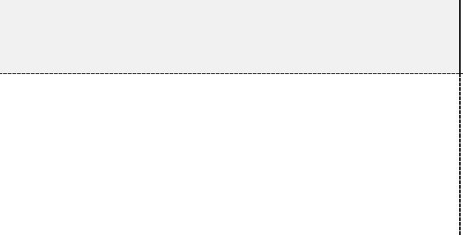











ネン-エン16931-1:2017+A 1:2019

EN 16931-1:2017+A 1:2019 (E)

計算:



備考/計算

BG/BT BG-25

請求書明細1

品目価格基準数量:請求書明細の正味金額:

請求書行2

値

ケース



事業用語名









BT-129請求済数量:25ケース

BT-130請求済数量単位

計測:

|  |  |  |  |
| --- | --- | --- | --- |
| BT-146 | 品目の正味価格: | 八、五〇 | EUR、品目総価格-品目価格割引 |
|  |  |  |  |







BT-147商品価格割引:1,00ユーロ

BT-148品目総額:9,50EUR

ケース

EUR、請求済数量x (品目正味価格/品目価格基準数量)

%%

|  |  |  |
| --- | --- | --- |
|  | 1と  212,50 |  |
|  | 標準  料金 |  |
|  | 25と |  |
|  |  |  |

BT-149

BT-151請求済品目のVATカテゴリ

コード:



請求済品目のVATレート:

BT-152

BG-25

BT-129

請求済数量:

BT-130請求済数量単位

計測:

|  |  |  |
| --- | --- | --- |
|  | −10人 |  |
|  | ケース |  |
|  | 八、五〇  1と |  |
|  |  |  |

事例





EUR、品目総額-品目価格割引EUR

|  |  |
| --- | --- |
| BT-146  BT-147 | 品目の正味価格:  品目価格の割引: |
|  |  |







BT-148品目総額:9,50EUR

BT-149品目価格基準数量:1ケース

−85,00個

BT-131

請求書明細の正味金額:

EUR、請求済数量x (品目正味価格/品目価格基準数量)

BT-151請求済品目のVATカテゴリ

コード:







標準

料金

請求済品目のVATレート:25%

BT-152

BG-23

BT-118

BT-119

BT-116

BT-117



VATブレークダウン

VATカテゴリ・コード:VATカテゴリ・レート:

VATカテゴリ課税対象額:

VATカテゴリ税額:



標準

料金

25と

一二七、五〇

三一、八八

%%

EUR、「請求書明細正味金額」の合計(ここで「VATカテゴリコード」 AND 「VATカテゴリーレート」は、行情報に一致します。) (BR-S-8参照)

EUR, 「VATカテゴリー課税額」 x (「VATカテゴリーレート」/100),小数点以下2桁に四捨五入。(BR-CO-17を参照)



112と

Dit document is door NEN onder licentie verstrekt aan:/このドキュメントはNENからライセンスを受けて提供されています。

三歩一専門技術者事務所三歩一信之2020/09/07

ネン-エン16931-1:2017+A 1:2019

EN 16931-1:2017+A 1:2019 (E)



事業用語名

BG/BT (航空機)

ドキュメントの概要

BG-22

値

備考/計算

|  |  |  |  |
| --- | --- | --- | --- |
| BT-106 | 請求書明細の正味金額合計: | 一二七、五〇 | EUR、「請求書明細正味金額」の合計(BR-CO-10参照) |
|  |  |  |  |

127,50EUR、「請求書明細正味金額」の合計-文書レベルの引当金の合計+文書レベルの手数料の合計(BR-CO-13参照)

BT-110請求書合計VAT金額:31,88EUR、「VATカテゴリー税額」の合計 (関連項目

BR-CO-14)

この例では、レンタカーの最終レートが請求されます。価格はVATを除いて110,000ユーロです。消費税は25%です。250,000ユーロの前払い金が入金されます。

請求書明細:

|  |  |  |  |  |  |  |  |
| --- | --- | --- | --- | --- | --- | --- | --- |
| 請求書明細  識別子  1と | 項目名 | 請求済数量  1と | 品目正味価格 | 請求済数量  測定単位 | 請求済品目のVATカテゴリ・コード  標準レート | 請求済品目のVATレート | 請求書明細正味金額 |
| レンタカー | 110,00 | 各 | 25と | 110,00 |

計算:

|  |  |  |  |
| --- | --- | --- | --- |
|  | 事業用語名 | 値 | 備考/計算 |
| BG-25 | 請求書明細1 |  |  |
| BT-129 | 請求済数量: | 1と | 各 |



BT-109 VATを除いた請求書総額:









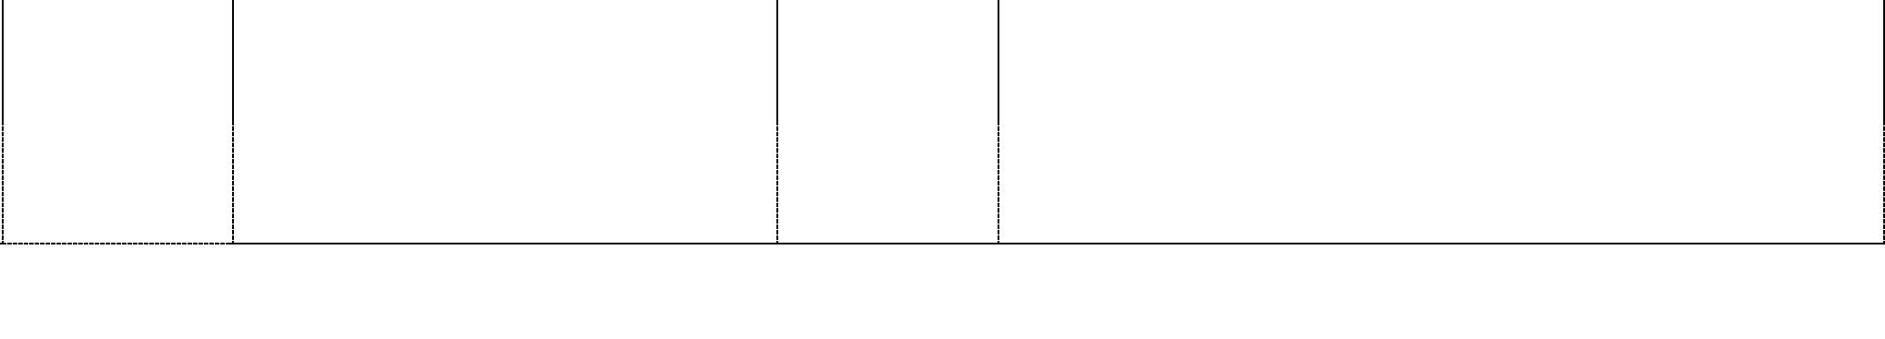

159,38人

BT-112

VATを含む請求書総額:

EUR, 「VATを除いた請求書総額」+「請求書合計VAT金額」 (BR-CO-15参照)

BT-115支払額:159,38EUR, 「請求書合計VAT金額」-”Paid.

amount」 (BR-CO-16を参照)

A.1.7 例6 (前払金及び負の支払額)





各

110,00

1と

110,00

品目の正味価格:

品目価格基準数量:

請求書明細の正味金額:

EUR、請求済数量x (品目正味価格/品目価格基準数量)

BT-146

BT-149

BT-131

BT-130請求済数量単位

計測:

EURと

各



標準

料金

BT-151請求済品目のVATカテゴリ

コード:

BT-152請求済品目のVATレート:25

%%

113と

Dit document is door NEN onder licentie verstrekt aan:/このドキュメントはNENからライセンスを受けて提供されています。

三歩一専門技術者事務所三歩一信之2020/09/07



BG-22

ドキュメントの概要

BT-106

請求書明細の正味金額合計:

BT-110

請求書合計VAT金額:

BT-113

払込金額

110,00

EUR、「請求書明細正味金額」の合計(BR-CO-10参照)

事業用語名

VATブレークダウン

VATカテゴリコード

値

標準

料金

備考/計算

BG-23

BT-118

BT-119 VATカテゴリレート25%

BT-116 VATカテゴリ課税110,00EUR、「請求書明細正味金額」の合計 (ここで、

金額:「VATカテゴリコード」 AND 「VATカテゴリーレート」

行情報に一致) (BR-S-8参照)

BT-117 VATカテゴリー税額:27,50EUR 「VATカテゴリー課税額」 x (”VAT

「半分」を小数第2位に四捨五入し100ている。(BR-CO-17を参照)

110,00EUR、「請求書明細正味金額」の合計-文書レベルの引当金の合計+文書レベルの手数料の合計(BR-CO-13参照)

EUR、「VATカテゴリー税額」の合計(BR-CO-14を参照)

137,50EUR, 「VATを除いた請求書総額」+「請求書合計VAT金額」 (BR-CO-15参照)

二五〇、〇〇〇

BT-115支払額:-112,50EUR, 「請求書合計VAT金額」-”Paid.

amount」 (BR-CO-16を参照)

請求書明細

識別子

2ポスター印刷24標準レート10

1プリンタインク125標準レート25

アイテム名

請求書明細正味金額

請求済品目のVATカテゴリ・コード

請求済品目

付加価値税率

請求済品目

VAT免税事由テキスト

標準レート

95適用除外

VATと

53適用除外

VATと

3と

4ワイヤレス

キーボード

5ドライブアダプタ

ケーブル

事務椅子136

25と

0理由A

0理由A

二七、五〇

EURと

BT-109 VATを除いた請求書総額:

BT-112請求書総額

消費税:

ネン-エン16931-1:2017+A 1:2019

EN 16931-1:2017+A 1:2019 (E)

消費税内訳:



35と

EURと

BT-99

文書レベル手数料金額:

値

備考/計算

ドキュメントレベルの料金

BG-21

事業用語名

BG-20

15と

EURと

BT-92

文書レベルの許容額:

BT-103

文書レベル手数料VATレート:

25と

BT-97

文書レベルチャージ事由:

理由B

%%

BT-102文書レベル手数料VATカテゴリ・コード:

標準

料金

ドキュメントレベルの許可

25と

%%

BT-96

文書レベル引当VATレート:

BT-97文書レベル許容事由:事由C

BT-95文書レベル許可VAT

カテゴリコード:

標準

料金

VATカテゴリ標準レート(25%個)

-VATカテゴリ課税対象額 (1) =請求書明細の正味金額の合計+文書レベル手数料金額の合計-文書レベル引当金額の合計。ただし、VATカテゴリ・コードがSで、VATレートが25 (125+136+35-15)の場合=281 (BR-S-8参照);

-VATカテゴリ・レート=25;

—VAT区分税額=VAT区分課税金額 (1) ×25/100=70,25 (「チェック」 を参照)。

VATカテゴリ標準レート(10%個)

-10 VATカテゴリ課税対象額 (2 24) =請求書明細の正味金額の合計+文書レベル手数料金額の合計-文書レベル引当金額の合計(BR-S-8参照);

-VATカテゴリ・レート=10;

—VAT区分税額=VAT区分課税金額 (2) ×10/100=2,40 (BR-CO-17を参照)。

理由AのVATカテゴリE

-VATカテゴリ課税対象額 (3) =VATカテゴリ・コードがEで、VAT免税事由が「理由A」である請求書明細の正味金額の合計=148 (BR-E-8を参照);

-VATカテゴリ・レート=0;

—VAT区分税額=VAT区分課税金額 (3) ×0/100=0 (BR-CO-17を参照);

-VAT免税理由テキスト=「理由A」。

請求書合計

115と

Dit document is door NEN onder licentie verstrekt aan:/このドキュメントはNENからライセンスを受けて提供されています。

三歩一専門技術者事務所三歩一信之2020/09/07

ネン-エン16931-1:2017+A 1:2019

EN 16931-1:2017+A 1:2019 (E)

この例では、「文書の合計」セクションに次の図が作成されます。

|  |  |
| --- | --- |
| 計算に使用した金額 | 金額の例 |
| +請求書明細の合計正味金額 | 四三三、〇〇〇 |

-文書レベル15, 00の許容範囲の合計







|  |  |
| --- | --- |
| +文書レベルの手数料の合計 | 三五、〇〇〇 |
| =VATを除いた請求総額。 | 四五三、〇〇〇 |

+請求書合計VAT金額(VATカテゴリー税額合計) 72,65







|  |  |
| --- | --- |
| =VATを含む請求総額 | 五二五、六五 |
| ・支払金額 | 0、00 |

=支払期日525,65







A.1.9 例8 (逆仕訳、EU域内供給および輸出請求書)

請求書には、次の明細詳細があります。
請求書明細:

|  |  |  |  |  |  |
| --- | --- | --- | --- | --- | --- |
| 請求書明細  識別子 | アイテム名 | 請求書明細  純額 | 請求済品目  VATカテゴリー  コード | 請求済品目  付加価値税率  0と  0と | 請求品目  VAT免税事由テキスト |
| 1と | サービス1 | 125と | リバースチャージ | リバースチャージ |
| 2と | サービス2 | 24と | リバースチャージ | リバースチャージ |

同じ請求書には、文書レベルで次の詳細があります。







BG-21

事業用語名

ドキュメントレベル

充電

値

備考/計算





|  |  |  |  |
| --- | --- | --- | --- |
|  |  |  |  |
| BT-99 | 文書レベル手数料金額: | 20と | EURと |
|  |  |  |  |

BT-102文書レベル手数料VATカテゴリ・コード:

リバースチャージ









|  |  |  |  |
| --- | --- | --- | --- |
| BT-103 | 文書レベル手数料VATレート: | 0と | %% |
|  |  |  |  |

これに基づき、請求書には文書レベルで次の情報があります。VATカテゴリ逆仕訳(0%個)

-VATカテゴリ課税対象金額=請求書明細の正味金額の合計に、VATカテゴリ・コードがリバース・チャージと等しい文書レベルのチャージ金額を加算した値=169,00 (BR-AE-8を参照);

-VATカテゴリ・レート=0;

—VATカテゴリ税額=VATカテゴリ課税金額x 0/100=0 (BR-CO-17を参照);

116と

Dit document is door NEN onder licentie verstrekt aan:/このドキュメントはNENからライセンスを受けて提供されています。

三歩一専門技術者事務所三歩一信之2020/09/07

ネン-エン16931-1:2017+A 1:2019

EN 16931-1:2017+A 1:2019 (E)

-VAT免税事由テキスト=戻し手数料。

請求書合計

この例では、「文書の合計」セクションに次の図が作成されます。

|  |  |
| --- | --- |
| 計算に使用した金額 | 金額の例 |

A.2 小数点以下の桁数と丸め

この文書に関連して、「丸め」という概念について2つの理解が存在する。

1. 端数処理の目的の1つは、現金支払額を計算することである。このような丸め方は一部の国の通貨では一般的です。例:。デンマークでは、DKKは50アールに丸められた(10,29約10,50)。デンマークの50アールは最も低いコインであるからである。この丸めの概念は、これらの例では説明されていません;
2. 「端数処理」 の概念は、請求書のすべての計算ルールを記述する場合にも関連します。異なる計算レベルが存在し、異なる小数点以下の桁数が許可されている場合は、端数処理によって明細レベルと文書レベルの金額が異なる可能性があります。

シナリオ:

異なる金額および数値に使用できる小数点以下の桁数、および計算での端数処理ルールによって、計算される金額が異なる場合があります。

端数処理の問題が発生する可能性があるシナリオには、小売業者がVAT価格から品目の正味価格を計算する必要があり、その結果、多くの小数部を持つ金額になる場合などがあります。また、請求書の数量が多い企業は、単価に十分な小数点以下の桁数を指定できないと、丸め誤差が生じるリスクがあります。

例1:



+請求書明細の合計正味金額149, 00

-文書レベル0, 00の許容範囲の合計

+文書レベルの手数料の合計

+請求書合計VAT金額(VATカテゴリー税額合計)

=VATを含む請求書総額169,00

-支払額0, 00

=支払期日169,00

=VATなしの請求総額

二〇、〇〇〇

0、00

一六九、〇〇〇

数量

10 000

正味価格

1,024個

明細正味金額

10 240.00







10 000 1, 02 10 200.00 (単位が

価格は小数点以下2桁で四捨五入されます)

文書レベルでVATを計算する場合と比較して、請求書明細でVATを計算する場合にも、VATに関して端数処理の問題が発生することがあります。

例2:

117と

Dit document is door NEN onder licentie verstrekt aan:/このドキュメントはNENからライセンスを受けて提供されています。

三歩一専門技術者事務所三歩一信之2020/09/07

ネン-エン16931-1:2017+A 1:2019

EN 16931-1:2017+A 1:2019 (E)

この例は、6つの請求書明細を持つ請求書を示しています。各行には25%のVATがあり、説明のためにVATは行レベルで計算され、2桁に丸められます。



PKと

13と

25と

五四九

15と

PKと

25と

三、九九

|  |  |
| --- | --- |
| 2と | ペーパー |
| 3と | 封筒 |

VATと

%%

UOMと

ID

説明

数量

正味価格

VAT金額

請求書明細正味金額

1ペン25 5, 69 CS 25 35, 56 142, 25

4付箋25 1,69PK 25 10,5642, 25

一七、八四

一四、九六

七一、三七

五九、八五

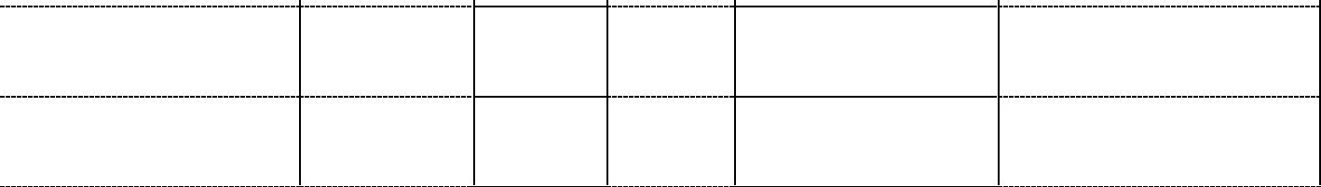

13と

13と

一四九

一四九

CSと

CSと

25と

25と

19, 37

19, 37

四、八四

四、八四

|  |  |
| --- | --- |
| 5と | ペーパークリップ |
| 6と | カラークリップ |

合計VATが明細VAT金額の合計として計算される場合、VATは88,60です。これに対して、VATが要約された請求書明細の合計の25%として計算される場合、VATは88,62になります。これは、端数処理により0,02の差です。

A.3 ユースケース

A.3.1 VAT以外の税金

EU理事会指令2006/112/EC [2] 第78 a条では、 「課税対象額には、 (a) VAT自体を除く租税、関税、課徴金及び課徴金を含む」 と規定されている。

さらに、すべての加盟国が以下の製品に課税することを定めた指令92/12/EECを廃止し、物品税の一般的な取り決めに関して、指令2008/118/EC [12個]で物品税が規制されている:エネルギー製品と電気;アルコール、アルコール飲料、製造たばこ。これらの製品には、VATとは対照的に、その経済的価値やそれらに支払われた対価の総額ではなく、対応する製品の数量を課税対象額として課税されます。したがって、税額の決定は、課税対象となる金額に対する比率やパーセンテージの適用に依存するのではなく、製品単位当たりの固定金額、または物理的特性のレベル (例:。その発熱性;アルコール度当たり;など) 。

これらの消費税は、VATと同様に、間接税の性質を共有しており、本質的には、それらの目的は対象製品の消費(または使用)を課金することであり、したがって、税額はそれらの購入者に送金されることを意味します。そのため、場合によっては、そのような「VAT以外の税金」の詳細に関する情報を請求書に記載する必要があります。

コア請求書モデルでは、次のいずれかの方法で対応できます。

1. 該当する「付加価値税以外の税金」を請求書の個別明細として指定する;
2. 該当する「付加価値税以外の税金」を請求書の明細レベルの手数料として指定する ( 「非VAT税と製品/サービスは同じVAT計算の対象であると仮定します。;または
3. 該当する「付加価値税以外の税金」を請求書の文書レベルの手数料として指定します。VATの代替として機能する非VAT税-明細レベルの手数料として指定

カナリア諸島、セウタおよびメリリャではVATは課されませんが(VAT指令2006/112/EC [2] の第6条に基づき、カナリア諸島、セウタ、メリリャはVATの領域範囲の一部を形成するとはみなされない)、VATの代わりとして同様の税が課されます。だからカナリアは

118と

Dit document is door NEN onder licentie verstrekt aan:/このドキュメントはNENからライセンスを受けて提供されています。

三歩一専門技術者事務所三歩一信之2020/09/07

ネン-エン16931-1:2017+A 1:2019

EN 16931-1:2017+A 1:2019 (E)

アイランド一般間接税(IGIC)およびセウタおよびメリリャ税(アイプシー)はVATと同様に扱われ、適切なVATカテゴリコード (IGIC, resp.。IPSI) 。

非課税金額および非パーセント税率は、個別の請求書明細として指定されます。

調和されていないスペインの特定間接税の例として、フッ素化温室効果ガスに対する税がある。これは温室効果ガスに対する税金だ。主な機能は次の2つです。

-課税対象額は金額ではなく、キログラム単位の質量です。;

-税率はパーセントではなく、1キログラムあたりの金額です。

例:

119と

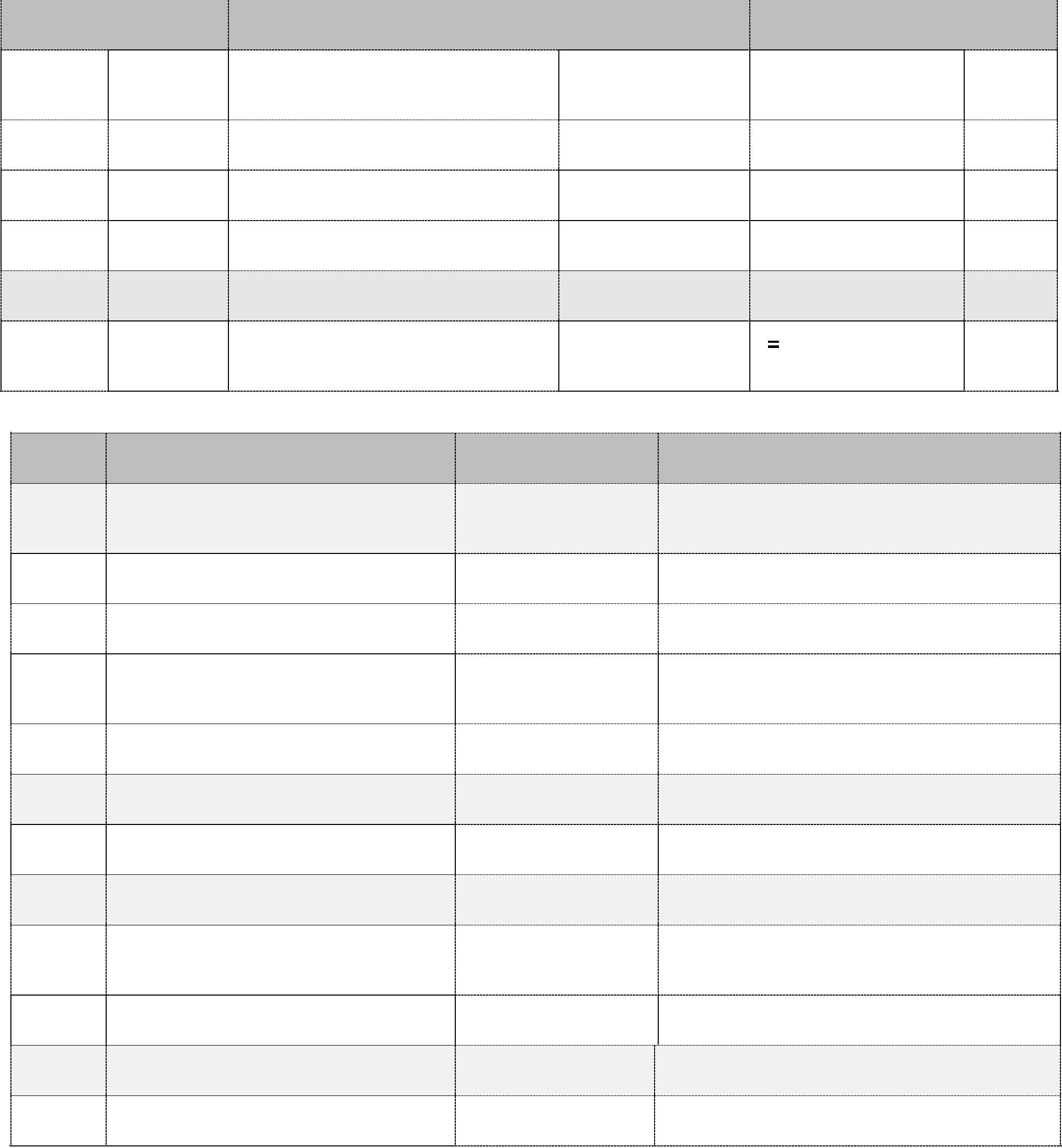

フッ素化ガス

VATと

価格

31と

000と

1000キログラム

20 000

課税対象額

VATと

一括1000 kg課税レート11 EUR/kg課税レート21%

税額

税額

6 510個

11 000

温室の税金...。

価格

合計

20 000

+11 000

+6 510人

37と

510と

IDと

商号

値の例

備考

温室効果ガスに対する課税

課税対象額

BG-25

請求明細

製品自体の最初の請求書明細

BT-126

1と

キログラム

BT-130

BT-152

21と

%%

BG-25

請求明細

|  |  |  |  |
| --- | --- | --- | --- |
| BG-29価格の詳細 | | 二〇、〇〇〇 |  |
| BT-146 | 品目正味価格 | 請求済単位ごとの価格 |
| BG-30 | 明細VAT情報 |  |

BT-129請求済数量1 000

BT-131請求書明細正味金額20 0 0

BT-151請求済品目のVATカテゴリ・コード

BT-126請求書明細識別子2

請求済数量単位

請求書明細識別子

請求済品目のVATレート

販売が対象である旨のSコード

標準VATレートに

税金の2番目の請求書明細

Dit document is door NEN onder licentie verstrekt aan:/このドキュメントはNENからライセンスを受けて提供されています。

三歩一専門技術者事務所三歩一信之2020/09/07

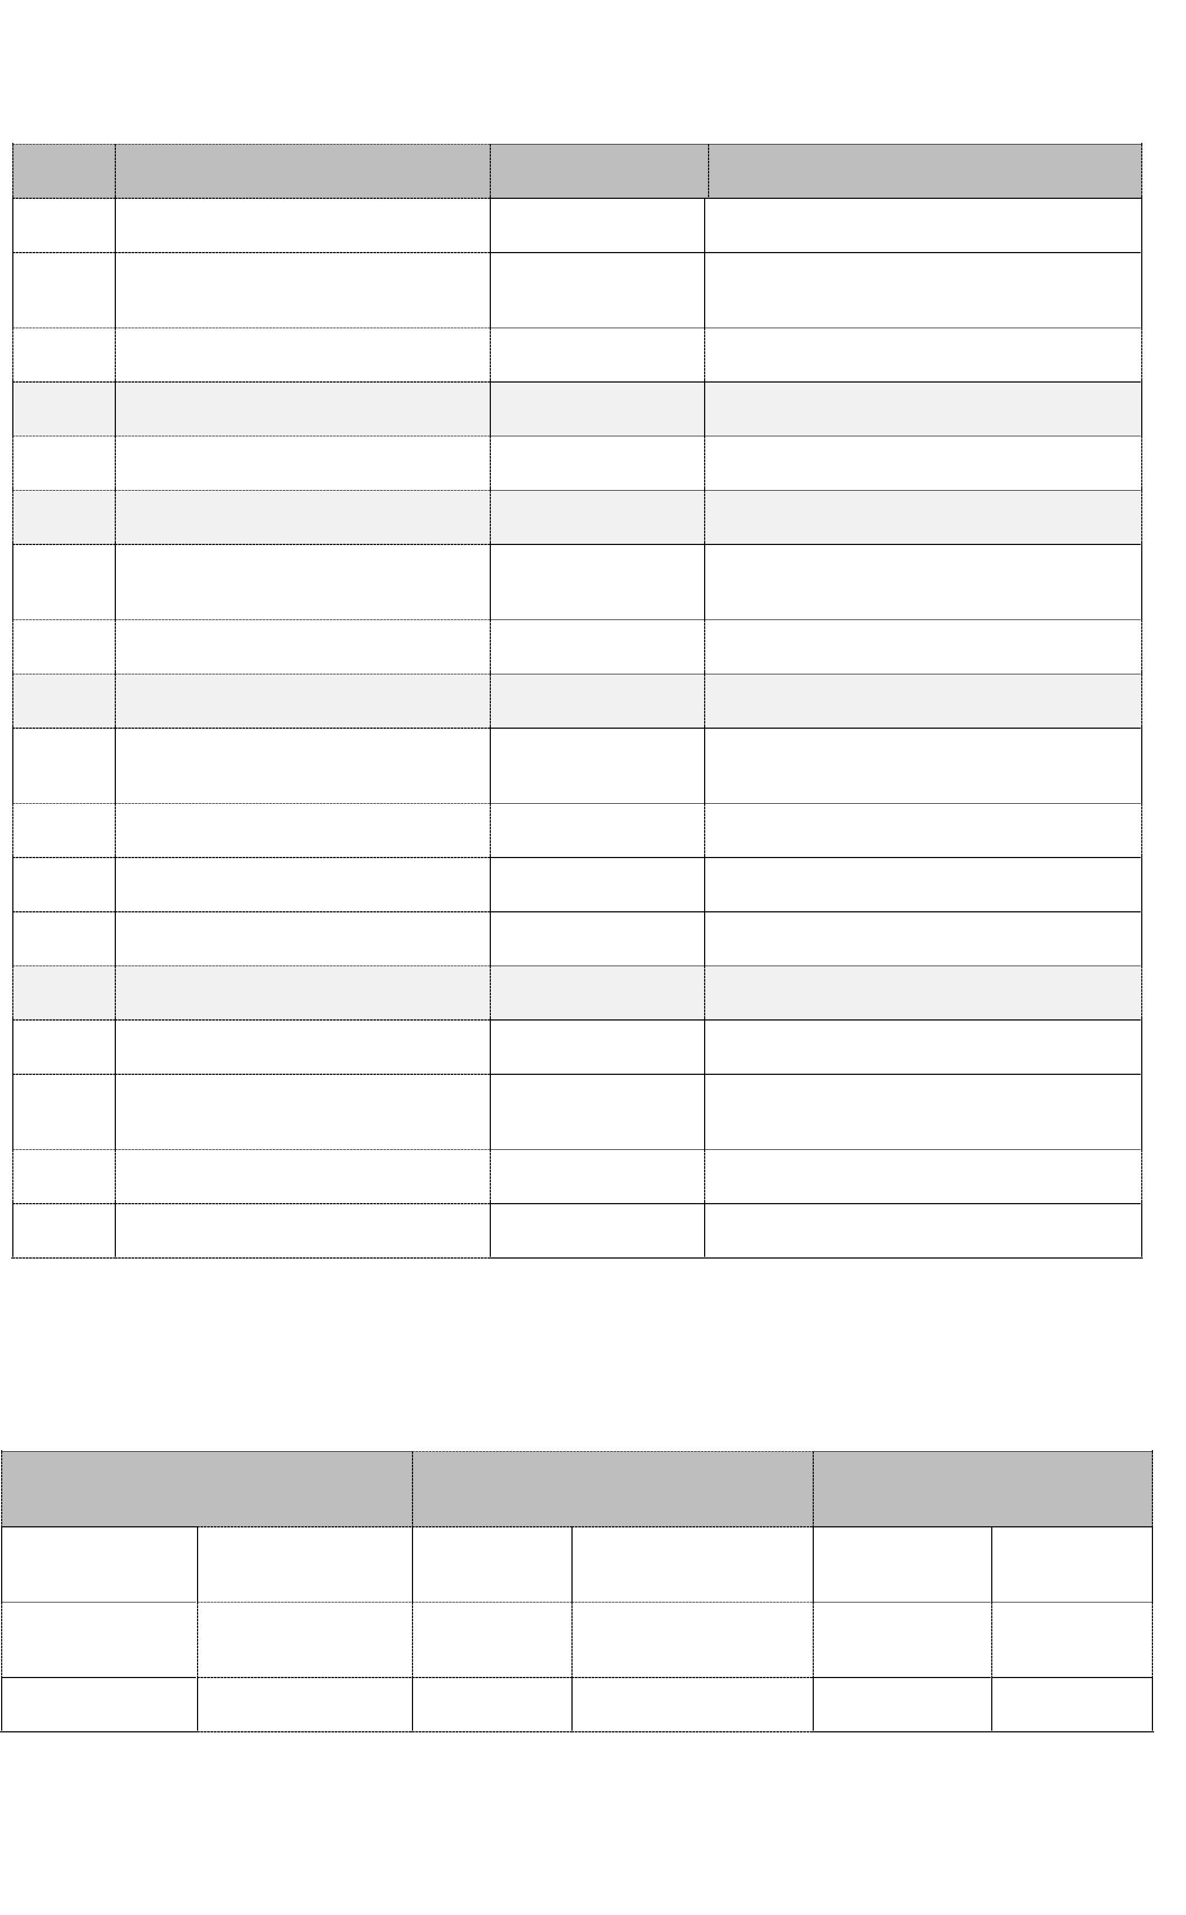

値の例

備考

BT-129

請求済数量

BT-130

請求済数量単位メジャーo

31 000

特定のVATカテゴリの対象となるすべての課税対象金額の合計

一、〇〇〇

キログラム

BT-131請求書明細正味金額11 0 0

BG-29 価格の詳細

BT-146品目正味価格11請求済単位ごとの価格

明細VAT情報

請求済品目のVATカテゴリ・コード

売上が標準VATレートの対象であることを示すコード

BT-152請求済品目のVATレート21%

BG-22

ドキュメントの概要

BT-106

BT-109

請求書明細の正味金額合計

VATを除いた請求書総額

31 000

31 000

BT-110請求書合計VAT金額6 510

BT-112 VATを含む請求書合計金額

37 510

価格

24 000

24 000

課税対象額

24 000

課税対象額

CO 2排出量120~160 g/kmの新車

一定の輸送手段に対する消費税

4,75%税率21%

税率

5 040

税額

税額1 140

VATと

%%

21と

BT-117 VATカテゴリ税額6 510適用されるVAT金額

VATカテゴリコード

VATカテゴリーレート

BT-118

BT-119

標準レート

|  |  |
| --- | --- |
| IDと | 商号 |

BG-21

BT-116

VATブレークダウン

VATカテゴリー課税額

BG-30

BT-151

標準レート

ネン-エン16931-1:2017+A 1:2019

EN 16931-1:2017+A 1:2019 (E)



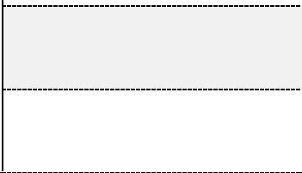

合計

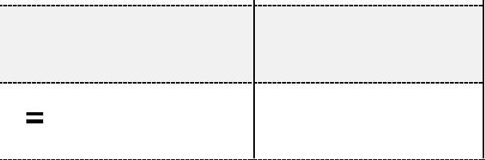

30 180

|  |  |  |
| --- | --- | --- |
| 価格 | VATと | 物品税 |
| 24 000 | 5 040 | 1 140個 |

|  |  |  |  |  |  |
| --- | --- | --- | --- | --- | --- |
| IDと | レベル | カード0..。 | 商号 | 値の例 | 備考 |
| BG-21 | +キー | ドキュメントレベルの料金 |  |  |

BT-99++1...。1文書レベル手数料金額1 140実際の物品税

帯電した

A.3.2 手当及び手数料A.3.2 .1概要

通常、引当金は何らかの割引となりますが、料金は通常、売り手またはその代理人が提供するサービスの一形態となります。基本的に、引当金は請求書合計からの控除であり、手数料は請求書合計への加算です。AllowancesとChargesは、文書全体に適用することも、個別の明細品目またはその両方に適用することもできます。使用される方法は、特定の分野における慣習に基づくか、または買い手と売り手の合意に基づくものである。例えば、輸送費は、通常、全体として請求されるが、一方、例えばバーコード付きの挿入物を適用するなどの本のサービスは、明細レベルで請求される。

A.3.2.2 明細レベルの手数料例:

販売会社。公共図書館に提供しています。本によっては特別なサービスを必要とする場合があるため、通常の顧客への課金方法では、各Lineアイテムの料金を表示します。原則供給は帳簿であり、これは複合供給であるため、手数料は帳簿と同じVATレートになります。次の例は、明細レベルで必要なすべての必須エレメントとともにチャージを示しています。

121と

Dit document is door NEN onder licentie verstrekt aan:/このドキュメントはNENからライセンスを受けて提供されています。

三歩一専門技術者事務所三歩一信之2020/09/07













0から1

物品税の基準となる金額

BT-++0..。1文書レベル手数料

百分率

BT-++1...。1文書レベル手数料VAT

カテゴリーコード

4,75%

例外規定では、

料金(物品税)はVATを免除される

BT-++0..。1文書レベル手数料VAT率0%

103と

文書レベルチャージ事由

物品税

チャージ(租税)が適用される理由

101と

102と

1.1個

++キー

バッ

100と

24 000

文書レベル手数料基準金額

++キー

バッ

104と

ネン-エン16931-1:2017+A 1:2019

EN 16931-1:2017+A 1:2019 (E)

|  |  |  |
| --- | --- | --- |
| ビジネス用語ID |  | 値の例 |
| 商号 |

A.3.2.3 文書レベルの手数料例:



請求書明細識別子

1と

BT-126

BT-153商品名Barnacle Soup

BT-129請求済数量1

BT-146

BT-130請求済数量単位D 63

BT-151請求品目VATカテゴリ・コード0定格VAT

BG-28

請求書明細手数料

BT-131

請求書明細正味金額

一三、七九

請求書明細手数料事由

品目正味価格

12,99

BT-141請求書明細手数料金額0,80

BT-144

サービス料

販売会社。商品価格が100ユーロ以上であれば配送料が無料になる契約をしています。したがって、商品の合計金額が100ユーロ未満の場合、売り手は、BG-21 TMに定義されている〜文書レベルの料金を使用して、文書レベルでの料金を含むことになる。

〜Document Level Charge (BT-99) TMは、VATが適用される前のDelivery Chargeの金額を示します。料金が標準料金であると判定されたので、文書レベル料金VATカテゴリコード(BT-102) TMがZに設定され、最後に文書レベル料金理由(BT-104) TMが「運送費」に設定される。

次の例は、ヘッダー・レベルのすべての必須エレメントとともにチャージを示しています。

|  |  |  |  |  |
| --- | --- | --- | --- | --- |
| ビジネス用語ID |  |  |  |  |
| 商号 | | 値の例 | |
|  |  |  |  |

122と



三、〇〇〇

BT-99

文書レベル手数料金額

BG-21

文書レベルの手数料

あ1234568789

請求書タイプコード

売り手VAT識別子

BT-44購入者名NSIAライブラリ

商業送り状

BT-1請求書番号1

BT-2請求書発行日2015–06–30

BT-5請求書通貨コードEUR

BT-27販売名販売会社。

BT-3

ビーティー31

Dit document is door NEN onder licentie verstrekt aan:/このドキュメントはNENからライセンスを受けて提供されています。

三歩一専門技術者事務所三歩一信之2020/09/07

A.3.2.4 明細レベルの引当金価格値引

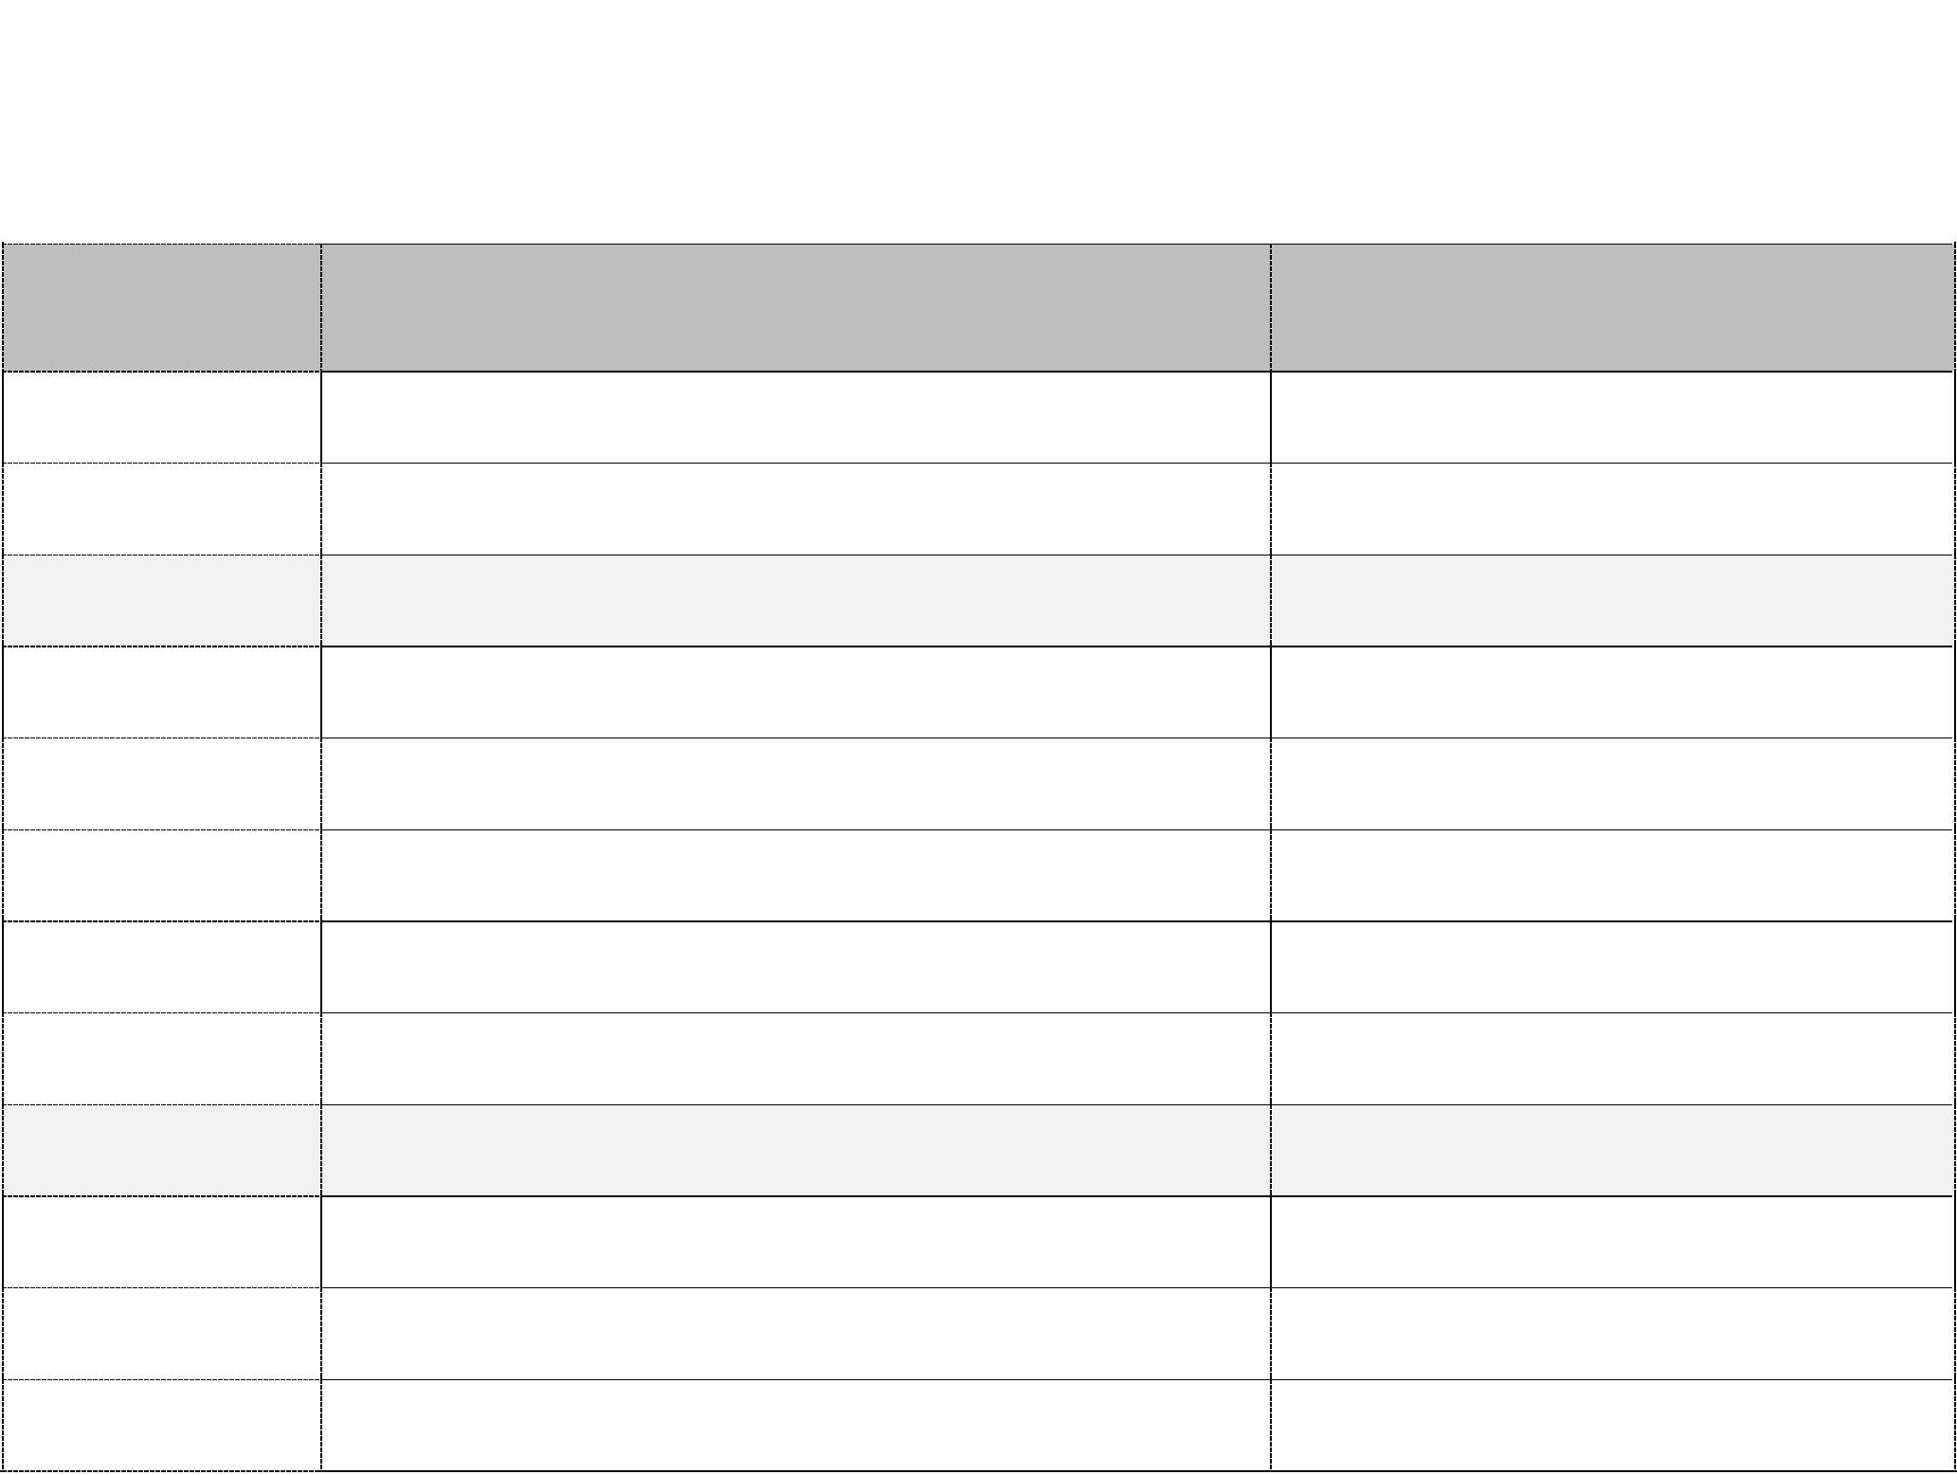

請求書明細の正味金額合計

一三、七九

VAT付き請求書総額

一六、七九

VATカテゴリー課税額

一六、七九

BT-104文書レベルチャージ事由運送費

ドキュメントの合計

BG-22

BT-106

BT-115支払期日16,79

VAT内訳

BG-23

BT-116

BT-108文書レベル3, 00の手数料合計

BT-109 VATなしの請求書合計金額16,79

BT-112

BT-117 VATカテゴリ税額0, 00

BT-118 VATカテゴリ・コード0定格VAT

ネン-エン16931-1:2017+A 1:2019

EN 16931-1:2017+A 1:2019 (E)

ビジネス用語ID

商号

値の例

0定格VAT

文書レベル手数料VATカテゴリ・コード

BT-102

引当金が価格値引の一部である場合は、これを品目正味価格(BT-138)に含める必要があります。品目正味価格は、すべての明細品目の計算基準であるため、必須です。オプションで、システムは品目総価格(BT-140)と品目価格割引(BT-139)を提供できます。したがって、この2つは、価格割引が適用されていることを示すための情報提供のみを目的としています。モデルでは、これらの情報はすべて(BG-27)グループに含まれます。

ライン・アイテム許容量

ライン・アイテム引当はレベル2の値引とみなされ、 「品目価格値引」 はレベル1とみなされます。販売者が許可の理由を特定したい場合には、ラインアイテム許可を使用することもできます。ただし、合計の計算に使用される価格は常に 「品目正味価格」 になります。

例:

販売会社。同じ本を10冊以上注文した場合に3%の値引きをする契約をしていること。したがって、10冊の本がそれぞれ12,99ユーロで注文された場合、3,90ユーロの引当金が与えられる。引当金額のみが必須であるため、請求書にパーセントは表示されません。

123と

Dit document is door NEN onder licentie verstrekt aan:/このドキュメントはNENからライセンスを受けて提供されています。

三歩一専門技術者事務所三歩一信之2020/09/07

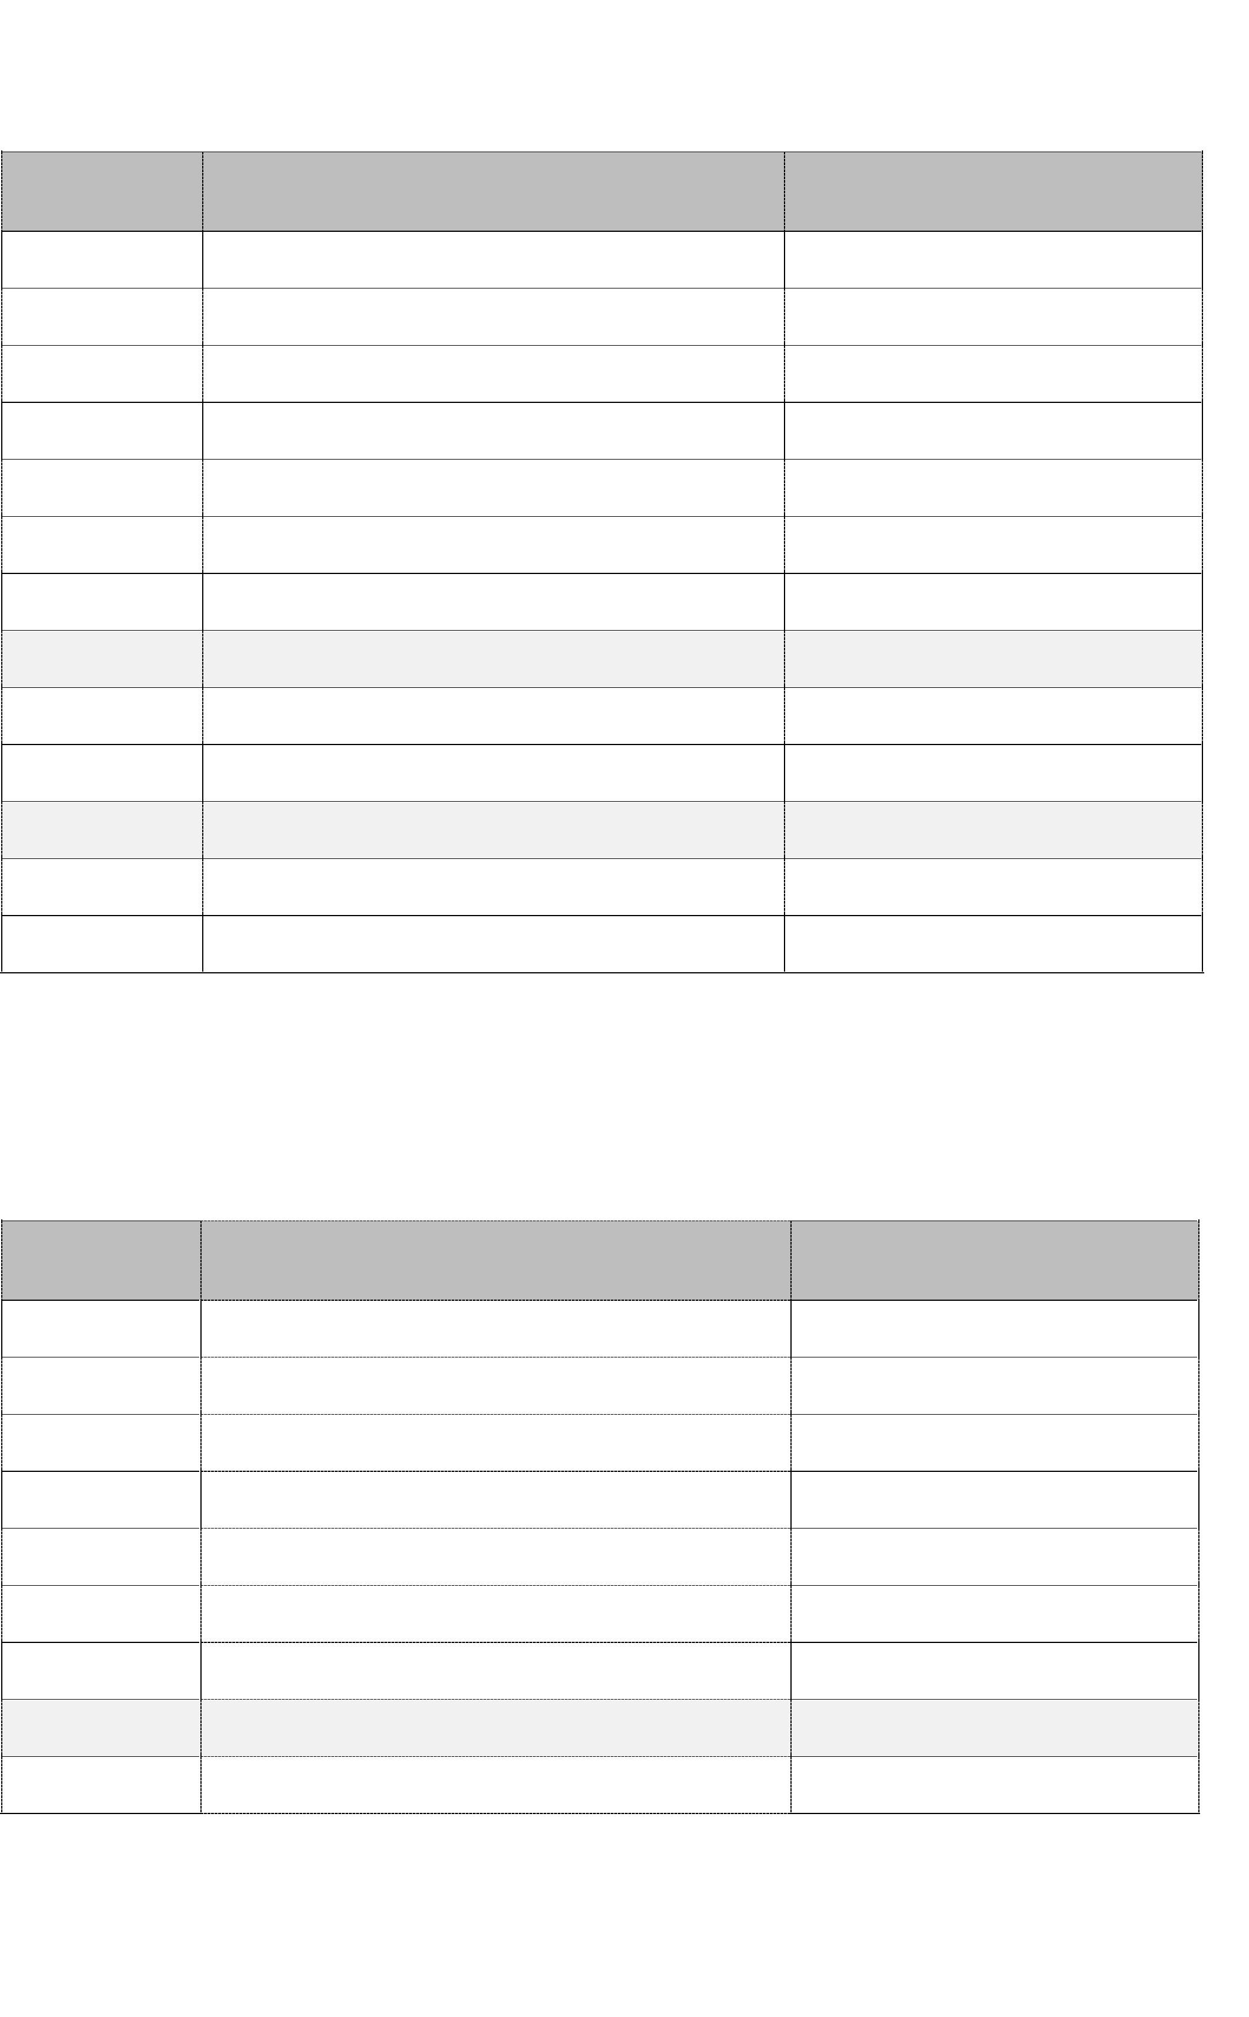

12,99

BT-146

品目正味価格

一三四、〇〇〇

請求書明細正味金額

商号

請求書明細識別子

BT-153商品名Barnacle Soup

BT-129請求済数量10

BT-130請求済数量単位各

BT-151請求品目VATカテゴリ・コード0定格VAT

BT-131

BG-28

請求書明細手数料

BT-141請求書明細手数料金額8,00

BT-144

BG-27

請求書明細手数料事由

請求書明細の許容範囲

サービス料

BT-136請求書明細引当金額3,90

BT-126

1と

BT-2請求書発行日2015–06–29

BT-3請求書タイプ・コードコマーシャル請求書

EURと

BT-27販売名販売会社。

BT-31セラーVAT識別子IE 1234568789

購入者名

ドキュメントレベルの許可

請求書通貨コード

BG-20

NSIAライブラリ

BT-92文書レベル手当金額2,68

BT-5

BT-44

例:

販売会社。お客様が集荷した場合に2%の値引きをする契約をしていること。そのため、お客様が販売会社からの集荷を手配する場合。前提として、彼らは請求書に2%の割引を適用します。

|  |  |  |
| --- | --- | --- |
| ビジネス用語ID | 事業用語名称請求書番号 | 値の例 |
| BT-1 | 2と |

ビジネス用語ID

値の例

ネン-エン16931-1:2017+A 1:2019

EN 16931-1:2017+A 1:2019 (E)

A.3.3 ファクタリング

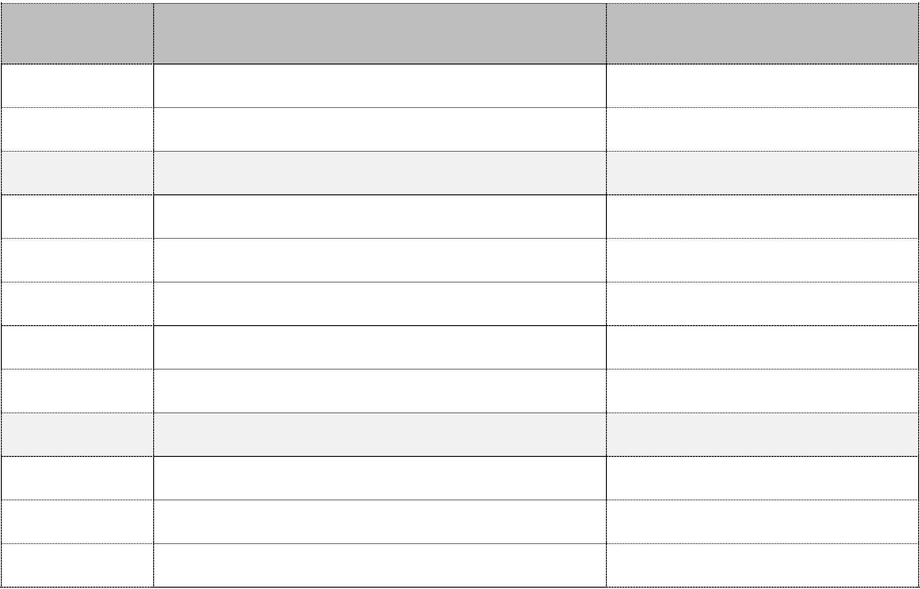

BG-23

VAT内訳

131, 32個

BT-116

VATカテゴリー課税額

BT-97文書レベル引当事由収集済

ドキュメントの合計

請求書明細の正味金額合計

一三四、〇〇〇

BG-22

BT-106

商号

文書レベル引当VATカテゴリ・コード

0定格VAT

値の例

BT-95

ビジネス用語ID

VAT付き請求書総額

BT-112

BT-115支払額131,32

BT-107文書レベルの許容範囲の合計2,68

BT-109 VATなしの請求書合計金額131、32

131, 32個

BT-117 VATカテゴリ税額0, 00

BT-118 VATカテゴリ・コード0定格VAT

A.3.3.1 はじめに

ファクタリングとは、金融取引であり、企業が売掛金を売却する一種の債務者金融である (すなわち、。請求書) を割引価格で第三者(ファクターと呼ばれる)に送付します。

因数分解のプロセスを下図に示します。

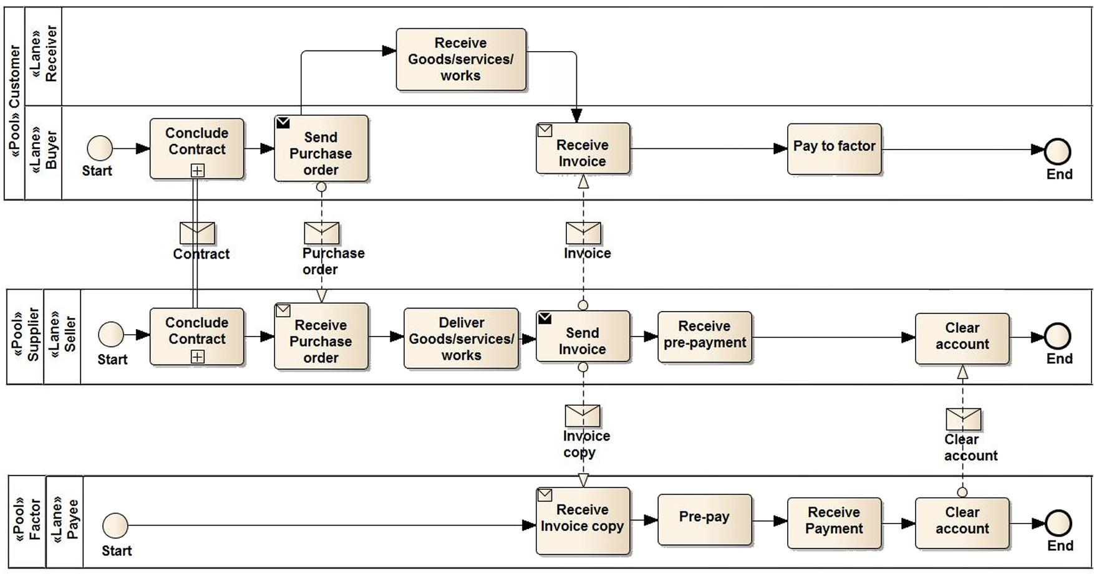

図A .1-ファクタリング・プロセス

125と

Dit document is door NEN onder licentie verstrekt aan:/このドキュメントはNENからライセンスを受けて提供されています。

三歩一専門技術者事務所三歩一信之2020/09/07

ネン-エン16931-1:2017+A 1:2019

EN 16931-1:2017+A 1:2019 (E)

請求書のファクタへの割当を反映するには、次のことが必要です。

1. 請求書に、請求書がファクタに割り当てられていることを示す免責条項(通知通知)があること;
2. ファクタを受取人として識別する;および
3. 銀行口座をファクターに変更する。

免責事項(通知通知)

免責事項(通知通知)は、ドキュメントレベルで請求書ノート(BT-22)を使用して指定する必要があります。

|  |  |  |  |  |  |
| --- | --- | --- | --- | --- | --- |
| IDと | レベル | カード | 商号 | 値の例 | 備考 |
|  |  |  |  |  |

この請求書はファクタリングされています。指定口座への記載金額の払込みは

完全な解決と考えられる。



BT-22+0...。1請求書ノート





A.3.3.2 受取人としての要素の特定

受取人に関する情報を提供する例を以下に示す。

ビジネス用語名値の例備考

BG-4セラー関連情報

売り手は提供される必要があるが、この例では示されていない。

BG-7バイヤー関連するすべての情報

バイヤーを提供する必要がありますが、この例では示していません。

A.3.3.3 ファクターを支持する銀行口座

銀行振込を利用したファクタへの支払例を以下に示す。

IDと





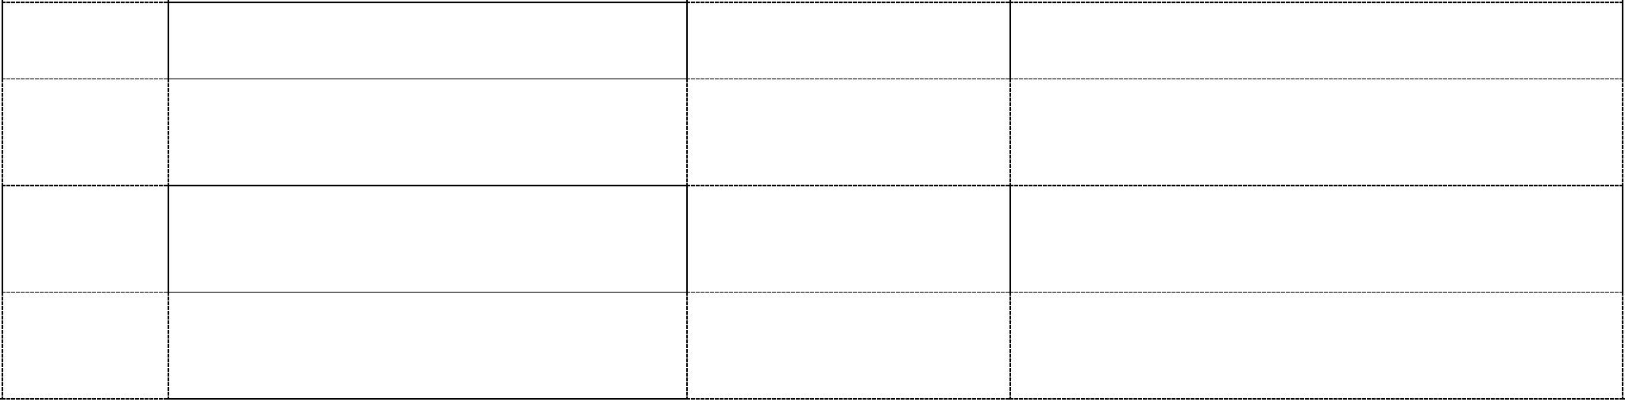

受取人識別子

654321654個

受取人の識別子、つまりファクタの識別子。

BT-60

BT-61受取人の法的登録

識別子

DE 987654321の法的登録識別子

係数。

BT-59受取人名ファクタリング

会社

パア

受取人の名前、つまりファクタの名前。

ファクタの名称と識別。

BG-10

|  |  |  |  |  |  |  |
| --- | --- | --- | --- | --- | --- | --- |
| IDと | 商号 |  | | 値の例 | | 備考 |
|  |  |  |
| 支払方法 |  |  |
| BG-16 |  |  |  |
|  |  |  |  |  |  |
| BT-83 | 送金情報 |  |  | 1234567個 |  | この参照の値のファクタリングでは、支払と請求書の間のリンクを確立するために使用されますが、多くの場合、 |
|  |  |  |  |  |  |

126と

Dit document is door NEN onder licentie verstrekt aan:/このドキュメントはNENからライセンスを受けて提供されています。

三歩一専門技術者事務所三歩一信之2020/09/07

ネン-エン16931-1:2017+A 1:2019

EN 16931-1:2017+A 1:2019 (E)

IDと

商号

値の例



備考



支払手段タイプコード

売主と要素との間の法人。



BT-81

BG-17

SEPA送金

このコード値は銀行振込を示します。

クレジット転送



BT-84支払勘定科目識別子BE 68539007547034勘定科目番号IBANから

転送する必要があります。ファクタリングの場合、この勘定科目はファクタによって所有されます。

A.3.4 支払指図A.3.4 .1概要

この節では、コアのInvoiceモデルで次のユースケースがどのようにサポートされるかを示します。-SEPA銀行送金;

-ブランチ識別子とBICコードを使用した非SEPA転送;

・お支払いカード;

-直接借方;

:支払いサービス・プロバイダが支払いを行います。

A.3.4.2 SEPA銀行送金

|  |  |  |  |
| --- | --- | --- | --- |
| IDビジネス用語名 | | 値の例 | 備考 |
| BT-9 | 支払期日 | 2015~12~31年 | 売主による記載 |
| BG-22 | ドキュメントの概要 |  |  |

127と

Dit document is door NEN onder licentie verstrekt aan:/このドキュメントはNENからライセンスを受けて提供されています。

三歩一専門技術者事務所三歩一信之2020/09/07









支払方法

送金情報

1234567個

販売者発行

BT-81支払手段タイプ・コードSEPAクレジット転送

BG-17

BT-84

クレジット転送

支払アカウント識別子

BE 68539007547034 (航空機)

アカウント所有者はセラーです。

BT-115支払期日が到来した金額1 000, 00

BG-16

BT-83

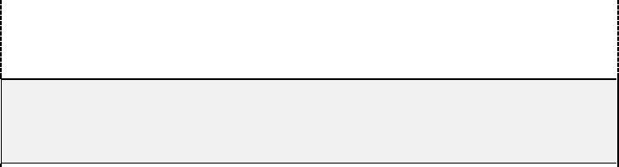

ネン-エン16931-1:2017+A 1:2019

EN 16931-1:2017+A 1:2019 (E)

A.3.4.3 ブランチ識別子とBICコードを使用した非SEPA転送

|  |  |  |  |
| --- | --- | --- | --- |
| IDと | 商号 | 値の例 | 備考 |
| BT-9 | 支払期日 | 2015~12~31年 | 売主による記載 |
| BG-22 | ドキュメントの概要 | | |
| BT-115 | 払込金額 | 1 000, 00 |  |
| BG-16 | 支払方法 |  |  |

A.3.4.4 支払カード

|  |  |  |  |
| --- | --- | --- | --- |
| IDと | 商号 | 値の例 | 備考 |
| BG-22 | ドキュメントの概要 |  |  |
| BT-115 | 払込金額 | 1 000, 00 |  |
| BG-16 | 支払方法 |  |  |

BT-81 支払手段タイプコード支払カード

|  |  |  |
| --- | --- | --- |
| BG-18 | 支払カード情報 |  |
|  |  |



BG-17

債権譲渡

支払手段タイプコード

クレジット転送

BT-84支払口座識別子BE 68539007547034口座所有者は売り手

支払サービスプロバイダ識別子

ECBFDEFFBEM

BT-86

BT-83売主が発行した送金情報1234567

BT-81







BT-87 支払カード主要口座番号

123456カード所有者は 「バイヤー」









A.3.4.5 自動引き落とし

Dit document is door NEN onder licentie verstrekt aan:/このドキュメントはNENからライセンスを受けて提供されています。

三歩一専門技術者事務所三歩一信之2020/09/07

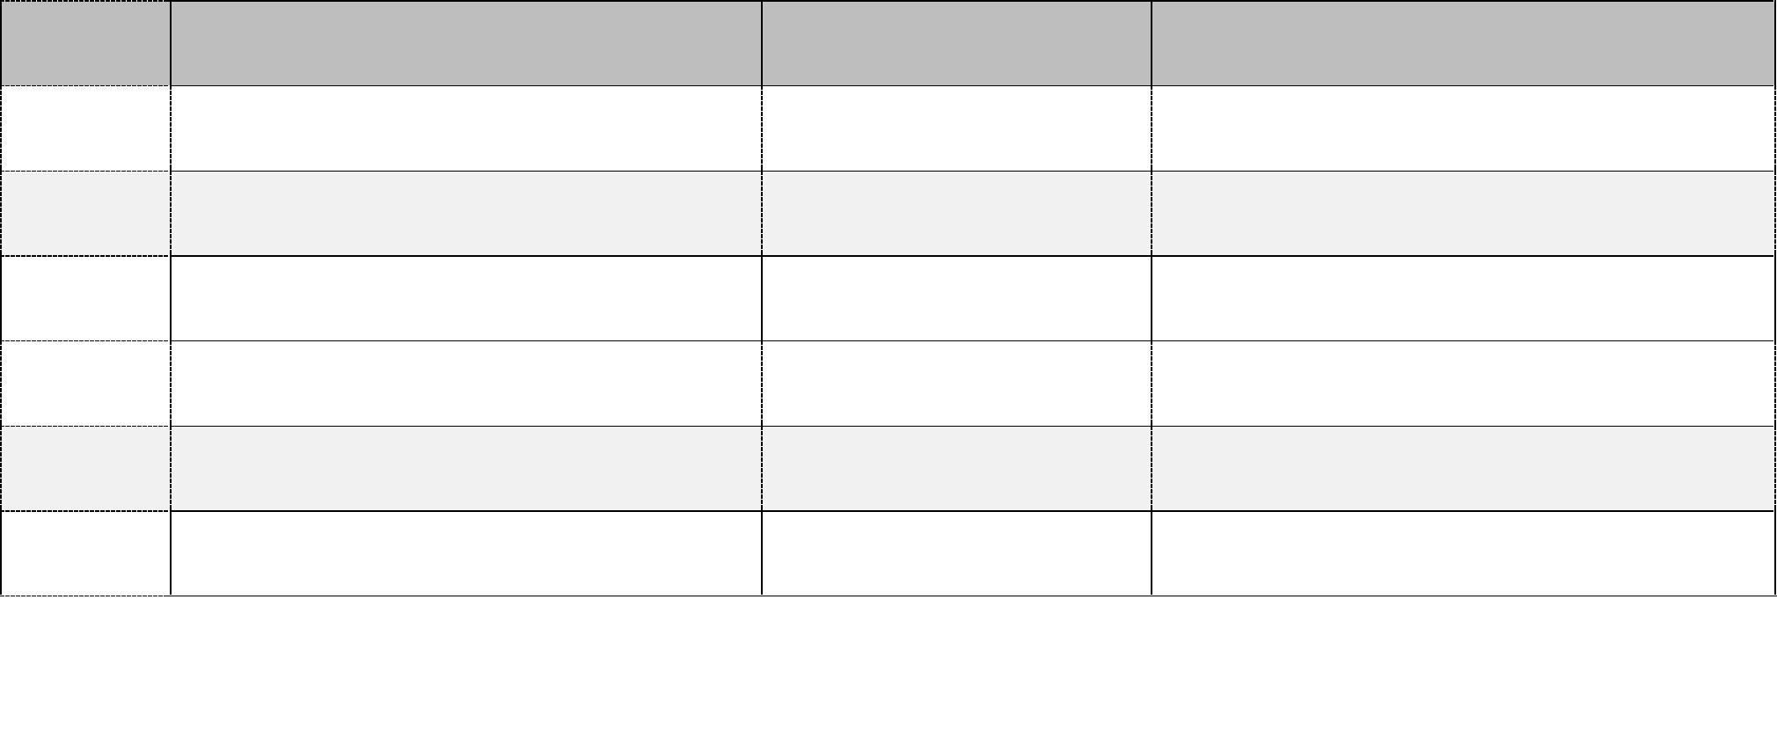

値の例

商号

BT-44

購買会社

購入者名

BT-115

1 000, 00

払込金額

IDと

備考

BT-9支払い期日2015年~12年~31年売り手の表明

BG-7

購入者

BT-46 購買担当識別子1234512345

BG-22

ドキュメントの概要

128と

ネン-エン16931-1:2017+A 1:2019

EN 16931-1:2017+A 1:2019 (E)

A.3.5 訂正



A.3.4.6 支払サービス業者が支払う

備考

IDと

BG-19

直接ディビット

321654個

BT-89

654321654個

BT-90

|  |  |  |  |
| --- | --- | --- | --- |
| BG-16 | 支払方法 |  |  |
| BT-81 | 支払手段タイプコード | SEPA口座引き落とし |  |

BT-91 借方勘定科目識別子BE 68539007547034勘定科目所有者はバイヤー/受取人

商号

マンデート参照識別子

銀行債権者識別子

値の例

支払先

備考

IDと

BG-22

BG-16

BT-115支払期日が到来した金額1 000, 00

BT-83送金情報51 T 107439 Y 074156 A

BT-81支払手段タイプコード支払カード

BT-82 Paymentはテキストを意味します。

商号

ドキュメントの概要

支払方法

値の例

オンライン決済サービスプロバイダーXY経由での支払い

以前に発行された請求書が適切な金額を下回っていることが判明した場合は、追加請求書を発行する必要があります。これは基本的に通常の請求書です。つまり、必要に応じてVATを請求しますが、訂正する請求書を参照します。

請求書は、次の場合に訂正または補足請求書として決定されます。;-Business terms Group (BG-3)が含まれます。;

-前の請求書参照(BT-25)が元の請求書を指している;

—先行請求書発行日(BT-26)には、元の請求書の日付を記載できます。;-請求書ノート(BT-22)に訂正の理由が記載されている場合があります。

当初請求書がファクタに割り当てられている場合は、補足請求書もファクタに割り当てる必要があります。

請求書金額の減少-クレジット・ノートまたはマイナスの請求書

以前に発行された請求書が適切な金額を超えて請求されていることが判明した場合は、クレジット・ノートまたはマイナスの請求書が発行されます。クレジット・ノートは請求書と似ていますが、 「請求書タイプ」 が 「クレジット・ノート」 に設定されている点が異なります。

クレジット・ノートは、次の場合に前の請求書に対するクレジットとして決定されます。

129と

Dit document is door NEN onder licentie verstrekt aan:/このドキュメントはNENからライセンスを受けて提供されています。

三歩一専門技術者事務所三歩一信之2020/09/07

ネン-エン16931-1:2017+A 1:2019

EN 16931-1:2017+A 1:2019 (E)

-請求書タイプコード(BT-3)が「貸方票」に設定されている;

-これは基本的に、すべての金額がクレジットと見なされ、先行する請求書の金額が減額されることを意味します。;

-Business terms Group (BG-3)が含まれます。;

-前の請求書参照(BT-25)が元の請求書を指している;

—先行請求書発行日(BT-26)には、元の請求書の日付を記載できます。;

-請求書ノート(BT-22)に訂正の理由が記載されている場合があります。当初請求書がファクタに割り当てられているかどうか。補足請求書も割り当てる必要があります。

VATの不正確なレートまたはその他の不正確なデータ-クレジット・ノートまたはマイナス請求書および改訂請求書

請求書の訂正時には、通常、追加請求書またはクレジット・ノート/マイナス請求書が発行されます。発行者は通常、当初の請求書の全額をクレジットしてから、新しい請求書を再発行した方がよいかどうかも検討する必要があります。これは、最初の請求書で間違ったVATレートが使用されている場合に特に行われるものとします。売り手は基本的に請求書をキャンセルし、新しいものを発行します。クレジット・ノートおよびマイナスの請求書は当初の請求書を参照するのに対し、差し替え請求書は当初の請求書またはクレジット・ノートのいずれかを示す必要はありません。これらは両方とも実質的に取り消されるためです。オリジナルのインボイスはファクターに割り当てられていますか?セラーは新たに発行されたインボイスも割り当て、ファクターに古いインボイスのキャンセルについて通知する必要があります。

例:

売り手がVATを請求し、その後商品が加盟国以外に配達された場合、売り手は最初の請求書の全額をクレジットし、VATを免除された新しい請求書を再発行するものとします。

130と

Dit document is door NEN onder licentie verstrekt aan:/このドキュメントはNENからライセンスを受けて提供されています。

三歩一専門技術者事務所三歩一信之2020/09/07

ネン-エン16931-1:2017+A 1:2019

EN 16931-1:2017+A 1:2019 (E)

付表B

(有益な)

欧州規格が欧州委員会の標準化要求の要件に適合しているかどうかの評価

B.1 はじめに

公共調達における電子請求書に関する指令2014/55/EU (指令)は、公共部門に物品、工事及びサービスを供給する際に、経済運営者による電子請求書の利用を促進することを目的としている。特に,電子請求書のコア要素の意味データモデルのための欧州規格(円)の確立のための法的枠組みを提示した。

提示されたENは、意味モデルに関連するものに関して標準化要求の要件を完全に満たしているものとして、敬意を持って提出される。標準化要求で提起された各問題は、以下に提示され、それがENで解決されるかどうか、どのように解決されるかについて評価されている。

B.2 請求書のセクション

この指令は、2013年10月1日に発行された、電子請求書の相互運用性をサポートするための意味データモデルの使用に関する、電子請求に関する欧州マルチステークホルダーフォーラムの勧告に基づいていることにまず留意すべきである。この推奨事項では、請求書はいくつかの異なるセクションで構成されていると考えられると述べています。

– コアセクションには、基本的な情報要素 (。すべての種類の取引主体(国境を越えた電子請求書やセクターを越えた電子請求書の基本的なニーズをカバーする)の間で電子請求書を交換するために必要とされる、指令で言及されている主要な要素) 。これは法務部と共通部から構成されます。法律部は、EU全体で一般的に施行されている請求に関する租税法及び商業法及び規則の遵守の双方に関係する。共通部分には、一般的に使用され、受け入れられている商業情報要素が含まれており、これらは特定の部門や国に固有のものではない。

– セクターセクションには、特定の産業セクター、コミュニティ、サプライチェーン、または特定の種類の製品の購入者と販売者のみが関心を持つ情報要素が含まれています。このような情報要素は、コア・セクション情報要素の 「拡張」 として請求書に組み込むことができる。

– 国セクションは、コアセクションの情報要素の上にある特定の加盟国の特定の要件を表す情報要素又はそのような情報要素に関する追加情報を含む。

勧告は,欧州規格における電子送り状の中核部分の意味データモデルを形式化することを提案した。この提案はかなり考慮されなければならない。この指令は、請求書の主要な要素を定義する欧州基準の策定を求めると同時に、国およびセクターの拡張の使用に関するガイドラインを要求している。

本指令に沿って、EU域内のすべての契約機関及び契約団体は、本文書で定義されたインボイスの必須の中核的要素を含む限り、電子インボイスを受領し、処理する義務を負うことを強調しなければならない (そして、それがCEN/TS 16931-2で規定された構文のいずれかで表現されていることを条件とする) 。このコアに含まれていない情報を含めるかどうかは、送信者の判断によります。したがって、電子請求書の国またはセクターの拡張は、定義上、任意とする。

131と

Dit document is door NEN onder licentie verstrekt aan:/このドキュメントはNENからライセンスを受けて提供されています。

三歩一専門技術者事務所三歩一信之2020/09/07

ネン-エン16931-1:2017+A 1:2019

EN 16931-1:2017+A 1:2019 (E)

ENは、国レベルで法的に必要とされるすべての情報要素が、ENのコア請求書モデルで対応できるように設計されています。拡張方法論は、取引当事者が、拡張方法論において確立された規則に従って、及び特定の拡張仕様書の当事者によって、追加の情報要素に対する要求事項を捕捉し、請求書インスタンスに反映させることができるように設計されている。拡張の使用は常に任意ですが、当事者間の契約条件に従うことができます。取引当事者はまた、存在する様々な選択肢とカーディナリティを付与された、所与の取引状況においてセマンティック・モデルを適用する方法を指定するために、コア請求書使用仕様書を使用することができる。これらすべてのツールは、ENの使用が買い手と売り手のニーズに柔軟に適用できることを確実にすべきである

次の節は,標準化要求の中に組み込まれるいくつかの要求を設定する。それぞれが定義され、議論され、ENが要件をどのように反映するかについての回答が提供される。要件は3つのカテゴリーに分類される:特定された多数のEUプロジェクトから生じる要件、特定の要件から生じる要件、及びESO (欧州規格機構)要件から生じる要件。これらの要件には関連性とリスクの評価が割り当てられている(15-16ページ参照)。

B.3 EN 16931-1 B.3.1 EUプロジェクトで標準化要求の要件がどのように満たされるか

|  |
| --- |
| ID標準化要求項目関連リスク結論  nと |



1.1標準化要求テキスト:

作業は、欧州相互運用性フレームワーク(イフ)、及びISAプログラムの下で作成された相互運用性ソリューションを考慮に入れるべきである。’’の

ロー・ロー・メット

|  |  |  |
| --- | --- | --- |
| 1.1 .1 |  | ディスカッション |

|  |  |  |
| --- | --- | --- |
|  |  | EIF 5に関するCEN/TC 434の知識に基づき、事前にEIFの特定の勧告に関しては事後対応的なアプローチをとるべきであるとの合意がなされており、その枠組みは参照点として考慮され、TCが影響を受けると思われる潜在的に重大な問題に遭遇した場合には、それを考慮に入れている。作業中にそのような問題は明らかになりませんでした。 |
| 1.1 .2について |  | この標準化要求要件に関するEN原案の評価 |

TC 434タスクフォースの知識とEIFで表現されたビジョンの高いレベルの性質に基づいて、その哲学はENのソース標準などの最近の標準化作業に既に組み込まれているが、ENのための特別な要件は必要ないと予想された。ENはEIFと完全に整列している。

|  |
| --- |
| ID標準化要求項目関連リスク結論  nと |

5と[http://秒。ユウロパ。eu/idabc/servlets/Docb0db.pdf (英語ページの可能性があります)](http://ec.europa.eu/idabc/servlets/Docb0db.pdf)



1.2標準化要求テキスト:

内部における電子取引のための電子識別及び信託サービスに関する新規則(e-IDAS)

メディアが一致

132と

Dit document is door NEN onder licentie verstrekt aan:/このドキュメントはNENからライセンスを受けて提供されています。

三歩一専門技術者事務所三歩一信之2020/09/07

ネン-エン16931-1:2017+A 1:2019

EN 16931-1:2017+A 1:2019 (E)

効力発生の日に関する適正な市場。

ディスカッション

1.2 .1

取引当事者によって使用される場合、高度な電子署名またはシールは、定義上、ENに関連し、その署名者またはシール作成者を一意に識別し、コンテンツ(原産地証明)にリンクし、署名されたデータが改ざんされている場合(データの完全性)、署名またはシールを無効にします。先進的な電子署名又は封印は、eIDAS規則の第27条 (5) 及び第37条 (5) に従って公共部門の機関によって承認される先進的な電子署名及び先進的な封印の形式に関する仕様を定める2015年9月8日の委員会実施決定(欧州連合) 2015/1506に記載されるように技術的に実施することができる。それは、XAdES、PAdES、CAdES及び関連する容器が加盟国によって支持されなければならないことを定める。署名または封印は、送信されたペイロードに常に適用されるべきであり、これにより、請求書の真正性および完全性が、法的保管期間全体および機密性の目的のために検証され得る。

メッセージまたはヘッダー・レベルでは、送信されたメッセージは署名または封印することもできます (例:。(AS 2プロトコルを使用して送信される場合) 、送信プロセスの全体または1つまたは複数の段階の間に送信されますが、これらの状況での署名またはシールの使用は、真正性と完全性を保証するための使用とは別です。

上記のe-IDAS規制の要件は、請求書の配送および保管のための伝送レイヤーにおいて重要である。ENで定義されているように、請求書の内容には影響しません。

|  |  |  |
| --- | --- | --- |
| 1.2 .2について |  | この標準化要求要件に関するEN原案の評価 |

e-IDAS規制から生じるEN原案については、セマンティックデータモデルへの影響はない。

ID標準化要求項目関連リスク結論

nと

|  |  |  |
| --- | --- | --- |
| 1.3 .1について |  | ディスカッション |

LSPプロジェクトとの連携が確立され、関連専門家がCEN/TC 434の作業に参加した。

|  |  |  |
| --- | --- | --- |
| 1.3 .2について |  | この標準化要求要件に関するEN原案の評価 |

以上のような連携の結果、問題は顕在化しなかった。

ID標準化要求項目関連リスク結論

nと

133と

Dit document is door NEN onder licentie verstrekt aan:/このドキュメントはNENからライセンスを受けて提供されています。

三歩一専門技術者事務所三歩一信之2020/09/07



1.3です。 標準化要求テキスト:

競争力・イノベーション・フレームワーク・プログラム(チッ)の下でICT政策支援プログラム(ICT-PSP)の枠組みの中で実施された大規模パイロット(エルピーエス)プロジェクトの結果。

メディアが一致



1.4標準化要求テキスト:

Connecting Europe Facility (CEF)の枠組みで展開される電子請求書に関するデジタルサービスインフラ(ディーエスアイ)。

メディアが一致

ネン-エン16931-1:2017+A 1:2019

EN 16931-1:2017+A 1:2019 (E)

|  |  |  |
| --- | --- | --- |
| 1.4 .1 4.1 .1 |  | ディスカッション |

|  |  |  |
| --- | --- | --- |
|  |  | CEFプログラムとの連携が確立され、CEFのCEN/TC 434の作業への参加を通じて継続的な議論が行われた。 |
| 1.4 .2について |  | この標準化要求要件に関するEN原案の評価 |

CEFのDSI電子請求イニシアティブはENを全面的に支援する継続的な取り組みであり、標準設計に焦点を当てていないため、影響は予測されない。

B.3.2 特定のビジネス要件

ID標準化要求項目関連リスクの結論



2.1a 標準化要求テキスト:

高メディアの出会い

ENは技術的に中立であるべきである

|  |  |  |
| --- | --- | --- |
| 2.1 aについて。1個 |  | ディスカッション |

技術的中立性は, ENが,現在利用可能であり,合理的な将来に拡大することが予想できる,任意のICT (情報通信技術)環境で表現され,使用できることを要求する。ENは、多くの構文で表現され、構造化されたメッセージとして、および人間が読むことができるプレゼンテーションとして、コンテナまたはエンベロープに入れて運ぶこともできるべきである。このような送り状、すなわちENに準拠した送り状は機密情報を含む可能性があるため、暗号化が可能であるべきである。後者は技術的解決との関連でアプローチの中立性を損なうものではないと考えられる。

技術的中立性がなければENは広く採用されないので,これは明らかに非常に重要な要件である。

2.1a.2 この標準化要求要件に関するEN原案の評価

EN設計では、ENに基づく電子請求書の作成、配信、または処理に特定のテクノロジーを使用することは要求されていません。

ID標準化要求項目関連リスクの結論

2.1b.1 ディスカッション



2.1b 標準化要求テキスト:

高メディアの出会い

ENは商業的に中立であるべきである

商業的中立性は、EN:に準拠した電子請求書が、いかなる取引当事者を含むいかなる商業的状況においても使用され得ることを必要とする。

ある取引当事者から別の取引当事者に直接配送されることもあれば、仲介業者が提供する加工および配送サービスの対象となることもあります。

商品及びサービスの供給そのものの基礎となる商業的モデル、又は中間的な配送又は加工サービスの提供における商業的モデルを指図してはならない。

これらの原則は支持されるべきであり、商用モデルについて一般的に遭遇するすべてのシナリオが妨げられるべきではない。

これは明らかに非常に重要な要件であり、商業的中立性がなければENは広く採用されないであろう。

2.1b.2 この標準化要求要件に関するEN原案の評価

134と

Dit document is door NEN onder licentie verstrekt aan:/このドキュメントはNENからライセンスを受けて提供されています。

三歩一専門技術者事務所三歩一信之2020/09/07

ネン-エン16931-1:2017+A 1:2019

EN 16931-1:2017+A 1:2019 (E)

EN設計では、商品やサービスの供給やENに基づく電子請求書の作成、配信、処理の基礎となる商業モデルを規定するものは何もありません。

ID標準化要求項目関連リスクの結論



2.2標準化要求テキスト:

ENは、電子請求書に関する関連する国際基準と互換性があるべきである。

ハイ・ロー・メット

|  |  |  |
| --- | --- | --- |
| 2.2 .1 |  | ディスカッション |

|  |  |  |
| --- | --- | --- |
|  |  | 電子請求書の中核的要素の意味データモデルは、BIIやMUGなどの関連する商業上および技術上の仕様に基づくべきであり、以下のような他の国際標準を考慮に入れるべきである。  CII XML V 2およびv 3  UBL 2.1 (航空機)  金融請求書  他の形式 (例:。エディタ)  他の関連技術仕様  この要件は、重要な成果物としてTC 434の作業に組み込まれ、プロジェクトの組織と方法論に反映された。 |
| 2.2 .2 |  | この標準化要求要件に関するEN原案の評価 |

ENは本質的に前述の規格に基づいており、適切に発展しているため、要件は満たされている。コードリストのような特定の構成要素のための他の国際規格及び仕様は、必要に応じて参照された。

ID標準化要求項目関連リスクの結論



2.3標準化要求テキスト:

指令95/46/ECに従った個人データ保護の必要性、 「設計によるデータ保護」 アプローチ並びに比例性、データ最小化及び目的制限の原則を考慮する。

メディアが一致

|  |  |  |
| --- | --- | --- |
| 2.3 .1 |  | ディスカッション |

この要求は、ENドラフトが現在および新たなデータ保護要件をサポートし、確実に妨げることのないようにすることを目的としています。EUにおけるデータ保護フレーム作業の要件が考慮されている。

|  |  |  |
| --- | --- | --- |
| 2.3 .2 |  | この標準化要求要件に関するEN原案の評価 |

セマンティックデータモデルに悪影響を与える個人データ保護のための規制要件の影響は知られていない。採用された設計アプローチは、必要なデータのみに基づいた比例的なものであり、中核的なインボイス・モデルをその本質的かつ必要な目的から逸脱したものとはしていない。関連データを暗号化するための機能があり、必要な個人の 「パーティ」 情報は 「名刺」 としてのみ使用できます。

135と

Dit document is door NEN onder licentie verstrekt aan:/このドキュメントはNENからライセンスを受けて提供されています。

三歩一専門技術者事務所三歩一信之2020/09/07

ネン-エン16931-1:2017+A 1:2019

EN 16931-1:2017+A 1:2019 (E)

ID標準化要求項目関連リスクの結論



2.4標準化要求テキスト:

指令2006/112/ECと互換性があり、VAT以外のインボイスでの使用に適している

高メディアの出会い

|  |  |  |
| --- | --- | --- |
| 2.4 .1 |  | ディスカッション |

CEN/TC 434におけるVATの専門知識を活用することに加えて、作業にはVATの専門家との協議が含まれており、VATおよびVAT以外の請求書のすべての要件がカバーされていることを確認している。地方税がVATと本質的に類似した特性を有する場合、それらの情報要素はそのような税を表現するために使用されてきた。その他の手数料、賦課およびその他の税金が必要な場合は、コア請求書モデルの明細レベルで処理されます。

|  |  |  |
| --- | --- | --- |
| 2.4 .2 |  | この標準化要求要件に関するEN原案の評価 |

完了し、検証されました。

ID標準化要求項目関連リスクの結論



2.5標準化要求テキスト:

実用的で使いやすく、柔軟で費用効率の高い電子請求システムの確立を可能にする

高メディアの出会い

|  |  |  |
| --- | --- | --- |
| 2.5 .1 |  | ディスカッション |

EUのすべての公共部門契約機関は、 「ENに準拠し、ENに準拠する特定の構文のいずれかに準拠する電子請求書を受け取り、処理する」 ことが求められます。その結果、ENは、現在電子請求書の使用に精通していないものも含め、公共団体とその供給者の全世界の請求要求事項をサポートする。これは民間部門の購買者とその供給者にも適用される。

指令2014/55/EUの規定に基づき、締約国の公的機関又は団体(小規模の地方公共団体を含む)は、欧州規格に基づく電子請求書の受領及び処理を支援することが求められる。費用の節約と効率の観点から、契約機関は可能な限り自動化された処理を採用し、適切な場合には共有サービスモデルの利用を検討することが望ましい。

上記の要件を満たすためには、B 2 GおよびB 2 B電子請求の自動化に関連するシステムの開発を容易にすることに焦点を当てる必要があります。このシステムは、単独ベースで、またはエンドツーエンドの電子調達システムの一部として (国内および国境を越えた取引の処理を含む) 行われます。適用可能なシステムの例には、エンタープライズリソースプランニング(ERP)およびワークフローシステム、あらゆるタイプの電子請求サービスプロバイダプラットフォーム、B 2 Bネットワーク、直接B 2 Bモデルで配信される電子請求書、およびEDIシステムが含まれます。サプライチェーンとの関連で電子請求書を作成、配布、または処理できるシステムは、標準的な実装ガイドラインおよびユーザー指示の提供を含め、採用を促進する方法でENを処理できる必要があります。

上記の電子請求システムおよびサービスのプロバイダは、サービスおよびソリューションプロバイダによって提供されるものと、企業によって社内で運営されるものとを含む。ENは、そのようなすべての電子請求システムおよびプラットフォームで使用できる必要があり、ENを採用する利点があります。

電子請求システムによる採用が十分にサポートされていない、または奨励されていない場合、採用率は大きく影響を受ける。2020年までに電子請求が支配的な方法になるという欧州委員会の目標は危険にさらされるだろう。

136と

Dit document is door NEN onder licentie verstrekt aan:/このドキュメントはNENからライセンスを受けて提供されています。

三歩一専門技術者事務所三歩一信之2020/09/07

ネン-エン16931-1:2017+A 1:2019

EN 16931-1:2017+A 1:2019 (E)

|  |  |  |
| --- | --- | --- |
| 2.5 .2 |  | この標準化要求要件に関するEN原案の評価 |

この要件は、設計プロセス全体を通してCEN/TC 434が念頭に置いてきたものであるが、設計、試験、および実装プロセスの様々な段階で、完全な評価を提供するために、外部入力をTC 434の外部ソースから収集する必要があることが認識されている。

この要件が満たされる可能性が高いことを確実にするために、TC 434は、CEN/TC 434プロジェクトの公開照会段階での調査に含まれた一連の評価基準を設定して、ENの実施に関連した実用性の側面と使いやすさに関するフィードバックを得た。この調査の結果は、おそらくENがまだ形成段階であったために、やや決定的ではなかった;この点を確信している回答者もいたが、判断するには時期尚早とする回答者もいた。これらの基準を全て確認するためには、特に契約者による更なる努力が必要である。

しかし、セマンティックデータモデルは既存のよく使われている標準に基づいているので、この標準化要求に関して否定的な結果を期待する理由はないことを述べるべきである。この結論には、別途評価の対象となる構文の側面は含まれていません。

重要な情報源はワークストリーム8 (試験結果と方法論)の出力であり、ドラフトENが簡単で使いやすく、サポートされていることを確実にするという問題にも対処する。

ID標準化要求項目関連リスクの結論



2.6標準化要求テキスト:

中小企業並びに下請中央政府及び契約団体の特別なニーズを考慮する

高メディアの出会い

|  |  |  |
| --- | --- | --- |
| 2.6 .1 |  | ディスカッション |

セマンティック・データ・モデルを使用する場合、SMEには使いやすさとコスト・パフォーマンスが求められます。これは、新しい標準に基づくソリューションを採用することによるコストとリソースへの影響が、紙ベースの既存のシステム以下であることを意味します。契約機関がその利用を義務付けている場合を除き、必ずしも中小企業がENに準拠した電子請求書を魅力的なものとして利用する必要はないため、利用の容易さが重要である。中小企業は、中核的なインボイス・モデルの技術的側面の実施から可能な限り中小企業を保護するようなインボイス・データ/インボイス・キャプチャ・システムを、契約当局又はそのサービス提供者によって確実に提供することが重要である。また、PDFや印刷された紙の文書など、人間が読める形式で簡単に提示できるEN準拠の電子請求書を作成することも可能であるべきである。

ENは、中小企業や小規模な契約機関のニーズをサポートするように設計されています。CEN TC 434 TC 434は、機能性の潜在的な豊富さの必要性と、使いやすさの基準とのバランスを取るプロセスに従事している。これは意図的なプロセスだった。

セマンティック・データ・モデルは、厳密に必要な情報要素に限定されます(少なくとも必須要素との関連で)。これは,処理システムに容易に採用できる簡単なモデルを保証する。モデルは合理的な境界内に収められており、機能性を強調しすぎていません。

中小企業や中小契約者の使いやすさを確保するためには、取引当事者が利用するツールとしてのコアインボイス利用仕様の開発が鍵となる。契約企業によって発行されたこのような仕様は、特定の取引状況における請求書の内容を、他の一般的に要求される要素と共に強制的に要求されるものを含む選択された情報要素に限定して、小規模な取引当事者のニーズ及び能力に適合させることを可能にする。セマンティック・データ・モデルにおける選択性とカーディナリティの程度は、このような調整プロセスをサポートします。さらに、中小企業には以下のことが期待される。

137と

Dit document is door NEN onder licentie verstrekt aan:/このドキュメントはNENからライセンスを受けて提供されています。

三歩一専門技術者事務所三歩一信之2020/09/07

ネン-エン16931-1:2017+A 1:2019

EN 16931-1:2017+A 1:2019 (E)

実質的な範囲でインボイス延長に参加する可能性は低い。

|  |  |  |
| --- | --- | --- |
| 2.6 .2 |  | この標準化要求要件に関するEN原案の評価 |

TC 434は、中小企業や小規模契約企業のニーズが満たされることを確実にするために、CEN/TC 434プロジェクトの公開照会段階の調査に含まれた一連の評価基準を設定し、ENの実施に関連した使いやすさの側面に関するフィードバックを得た。この調査の結果は、おそらくENがまだ形成段階であったために、やや決定的ではなかった;この点を確信している回答者もいたが、判断するには時期尚早とする回答者もいた。上記の基準をすべて確認するには、今後さらに努力が必要である。ワークストリーム8 (試験結果と方法論)も、ENがシンプルで使いやすいことを保証するべきである。

コア請求書使用仕様書の適切な使用の重要性は、すでに強調したとおりである。より小さなエンティティのサポートは、意味データモデルの設計だけの問題ではないことも認識すべきである。;また、こうした企業のニーズに応えるためのツールやサービスが、より広範なエコシステムの中に存在していることにも依存している。

ID標準化要求項目関連リスクの結論



2.7標準化要求テキスト:

電子署名又は電子印鑑の使用を要求せず、かつ、妨げないこと

中低

|  |  |  |
| --- | --- | --- |
| 2.7 .1 |  | ディスカッション |

|  |  |  |
| --- | --- | --- |
|  |  | ENは、電子署名または電子シールの使用を要求したり、それらの使用を妨げたりすべきではない。中立性は重要です。EN設計案は、電子署名および電子シールの使用に関して中立であり、電子署名および電子シールが使用されている場合は、その存在が請求書の内容に影響しないことを確認することが重要です。万一、プロジェクトがこの要件を遵守しなかった場合、使用が制限されます。 |
| 2.7 .2 |  | この標準化要求要件に関するEN原案の評価 |

電子署名および電子シールは、ENによって代表される標準化された電子請求書によって代表される請求書内容の本質的な部分ではないので、この要件はハードルではない。電子署名およびシールが使用されている場合は、請求書作成後に追加されます。この点については、CEN/TC 434のもう1つの成果物である送信レベルのガイドラインで説明します。

ID標準化要求項目関連リスクの結論



2.8標準化要求テキスト:

EN原案には, ENの要素とこの標準化要求で規定された対応するEUの法的要求事項との関係を明確,透明かつ正確に示す,参考となる附属書を含めるべきである

中低

|  |  |  |
| --- | --- | --- |
| 2.8 .1 |  | ディスカッション |

この参考資料を出版する必要性はよく理解され、支持されている。

|  |  |  |
| --- | --- | --- |
| 2.8 .2 |  | この標準化要求要件に関するEN原案の評価 |

CEN PC 434は適切な法的支援との比較を含む情報付属書を作成した。これは重要なデューデリジェンス手続きであると考えられる。

138と

Dit document is door NEN onder licentie verstrekt aan:/このドキュメントはNENからライセンスを受けて提供されています。

三歩一専門技術者事務所三歩一信之2020/09/07

ネン-エン16931-1:2017+A 1:2019

EN 16931-1:2017+A 1:2019 (E)

ID標準化要求項目関連リスクの結論



2.9標準化要求テキスト:

国レベルで既に行われている投資を維持するために役立つべきである

高メディアの出会い

|  |  |  |
| --- | --- | --- |
| 2.9 .1 |  | ディスカッション |

|  |  |  |
| --- | --- | --- |
|  |  | この要件は、ENの影響を受ける利害関係者が、特に既に国家レベルで運用されているものや、より広範に運用されているものなど、電子請求への既存の投資を無駄にしたり、運用を継続できなくしたりしないようにすることを目的としている。もちろん、既存の投資が保護に値しない場合には、市場の力がその終焉の引き金となることが多い。現実主義が必要だ。  加盟国の契約機関が、すでに実施されている既存の制度と基準を引き続き自由に利用できることは、すでに明らかである。標準が導入されるまで市場開発が凍結されるのを避けるために、これについて疑いの余地はありません。  セマンティック・データ・モデルの設計では、次の点が考慮されています。  他の既に使用されている電子請求書標準との基本的な類似性を考慮すると, ENは大きな影響なしに既存のシステムに実装できる。セマンティック・データ・モデルは、そのような既存の標準にはまだほとんど存在していない機能を追加しません。  広く利用可能なマッピングツールに基づく既存のソリューションにENを組み込むことが可能であろう。 |
| 2.9 .2 |  | この標準化要求要件に関するEN原案の評価 |

ドラフトENは上記の問題を十分に認識していると考えられる。この要件は、過去に行われた作業(MUGとCEN BIIが主な供給源)に基づいて意味データモデルを設計し、電子請求書の強制使用を実施した加盟国で使用されている現行の電子請求書仕様と標準が参照され、作業へのインプットとして考慮されていることを確実にすることによって満たされている。

しかし、この問題は今後も継続され、その後の取り組みとして以下の措置が提案される。

ENに関するガイドラインと情報:既存の国家レベルのソリューションでENを実施する方法に関するモデルのチェックリストと推奨事項を含む情報とガイドラインを作成し発行する必要がある。ガイドラインの実際の内容は、明らかに、ENと構文実装の両方をカバーして、詳細にする必要があります。

セマンティック・モデル:セマンティック・モデル自体は、特に既存の国のシステムのコンテキストにおいて、実装の観点から十分に文書化する必要があります。

調査が必要:既存の国家レベルのソリューションを提供する組織は、質問されるべきであり、ENとそのサポート構文を実装するために期待される努力の評価を提示するように求められる。

ID標準化要求項目関連リスクの結論

139と

2.10 標準化要求テキスト:

物理的および金融的なサプライチェーンの視点を含む、すなわち、請求書を個別に処理するのではなく、関連する貿易および金融文書19およびプロセスを考慮する (例:。調整、サプライ・チェーン・ファイナンス、クレジット・ノートなど) 、民間および公共部門の要件を反映し、電子請求書の完全なストレート・スルー処理(STP)を可能にします。

ハイ・ロー・メット

Dit document is door NEN onder licentie verstrekt aan:/このドキュメントはNENからライセンスを受けて提供されています。

三歩一専門技術者事務所三歩一信之2020/09/07

ネン-エン16931-1:2017+A 1:2019

EN 16931-1:2017+A 1:2019 (E)

2.10.1 ディスカッション

請求書は単独で存在するのではなく、一連のイベントとプロセスの一部を形成します。物理サプライ・チェーン(PSCサービス)は、製品またはサービスの仕入先から購買担当への移動に関連する組織、個人、活動、情報および生産資源のシステムを表します。サプライ・チェーン活動は、原材料、知的財産および構成部品を最終購買者に納入される完成品またはサービスに変換します。金融サプライチェーン(FSC)とは、商品やサービスの購入(調達)や支払を円滑に行うためのリスク管理実務や取引のことで、契約の締結、発注書や請求書の交換、流動性の管理、運転資金の調達、支払などを指します。

請求書がPSCおよびFSCにおいて重要な役割を果たすことを確実にするための最も重要な要素は、調達プロセス、納品プロセス、およびその後の資金調達や支払いなどの、前後のサプライ・チェーン・イベントの両方に請求書を明確にリンクする参照情報を使用することです。定義を持つ十分な参照フィールドのセットが識別され、意味データモデルに含まれている。これらの参考文献は、内部統制/調整の両方のための2つおよび3つのマッチング・プロセスをサポートし、取引当事者のビジネス・プロセス・コントロールが会計目的のための取引の真正性と完全性をサポートしていることを実証する。

注文書や発送通知書、納品書などの参照情報を含む調達 (または電子調達) プロセスのニーズが含まれています。契約、公共入札、および公共支出の管理を確実にするその他の手段に関する特定の参照情報を受け取る公共部門のニーズに特に注意が払われています。

また、請求書または請求書のグループにリンクされた電子支払に付随する送金情報によって、請求書または請求書のグループが明確に識別される必要性にも特別な注意が払われている。請求の支払いの面は完全にサポートされます。このモデルでは、支払詳細が購入者によって安全なデータベースに個別に保持され、請求書の本文には参照されません。また、単一の請求書に埋め込まれ、必要に応じて支払手段、機関、口座番号およびルーティング情報を参照する支払指図にも対応しています。CEN/TC 434は、このような支払いのすべての側面を欧州支払評議会に照会する措置を講じた。インボイス・ファイナンスに従事するファクタリング業界のニーズも考慮されている。

選定されたすべての参考文献は、取引当事者と関連サービス提供者の双方のシステムにおいて、サプライチェーンを介した取引のストレート・スルー処理を可能にし、適時の調整を含む。クレジット・ノートと負の値の請求書も含まれます。このアプローチは、合理的なレベルの自動化の可能性を反映したものであり、コストが利益を上回るような完璧なレベルではない。公共部門であれ民間部門であれ、契約主体のニーズと、サプライチェーン活動を管理するあらゆる規模の供給者のニーズを満たすには、合理的なバランスがある。

2.10.2 この標準化要求要件に関するEN原案の評価

ドラフトENは上記の問題を十分に認識していると考えられる。特に、物理的・金融的サプライ・チェーンのすべての段階をカバーする豊富な参照情報要素がENに提供されていることは明らかである。

140と

Dit document is door NEN onder licentie verstrekt aan:/このドキュメントはNENからライセンスを受けて提供されています。

三歩一専門技術者事務所三歩一信之2020/09/07

ネン-エン16931-1:2017+A 1:2019

EN 16931-1:2017+A 1:2019 (E)

ID標準化要求項目関連リスクの結論

2.11.1 ディスカッション



2.11 標準化要求テキスト:

企業間の商取引において自発的に利用するのに適しており、企業間(B 2 B企業)エコシステムの特定のニーズや要件を反映する能力を有している

高メディアの出会い

コアインボイスENとして、データセットは公共部門と民間部門の両方の取引に等しく適用されるべきであり、両者の間に差があってはならない。民間部門の要件が組み込まれない場合、ENの採用は公共部門の使用に限定され、供給業者は 「サイロ」 に直面することになる。

設計に組み込まれたCore Invoice Usage Specificationツールは、公共セクターと民間セクターの両方の契約主体に重要な柔軟性を提供します。公共部門と民間部門の両方の取引コミュニティの追加的な要件は、延長方法論に反映されている。

セマンティック・データ・モデルには、 「必須」 情報要素と 「オプション」 情報要素の両方があります。情報要素は、可能な限り、日付、測定単位等の項目及び適切なコードリストについて確立された国際基準及び慣行を使用する。適切な場合には、そのような項目は、標準的な手法に基づいて要素を繰り返すべきである。コストセンターやその他のコードのような購入者と供給者の参照は、合理的な範囲で提供されるべきである。これらの機能は、既にそのようなデータ慣行に精通している民間部門の団体に適している。

セマンティック・データ・モデルは、送信者、サービス・プロバイダ、購入者の各レベルでのプロセスをサポートし、請求書を検証し、会計その他の要件への準拠を確立します。請求書には、取引先の業務をサポートするために十分な明細レベルの詳細が必要です。

2.11.2 この標準化要求要件に関するEN原案の評価

ドラフトENは上記の問題を十分に認識していると考えられる。

ID標準化要求項目関連リスクの結論

2.12.1 ディスカッション



2.12 標準化要求テキスト:

ロー・ロー・メット

他の標準化活動で再利用できる

他の標準化活動における再利用可能性は、かなり広範で非特異的な要件である。ENは広く受け入れられている情報要素と構成要素を用いた強力な方法論に基づいて開発されているので、再利用可能性(たとえば、標準発注を作成します。)を促進すべきである。

2.12.2 この標準化要求要件に関するEN原案の評価

この要件は重要ではあるが、プロジェクトに与える影響は小さいと考えられる。ENは上記の問題を十分に認識している。

141と

Dit document is door NEN onder licentie verstrekt aan:/このドキュメントはNENからライセンスを受けて提供されています。

三歩一専門技術者事務所三歩一信之2020/09/07

ネン-エン16931-1:2017+A 1:2019

EN 16931-1:2017+A 1:2019 (E)

ID標準化要求項目関連リスクの結論

2.13.1 ディスカッション



2.13 標準化要求テキスト:

ENは、特に、指令2014/55/EUの第6条に記載された要素を含むべきである。

ハイ・ロー・メット

2.13 .2標準化要求要件に関するEN原案の評価この要件は十分に満たされている。

B.3.3 ESO (欧州標準化機構-CEN)の要件

ID標準化要求項目関連リスクの結論



3.1標準化要求テキスト:

欧州規格(円)および上記の付属文書は、欧州マルチステークホルダーフォーラムによって開発された(または将来開発される)あらゆる関連資料を十分に考慮するものとする。

中低

|  |  |  |
| --- | --- | --- |
| 3.1 .1関連項目 |  | ディスカッション |

EMSFEIとの緊密な協力と相互代表を維持することが不可欠である。

|  |  |  |
| --- | --- | --- |
| 3.1 .2関連項目 |  | この標準化要求要件に関するEN原案の評価 |

この要件は完全に満たされています。例えば、欧州委員会、CEN TC 434管理グループ、およびEMSFEIの活動リーダーの三者会合が開かれ、EN草案に影響を与える政策的側面について議論された。

ID標準化要求項目関連リスクの結論



3.2標準化要求テキスト:

標準化作業では、合理的かつ統合的なアプローチをとるために、価格表(または電子カタログ)や関連する注文など、電子調達プロセスで使用する文書を考慮するものとする。複数言語及び複数通貨の使用を認める可能性も考慮される。

ハイ・ロー・メット

|  |  |  |
| --- | --- | --- |
| 3.2 .1 |  | ディスカッション |

|  |  |  |
| --- | --- | --- |
|  |  | 第1文に記載されている要件については、第2.10節で前述した。ENが採用されるためには、多言語主義と複数通貨が不可欠である。 |
| 3.2 .2 |  | この標準化要求要件に関するEN原案の評価 |

言語と通貨の規定は、プロジェクト期間中に広範に議論され、適切な規則ベースのアプローチが含まれている。

142と

Dit document is door NEN onder licentie verstrekt aan:/このドキュメントはNENからライセンスを受けて提供されています。

三歩一専門技術者事務所三歩一信之2020/09/07

ネン-エン16931-1:2017+A 1:2019

EN 16931-1:2017+A 1:2019 (E)

ID標準化要求項目関連リスクの結論



3.3標準化要求テキスト:

電子請求の実施のために行われた既存の投資の保全が確保されなければならない。データモデルの安定性と保守性は、同時に考慮されなければならない。

中低

|  |  |  |
| --- | --- | --- |
| 3.3 .1について |  | ディスカッション |

|  |  |  |
| --- | --- | --- |
|  |  | 第1文の要件については、上記のセクション2.9で説明しました。このセクションには、ユーザビリティに関する推奨事項も含まれています。モデルの安定性と寿命はすべての段階で考慮されており、試験段階で完全に決定される。 |
| 3.3 .2関連項目 |  | この標準化要求要件に関するEN原案の評価 |

この要件は満たされていると見なされます。

ID標準化要求項目関連リスクの結論



3.4標準化要求テキスト:

すべての主要な利害関係者は、国家標準化機関代表団、ESO技術委員会及びワークショップ代表団、連絡パートナーシップ、専門家招待者等を通じて、ESO (プロジェクトまたは技術委員会、作業グループなど。)の活動に直接参加しなければならない。

中低

|  |  |  |
| --- | --- | --- |
| 3.4 .1 |  | ディスカッション |

CEN/TC 434管理グループは、ESO (欧州規格機構)の活動がすべての利害関係者との関わりを持つことを確実にするために、メンバーの構成と貢献度をモニタリングすべきである。例えば、契約機関や中小企業コミュニティを支える専門家からの十分な貢献があったか。

|  |  |  |
| --- | --- | --- |
| 3.4 .2 |  | この標準化要求要件に関するEN原案の評価 |

CEN/TC 434の構成は、関係する利害関係者からのインプットを確保することを目的とした国家標準化機構にとって問題であった。公共部門の代表者の多くは、CEN/TC 434の作業に直接関与するか、各国のミラー委員会を通じて関与した。中小企業にとって、直接の参加を見つけることは常に困難であるが、多くの協会、政府、および既に供給業者の 「ロングテール」 の電子請求書作成に精通している人々が、NSOの代表者または連絡パートナーとして関与した。

143と

Dit document is door NEN onder licentie verstrekt aan:/このドキュメントはNENからライセンスを受けて提供されています。

三歩一専門技術者事務所三歩一信之2020/09/07

ネン-エン16931-1:2017+A 1:2019

EN 16931-1:2017+A 1:2019 (E)

B.4 上記の表で使用されている関連性とリスクの指標の手引きB.4.1関連性の評価

これは赤、黄、緑のカラーコーディング定格で、WS 3チームが標準化からの要件に割り当てたEN設計の重要度を示します。その意図は、TC 434意味データモデル設計チームに、EN設計案にとってより重要または関連性が高いと考えられる要件を特定するのに役立つクイックリファレンスを提供することであった。色分けは、以下を示すことを目的としています。

◄-重要性は低い:ドラフトEN設計への影響は限定的であると予想される。

◄-中程度の重要性:ドラフトEN設計に影響を与える可能性が高い。

◄-重要度:EN設計案に影響を与える可能性があり、不可欠である。

B.4.2 リスク格付

これは、赤、黄、および緑の色分けで、該当する要件が利用可能な時間スケールで十分に解決されない可能性があるリスクの評価を示します。関連する要因の例としては、専門知識の欠如、明確さの欠如、コンセンサスの欠如、複雑さなどがある。

その意図は、TC 434意味データモデル設計チームに、提供することがより高いリスクがあると考えられる要件を特定するのに役立つクイックリファレンスを提供することである。色分けは、以下を示すことを目的としています。

◄-重要性が低い:リスクが限定された問題の解決。

◄-中程度の重要性:解決が不完全になる可能性があります。

◄-重要度:完全に解決しない可能性があります。

144と

Dit document is door NEN onder licentie verstrekt aan:/このドキュメントはNENからライセンスを受けて提供されています。

三歩一専門技術者事務所三歩一信之2020/09/07

ネン-エン16931-1:2017+A 1:2019

EN 16931-1:2017+A 1:2019 (E)

付表C

(有益な)

意味モデルが関連指令からの法的要件をどのように満たすか

指令2014/55/EU [1] は、その第6条において、以下の表の 「2014/55/EU [1] 」 と記された欄にコア意味データモデルが詳述する情報のグループに関する基本要件を規定している。

指令2014/55/EU [1] は主に他の指令にも言及しており、その中でも主に2006/112/EC [2] はコア請求書の内容に影響を与えます。

—Directive 2006/112/EC [2] 、最終バージョン:2006 L 0112-EN-01.01.2015 -16.001;

次の要件は適用範囲外と見なされているため、コア請求書モデルではサポートされていません。

-多数の搬送を参照できる要約請求書に関する第223条;

—自己請求に関する第224条および第226条10 a;

—簡易請求書に関する第226 a条及び第226 b条。

他の要求事項は、2010/45/EC [2] によって修正された2006/112/EC欄の要素に対応付けられている。

—商取引における支払遅延との闘いに関する指令2011/7/EU [3] は、明確な受取人(「バイヤー電子アドレス」 という用語を参照してください。)を必要とする。

表C .1-指示条項の参照

|  |  |  |  |  |
| --- | --- | --- | --- | --- |
|  |  |  |  | 2006/112/年 |
|  |  |  | 2014/55/年 | C修正 |
| IDと | 事業年度 | 説明 | U [1] | によって |
|  |  |  |  | 2010/45/EC |

の一意の識別

BT-1請求書番号第6 a条第226条第2項請求書。











|  |  |  |
| --- | --- | --- |
| バイト2 | 請求書発行日 | 請求書が発行された日付。 |
| BT-5 | 請求書通貨コード | 会計通貨の合計VAT金額を除く、すべての請求書金額が表示される通貨。 |

|  |  |
| --- | --- |
| 第六条 | 第230条 |
|  |  |





第226条1







BT-6 VAT会計

通貨





第230条

売り手の国で認められている、または必要とされているVAT会計および報告目的に使用される通貨。

145と

Dit document is door NEN onder licentie verstrekt aan:/このドキュメントはNENからライセンスを受けて提供されています。

三歩一専門技術者事務所三歩一信之2020/09/07

ネン-エン16931-1:2017+A 1:2019

EN 16931-1:2017+A 1:2019 (E)

事業年度

説明

2014/55/E U [1]



|  |  |
| --- | --- |
| 付加価値税ポイント日 | VATが売主と買主の責任となる日付は、その日付が決定できる限りにおいて、請求書の発行日とは異なる。 |
|  |  |

BT-7



IDと

2006/112/E Cは2010/45/ECで修正

第226条7



アート。227 7 a, Art.。63 -67





BT-8付加価値税ポイント

日付コード

BT-9支払期日

BT-12契約識別子

第2条に基づくVATポイントの日付。63 -67

支払期日。

契約の識別。

2011/7/EU [3]

第6条

2011/7/EU [3]





支払額に適用される支払条件の説明(罰則の記載を含む)。

請求書文書に適用されるビジネス・プロセスおよびルールに関する情報を提供するビジネス条件のグループ。

BT-20支払条件

アート6 a

BG-2

プロセス制御

|  |  |  |  |  |
| --- | --- | --- | --- | --- |
| BG-3 |  | 1つ以上の先行請求書に関する情報を提供するビジネス条件のグループ。 |  | 第219条 |
| 請求書リファレンスの前処理 |  |
|  |  |  |  |

売主が法人の国内登録簿に登録されている、または課税対象者として登録されている、または個人として取引されている正式名称。

第6条c

第226条5

|  |  |
| --- | --- |
|  |  |
| BT-27 | 販売者名 |
|  |  |

販売者



BG-4

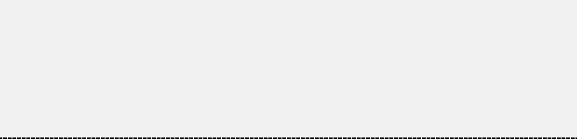

販売者に関する情報を提供するビジネス用語のグループ。



BT-31 Seller VAT識別子

売り手のVAT識別子(売り手VAT識別番号とも呼ばれる)。

第226条3





BT-32売主税登録

税務上の売主のローカルID、または売主が登録された税金ステータスを記載できるようにするための参照。

第239条

|  |  |  |  |  |
| --- | --- | --- | --- | --- |
| BG-5 | 販売者の郵便宛先 | ビジネス用語のグループ  売主の住所に関する情報を提供する。 |  | 第226条5 |
| BG-6 | 販売担当者 | ビジネス用語のグループ  売主に関する連絡先情報の提供。 | 第6条c |  |

146と

Dit document is door NEN onder licentie verstrekt aan:/このドキュメントはNENからライセンスを受けて提供されています。

三歩一専門技術者事務所三歩一信之2020/09/07

ネン-エン16931-1:2017+A 1:2019

EN 16931-1:2017+A 1:2019 (E)

説明



|  |  |
| --- | --- |
| 2014/55/E U [1] | 2006/112/E Cは2010/45/ECで修正 |
|  |

IDと

BG-7

BT-44

BT-49

事業年度

購入者

第6条d

2011/7/EU [3]

バイヤーに関する情報を提供するビジネス用語のグループ。

|  |  |  |
| --- | --- | --- |
| 購入者名 |  | バイヤーのフルネーム。 |
|  |  |  |

|  |  |  |
| --- | --- | --- |
| 購入者の電子アドレス |  | 請求書の搬送先となる購買担当の電子所在地を識別します。 |
|  |  |  |

第226条5



購買担当のVAT識別子(バイヤーVAT識別番号とも呼ばれる)。







BT-48バイヤーVAT識別子

第226条4

|  |  |  |  |  |
| --- | --- | --- | --- | --- |
| バイヤーポストビジネス用語集  次の情報を提供するBG-8 ADDRESS  バイヤーの住所。 | | | 第226条5  第6条d  第6条e項 | |
| ビジネス用語のグループ  BG-9購買担当連絡先連絡先情報の提供  買い手に関連する。 | | |
| ビジネス用語のグループ  情報の提供  BG-10ペイ  受取人、すなわち、  支払い。 | | |
| SELLER TAXビジネス用語集  BG-11に関する情報を提供する代表者  PARTY売主の税務代理人。 | | | 第6条から第226条まで15 | |
| BG-12 | 売手税  代表郵便あて名 | ビジネス用語のグループ。  税金の住所  代表者。 |  | 第226条15 |
| BG-13 | 配信先 | ビジネス用語のグループ  請求された商品やサービスがいつどこに配達されるかについての情報を提供する。  第6条h情報 |  |  |
| 配達または請求ビジネス用語のグループ  に関する情報を提供するBG-14  期間搬送または請求期間。 | | | 第6条b | |
| ビジネス用語のグループ  情報の提供  BG-15送り先住所への商品及び  請求されたサービスが配信されました。 | | | 第6条 | |
| BG-16 | 支払い  説明 | ビジネス用語のグループ  支払に関する情報を提供します。 | 第6条i |  |

147と

Dit document is door NEN onder licentie verstrekt aan:/このドキュメントはNENからライセンスを受けて提供されています。

三歩一専門技術者事務所三歩一信之2020/09/07



ネン-エン16931-1:2017+A 1:2019

EN 16931-1:2017+A 1:2019 (E)

2006/112/E Cは2010/45/ECで修正

|  |  |  |  |  |
| --- | --- | --- | --- | --- |
| BG-17 | クレジット転送 | クレジット振替支払を指定するビジネス条件のグループ。 | 第6条i |  |

請求書発行と同時に支払に使用されるカードに関する情報を提供するビジネス用語のグループ。

|  |  |  |  |  |
| --- | --- | --- | --- | --- |
|  |  | ビジネス用語のグループ |  |  |
| BG-20 | ドキュメントレベルの許可 | 情報の提供  適用される引当金 | 第6条j |  |
|  |  | 請求書全体。 |  |  |

VAT以外の手数料および税金に関する情報を提供するビジネス条件のグループ。請求書全体に適用されます。

IDと

|  |  |  |  |  |
| --- | --- | --- | --- | --- |
| 事業年度 |  | 説明 |  |  |
|  | 2014/55/E U [1] |
|  |  |







BG-18

支払カード情報

第6条i



BG-21

ドキュメントレベルの料金



第6条j

第六条

|  |  |  |
| --- | --- | --- |
| BG-22 | ドキュメントの概要 | 請求書の金額合計を提供するビジネス条件のグループ。 |

|  |  |  |
| --- | --- | --- |
| BT-110 | 請求書合計VAT金額 | 請求書のVAT合計金額。 |
|  |  |  |





売り手の国で受け入れられた、または要求された会計通貨で表されたVAT総額。

BT-111

会計通貨での請求書合計VAT金額

第226条10

|  |  |  |
| --- | --- | --- |
|  | 第230条 |  |





|  |  |  |  |  |  |  |
| --- | --- | --- | --- | --- | --- | --- |
| BT-115 | | 払込金額 | | 請求された未払額。 | 2011/7/EU [3] |  |
| BG-23 | | VATブレークダウン | | ビジネス用語のグループ  カテゴリ別、レート別および免税事由別のVAT内訳情報の提供 | 第六条 | 第226条8 |
| BT-119 | | VATカテゴリーレート | | 次のように表されるVATレート  当該VAT区分に適用される割合。 |  | 第226条9 |
| BT-120 | | VAT免税事由テキスト | | 金額がVATから免除される理由またはVATが請求されない理由のテキストによる説明 |  | 第226条第11項から第14項 |
| BG-25 | 請求明細 | | ビジネス用語のグループ  個々の請求書明細に関する情報の提供。 | | アート6 k |  |
| BG-26 | 請求書明細期間 | | ビジネス用語のグループ  情報の提供  請求書明細に関連する請求期間。 | | 第6条b |  |

148と

Dit document is door NEN onder licentie verstrekt aan:/このドキュメントはNENからライセンスを受けて提供されています。

三歩一専門技術者事務所三歩一信之2020/09/07

ネン-エン16931-1:2017+A 1:2019

EN 16931-1:2017+A 1:2019 (E)



|  |  |  |  |  |
| --- | --- | --- | --- | --- |
| IDビジネス用語説明 | | | 2006/112/年  2014/55/E C修正  U [1] 単位  2010/45/EC | |
| BG-27 | 請求書明細の許可 | ビジネス用語のグループ  情報の提供  個別の請求書明細に適用可能な引当金。 | 第6条j  第6条j  アート6 k |  |
| BG-28 | 請求明細手数料 | ビジネス用語のグループ  個々の請求書明細に適用されるVAT以外の手数料および税金に関する情報を提供します。 |
| ビジネス用語のグループ  情報の提供  商品に適用されるBG-29価格詳細価格と  請求書明細で請求されたサービス。 | | |
| ビジネス用語のグループ  LINE VATは、以下に関する情報を提供します。  商品に適用されるBG-30 INFORMATION VAT  請求書明細で請求されたサービス。 | | | 第6条第226条第8項 | |
| BG-31 | 品目情報 | ビジネス用語のグループ  請求された商品およびサービスに関する情報を提供すること。 | アート6 k |  |
| BG-32 | 品目属性 | ビジネス用語のグループ  情報の提供  請求された商品及びサービスの資産。 | アート6 k |  |

149と



BT-155

品目販売者の識別子

BG-31 品目情報

供給される商品の性質又は提供される役務の範囲及び性質

アート。226 (6) 参照

BT-153商品名

BT-154品目摘要

BT-156品目購買担当識別子

BT-157品目基準

識別子

BT-158品目分類コード

BT-159

商品の原産国

Dit document is door NEN onder licentie verstrekt aan:/このドキュメントはNENからライセンスを受けて提供されています。

三歩一専門技術者事務所三歩一信之2020/09/07

ネン-エン16931-1:2017+A 1:2019

EN 16931-1:2017+A 1:2019 (E)

付表D

(有益な)

BPMNシンボル

プロセス図では、次の記号を使用します。詳細については、Business Process Model and Notation (ボタン)仕様[12個]を参照してください。

150と

Dit document is door NEN onder licentie verstrekt aan:/このドキュメントはNENからライセンスを受けて提供されています。

三歩一専門技術者事務所三歩一信之2020/09/07

ネン-エン16931-1:2017+A 1:2019

EN 16931-1:2017+A 1:2019 (E)

-プールはコラボレーションの参加者をグラフィック表示したものです。また、通常はB 2 Bの状況で、ほかのプールからアクティビティーのセットを分割するための「スイムレーン」およびグラフィックコンテナとしても機能します。

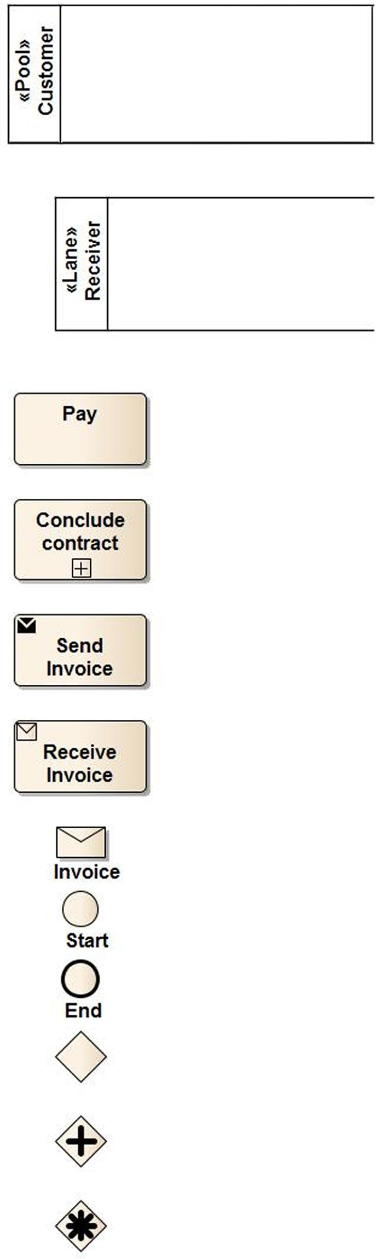

:レーンは、プール内のプロセス内のサブパーティションであり、プロセスの長さ全体を拡張します。車線は、アクティビティを編成および分類するために使用します。

-アクティビティは、組織がプロセスで実行する作業の総称です。アクティビティは

丸い長方形で表される。
アクティビティには、アトミック(中にアイコンなし)と非アトミック(合成ゴウセイ:下の近くに小さなプラス記号があります。)があります。

メッセージの送信で構成されるアクティビティーの右上隅には、黒い封筒が表示されます。メッセージの受信で構成されるアクティビティーの右上隅には、白い封筒が表示されます。

-メッセージはエンベロープとして表されます。

-円はイベントを表します。プロセスを開始するイベントには細い境界線があります;プロセスを終了させるイベントには太い境界線がある

-菱形は、フロー制御動作のタイプを示すゲートウェイを表します。コントロールの種類は次のとおりです。

* 排他的決定及び併合(ひし形のアイコンがない);
* Parallel Gateway fork and join (プラス記号

ダイヤモンドの内側);

* 複雑なゲートウェイ;複雑な条件や状況(ダイヤモンドの中の星)。

151と

Dit document is door NEN onder licentie verstrekt aan:/このドキュメントはNENからライセンスを受けて提供されています。

三歩一専門技術者事務所三歩一信之2020/09/07

ネン-エン16931-1:2017+A 1:2019

|  |  |
| --- | --- |
| EN 16931-1:2017+A 1:2019 (E) | -メッセージフローは点線の矢印で示されます。  -シーケンスフローは矢印で示されます。  -会話(詳細化されていない複数の通信フロー)は二重線で示されます。 |
|  |

152と

Dit document is door NEN onder licentie verstrekt aan:/このドキュメントはNENからライセンスを受けて提供されています。

三歩一専門技術者事務所三歩一信之2020/09/07

ネン-エン16931-1:2017+A 1:2019

EN 16931-1:2017+A 1:2019 (E)

!!

付表E

(有益な)

A-偏差

A-deviation:規則による国内逸脱であって、その変更がCEN-CENELEC加盟国の権限外であるもの。

この欧州規格は指令2014/55/EUに該当する。

注(CEN/CENELEC IRパート2:2015, 2.16より)標準がEC指令又は規則に該当する場合には、

事件815/79 Cremonini/Vrankovichにおける司法裁判所の判決の影響についての欧州共同体委員会(OJ No C 59;1982-03-09)の見解で1980ある。3583) とは、A-deviationsの遵守はもはや強制ではなく、関連する指令又は規則に規定されたセーフガード手続の下を除いて、そのような規格に適合する製品の自由な移動がEC内で制限されるべきではないということである。

EFTA加盟国におけるA-逸脱は、当該国における欧州規格の関連規定の代わりに、それらが削除されるまで有効である。

|  |  |
| --- | --- |
| 句 | 偏差 |
| 6.4.3.2 | イタリアに適用。  「エス」の標準レートに加えて、次のレートを使用できます。  「B級」転送されました(付加価値税)。VATは請求書の発行者に支払われるのではなく、関係する税務当局に直接支払われます。 |
| 6.4.3.3 .2 | イタリアに適用。  VATカテゴリ・コード「エス」に適用されるすべてのビジネス・ルールは、VATカテゴリ・コード「B級」にも適用されます。  この逸脱に関連する取引条件は次のとおりです。BT-95文書レベル手当VATカテゴリ・コードBT-102文書レベル手数料VATカテゴリ・コードBT-118 VATカテゴリ・コード  BT-151請求済品目のVATカテゴリ・コード  「B級」カテゴリに関連するVAT合計税額は販売者には支払われず、購入者が直接関係する税務当局に支払われます。このため、請求書の合計は、この情報をBT-115 (払込金額)で表し、BT-113 (払込金額)を使用して分割支払の対象となる税額を控除します。  追加情報は, BT-20 (支払条件)又はBT-22 (請求書注記)に記載することができる。例:「合計金額には分割支払によるVAT金額は含まれていません(ex art.17-ter-DPR 633/1972)。」。 |

逸脱を必要とする国内規制の特定

イタリアでは、「分割支払い」と呼ばれる公共機関供給に対する特定のVAT規則が2015年から施行されており、一般的なVAT規則によれば、VATは供給者ではなく、購入者(公権力)が直接国庫に支払う必要があることを義務付けています。

153と

Dit document is door NEN onder licentie verstrekt aan:/このドキュメントはNENからライセンスを受けて提供されています。

三歩一専門技術者事務所三歩一信之2020/09/07

ネン-エン16931-1:2017+A 1:2019

EN 16931-1:2017+A 1:2019 (E)

供給者は、VATの対象となる公的機関に供給される商品/サービスについて分割支払の適用を表示する義務がある。これは現在EN 16931-1では許可されておらず、これはイタリアのサプライヤーがヨーロッパ規格に準拠した請求書を発行することを妨げるでしょう。

分割納付は、VAT指令の第395条に定める手続に従って授権されたVAT指令の特例様式である(2006/112/CE)。この手続きの結果、2017年4月25日の理事会実施決定(欧州連合) 2017/784が公表された。本決定第2条には、「指令2006/112/ECの第226条からの特例として、イタリアは、第1条に列記された事業体への物品及びサービスの供給に関して発行された請求書に、税務当局の個別かつ封鎖された銀行口座にVATを支払わなければならないという特別な注意書きを含めることを要求する権限を与えられている。」とあることに留意されたい。

したがって、分割支払はイタリア共和国大統領令(ディーピーアール) n.。633/1972第17条の三

|  |  |
| --- | --- |
| 原文 | 翻訳訳語 |
| アルティコロ1 | 第一条 |
| 1.。Alle cessioni di beni ed alle prestazioni di (英語) | 1.。本規則の規定は,次のものに適用する。 |
| すべてのものを提供します。17 ter del decreto n.。633と | に係る商品及びサービスの供給 |
| del 1972、直面している問題を解決  意図していることを公表する | 1972年勅令第633号第17条の三において,公衆の利益のために行われる |
| セグイト「援助の公共機関」 e per le quali amministrazioni non soo debitori | そこに言及されている行政機関  以下 「公衆」 という |
| 母性正常感覚障害 | 当該行政機関 |
| 適用される場合は、次のように入力します。 | 行政機関は〜の支払義務を負わない |
| 現在の法令による処分。 | 〜に関する法律の範囲内の税金 |
| 2.。コンマ1の操作ごと | 付加価値税。 |
| l imposta sul valore aggiunto醇Q versata dalle | 2.。 に記載されている取引について |
| 行政の権限 | 第一項の付加価値税は、 |
| 義務の履行 | 商品が属する公的機関 |
| 固有のデータ。 | 当該租税が課されることとなる日から効力を有する提供されるサービス。 |

その後、大蔵省令23-01-2015が発布され、関係条文は以下の通り。

|  |  |
| --- | --- |
| 原文 | 翻訳訳語 |
| アルティコロ1 | 第一条 |
| 1.。Alle cessioni di beni ed alle prestazioni di (英語) | 1.。本規則の規定は,次のものに適用する。 |
| すべてのものを提供します。17 ter del decreto n.。633と | に係る商品及びサービスの供給 |
| del 1972、直面している問題を解決  意図していることを公表する | 1972年勅令第633号第17条の三において,公衆の利益のために行われる |
| セグイト「援助の公共機関」 e per le quali amministrazioni non soo debitori | そこに言及されている行政機関  以下 「公衆」 という |
| 母性正常感覚障害 | 当該行政機関 |
| 適用される場合は、次のように入力します。 | 行政機関は〜の支払義務を負わない |
| 現在の法令による処分。 | 〜に関する法律の範囲内の税金 |
| 2.。コンマ1の操作ごと | 付加価値税。 |
| l imposta sul valore aggiunto醇Q versata dalle  行政の権限 | 2.。 に記載されている取引について |

154と

Dit document is door NEN onder licentie verstrekt aan:/このドキュメントはNENからライセンスを受けて提供されています。

三歩一専門技術者事務所三歩一信之2020/09/07

ネン-エン16931-1:2017+A 1:2019

EN 16931-1:2017+A 1:2019 (E)

|  |  |
| --- | --- |
| 義務の履行 | 第一項の付加価値税は、 |
| 固有のデータ。 | 物品が供給され又は役務が提供される公の機関で、税が課される日から効力を有するもの。 |
| アルティコロ2 | 第二条 |
| 1.。私はIVAに情熱を持っています。 | 1.。物品を供給するVAT課税対象者 |
| サービス提供のための事前準備 | 及び第一条に規定する業務は、 |
| 何でもいいよ。1.fattura seconddoのemettono la fattura | 〜に従って請求書を発行する |
| quanto previsto dall'artの略。21 delデクリトn.。633と | 法律第633号第21条の規定 |
| del 1972 conn'annotazione 「パガメンティのためのはさみ」を参照してください。 | 注釈が「分割支払い」の1972。 |

「」

155と

Dit document is door NEN onder licentie verstrekt aan:/このドキュメントはNENからライセンスを受けて提供されています。

三歩一専門技術者事務所三歩一信之2020/09/07

ネン-エン16931-1:2017+A 1:2019

EN 16931-1:2017+A 1:2019 (E)

参考文献

1. 公共調達における電子請求に関する2014年4月16日の欧州議会及び理事会指令2014/55/EU [2015-07-26に表示] [http://eur-lex.europa.eu/legal-content/EN/TXT/?uri=CELEX:32014L0055.と](http://eur-lex.europa.eu/legal-content/EN/TXT/?uri=CELEX:32014L0055)
2. 理事会指令。2006/112/EC of 2006年11月28日最終バージョン:2006 L 0112-EN-01.01.2015 -16.001 [2015-07-26に表示][http://eur-lex.europa.eu/legal-content/EN/TXT/?uri=CELEX:02006L0112-20150101.と](http://eur-lex.europa.eu/legal-content/EN/TXT/?uri=CELEX:02006L0112-20150101)
3. 商取引における支払遅延との闘いに関する2011年2月16日の欧州議会及び理事会指令2011/7/EU [2015-07-26に表示][http://eur-lex.europa.eu/legal-content/EN/ALL/?uri=CELEX:32011L0007.と](http://eur-lex.europa.eu/legal-content/EN/ALL/?uri=CELEX:32011L0007)
4. 個人データの取扱いに関する個人の保護及びそのようなデータの自由な移動に関する1995年10月24日の欧州議会及び理事会指令95/46/EC [2015-07-26に表示]。から使用可能 [http://eur-lex.europa.eu/legal-content/EN/TXT/?uri=URISERV:l14012と](http://eur-lex.europa.eu/legal-content/EN/TXT/?uri=URISERV:l14012)..。
5. 理事会指令。還付の加盟国において設立されていないが他の加盟国において設立された課税対象者[2015-0726に表示]に対する指令2006/112/ECに規定されている付加価値税の還付のための詳細な規則を定める2008年2月12日の2008/9/EC。から使用可能 [http://eur-lex.europa.eu/legal-content/EN/TXT/?uri=CELEX:32008L0009&qid=1437940645512.と](http://eur-lex.europa.eu/legal-content/EN/TXT/?uri=CELEX:32008L0009&qid=1437940645512)
6. 国連貿易データ交換ディレクトリ(しない)[http://www.unece.org/fileadmin/DAM/trade/untdid/d16b/tred/tredi2.htmと](http://www.unece.org/fileadmin/DAM/trade/untdid/d16b/tred/tredi2.htm)
7. UN/ECE勧告N°20 「国際貿易で使用される単位のコード」 [2015-07-26に表示]。から使用可能[http://www.unece.org/fileadmin/DAM/cefact/recommendations/rec20/rec20_ latest_08052015.zipです。](http://www.unece.org/fileadmin/DAM/cefact/recommendations/rec20/rec20_%20latest_08052015.zip)
8. 域内市場における電子取引のための電子的識別及び信託サービスに関する2014年7月23日の欧州議会及び理事会規則(欧州連合) No 910/2014及び指令1999/93/EC [2015-07-26に表示]の廃止。から使用可能 [http://eur-lex.europa.eu/legal-content/EN/TXT/?uri=CELEX:32014R0910.と](http://eur-lex.europa.eu/legal-content/EN/TXT/?uri=CELEX:32014R0910)
9. European Interoperability Framework (イフ) for European Public Services [2015-07-26に表示]。から使用可能 [http://ec.europa.eu/isa/documents/isa_annex_ii_eif_en.pdf.と](http://ec.europa.eu/isa/documents/isa_annex_ii_eif_en.pdf)
10. 欧州委員会実施決定C.(2014個) 7912年最終版:欧州議会及び理事会規則(欧州連合) No 1025/2012 [2015-0726に表示]に従った電子請求書及び一連の付属標準化成果物に関する欧州標準化機関への標準化要求に関する2014年12月10日の委員会決定C.。から使用可能[http://ec.europa.eu/DocsRoom/documents/8650/attachments/1/translations/en/renditions/ pdf参照。](http://ec.europa.eu/DocsRoom/documents/8650/attachments/1/translations/en/renditions/pdf)

156と

Dit document is door NEN onder licentie verstrekt aan:/このドキュメントはNENからライセンスを受けて提供されています。

三歩一専門技術者事務所三歩一信之2020/09/07

ネン-エン16931-1:2017+A 1:2019

EN 16931-1:2017+A 1:2019 (E)

1. 理事会指令。物品税の一般的取り決め及び指令92/12/EECの廃止に関する2008/118/EC [2015-08-03に表示]。から使用可能 [http://eur-lex.europa.eu/LexUriServ/LexUriServ.do?uri=OJ:L:2009:009:0012:0030:EN:PDF.と](http://eur-lex.europa.eu/LexUriServ/LexUriServ.do?uri=OJ:L:2009:009:0012:0030:EN:PDF)
2. Object Management Group-Business Process Model and Notation v 2、[http://www.omg.org/spec/BPMN/2.0/と](http://www.omg.org/spec/BPMN/2.0/)
3. SEPAクレジット転送スキーム実施ガイド

[http://www.europeanpaymentscouncil.eu/index.cfm/knowledge-bank/epc-documents/sepa-credit-transfer-scheme-customer-to-bank-implementation-guidelines-version-8/epc132-08-c2b-ctig-v80-approvedpdf/と](http://www.europeanpaymentscouncil.eu/index.cfm/knowledge-bank/epc-documents/sepa-credit-transfer-scheme-customer-to-bank-implementation-guidelines-version-8/epc132-08-c2b-ctig-v80-approvedpdf/)

1. SEPA Direct Debit Scheme Implementation Guide (SEPAダイレクトデビットスキーム実装ガイド)

[http://www.europeanpaymentscouncil.eu/index.cfm/knowledge-bank/epc-documents/sepa-direct-debit-core-scheme-customer-to-bank-implementation-guidelines-version-8/epc130-08-sdd-core-c2b-ig-v80-approvedpdf/と](http://www.europeanpaymentscouncil.eu/index.cfm/knowledge-bank/epc-documents/sepa-direct-debit-core-scheme-customer-to-bank-implementation-guidelines-version-8/epc130-08-sdd-core-c2b-ig-v80-approvedpdf/)

1. 明確化e.。ページ。c.。参照,識別及び識別におけるスラッシュの使用に関する論文[http://www.europeanpaymentscouncil.eu/index.cfm/knowledge-bank/epc-documents/sepa-credit-transfer-scheme-customer-to-bank-implementation-guidelines-version-8/epc230-15-clarification-paper-on-the-use-of-slashes-in-references-identifications-and-identifierspdf/と](http://www.europeanpaymentscouncil.eu/index.cfm/knowledge-bank/epc-documents/sepa-credit-transfer-scheme-customer-to-bank-implementation-guidelines-version-8/epc230-15-clarification-paper-on-the-use-of-slashes-in-references-identifications-and-identifierspdf/)
2. [http://www.iso.org/iso/catalogue_detail.htm?csnumber=50649と](http://www.iso.org/iso/catalogue_detail.htm?csnumber=50649)
3. [http://www.eact.eu/docs/EACT_Standard_for_Remittance_Info.pdfと](http://www.eact.eu/docs/EACT_Standard_for_Remittance_Info.pdf)
4. TOGAFアーキテクチャコンプライアンス。から使用可能

[http://pubs.opengroup.org/architecture/togaf9-doc/arch/chap48.htmlと](http://pubs.opengroup.org/architecture/togaf9-doc/arch/chap48.html)

1. UN/ECE勧告N°.。21旅客、貨物の種類、包装及び包装材料に関する規則(パッケージ名の補足コード付き)[http://www.unece.org/fileadmin/DAM/cefact/recommendations/rec21/rec21.zipと](http://www.unece.org/fileadmin/DAM/cefact/recommendations/rec21/rec21.zip)
2. ISO 639-2, Codes for representation of names of languages—Part 2:Alpha-3 code (ISO 639-2, Codes for the representation of names of languages—Part 2:Alpha-3 code)

157と

Dit document is door NEN onder licentie verstrekt aan:/このドキュメントはNENからライセンスを受けて提供されています。

三歩一専門技術者事務所三歩一信之2020/09/07

ワロムの基準は?

ノーメン・ジーン・アフスブレーケンのドア・ド・マーク、ゾウク・ドゥ・ズノルム。NENはこのようなことをしない

標準の手順。Van het bijeenbrengen van partijen, het maken en wastleggen van de afspraken en het bieden van hulp bij de toepassing van de normen. (Van het bijeenbrenbrengen van partijen、Van partijen、Van de afspraken、Van heten bieden van he bieden van hulp bij de toepassing van de normen) 。Om deze diensten te kunnen bekostigen betalen alle belanghebbende partijen die aan tafel zitten voor het normalisatieprocesses, en u als gebruiker voor normen en trainingen. (英語) 。「NEN」 は、 「Heft Geen Winstoogmerk」 の略。

ワットとは何かの基準ですか?

永遠に...。あなたはここで立ち往生している。あなたのために、あなたのために、あなたのために、あなたのために、電話をかけます。ヴァン・デ・ベンジンがグレンの上で同じことをしているとすれば、それは我々が知っていることである。製品を製造し、加工して、完全な状態にしてください。

通常の手順で作成したもの以外にも、次のようなものがあります。Normalisatieは、製造された操作テクニックの間に何かを持っていました。ヌワーデンはベーカーを荒らしている。Zo zijn er afspraken op het gebied van gezondheidszorg, schuldhulpverlening, kennisintensieve dienstverlening, externe veiligheid en MVO. (Zo zijn er afspraken op gebied van gezondheidszorg, schuldhulpverlening, kennisintensieve dienstverlening, external veiligheid en MVO.) 。

Normen zorgen voor verbetering van producten, diensten en processen (Normen zorgen voor verbetering van producten, diensten en processen製品);クァ・ヴェイリゲイド、ゲゾンドヘイド、efficenchtie、kwaliteit en duurzaamheid.。de omgangのelkaar enとde samenleving als geheelで会いました。有機体は、通常の状態では、van hun strategie maken、vergroten hun professionaliteit、betrouwbaarheid en concurrentiekracht.。

ネン?

オランダのNENは正常なプロセスである。この取引は、取引先と取引をしています。私たちは、正常な状態であれば、より良い言葉を聞きたいと思います。Wij nodigen vervolgens alle belanghebbende partijen uit om deel te nemen. (英語) 。Een breed draagvlakはeen randvoorwaardeです。この文書に記載されているように、合意に基づいて作成された文書は非常に価値があります。Ditは食事の習慣です。その後、NEN-normでVastgelegd mogen niet conflicteren met and ere geldige NEN-normenで死亡。NEN-NOMEN-NOMEN-VOMEN-SAMEN-EEN-Coherent Geheel。Een belanghebbende partij kan een producent, ondernemer, dienstverlener, gebruiker, maar ook de overheid of een consumenten-of onderzoeksOrganizatie zijn. (英語) 。de vraagは、オントウィッケレンの第二標準です。Vanuit de overheid komt regelmatig het verzoek om te onderzoeken of er binnen een bepaalde sector of op een bepaald terrein normalisatie mogelijkはです。NEN doet dan onderzoek en start afhankelijk van de uitkomsten een project. (NEN DOET dan onderzoek en start afhankelijk van de uitkomsten een project) 。Deelnameは開いたままの状態になります。NEN beheert ruim 30.000 normenの略です。Nederland aanvaarde internationale (ISO、IEC), Europese (円) en nationale normen (ネー).。totaal zijn er ruim 800 normcommissieledenでは、totaal bijna 5.000 normcommissieledenで正常交連活動が行われた。Een goed beheer van de omvangrijke normencollectie en de afstemming tussen nationale, Europese en internationale (英語)

通常は、インフラストラクチャにアクセスする必要があります。

Betalen kleineの生物はnet zoveelの生物はgrotの生物であるか?

このような問題が発生した場合には、通常の手順に従って処理します。正常な通信ができませんでした。このような場合には、このページを表示してください。De prijzen voor normen zijn voor iedereen gelijk. (英語) 。De kosten voor licenties zijn afhankelijk van de omvang van een organiate en het aantal gebruikers. (英語) 。

正常に正常化したvoordelen van normalisatie

Gegarandeerde kwaliteit|Veiligheid geborgd|Bevordert duurzaamheid|Opschalen en vermarkten van nieuwe innovatieve producten|Meer (国際的な) handelsmogelijkheden|Verhoogde effectiviteit en efficient醇}Onderscheidend in de markt.。

フォルデレン・ファン・デール

Invloed op de (ヨーロッパの国際) afspraken|Als eerste op de hoogte van veranderingen|Netwerk;

国際ニボーでヨーロッパを旅する。

Dit document is door NEN onder licentie verstrekt aan:/このドキュメントはNENからライセンスを受けて提供されています。

三歩一専門技術者事務所三歩一信之2020/09/07